CAR原理与应用

上海科泰世纪科技有限公司
2006-10
目 录

第一篇 CAR的背景和规范 4
第一章 CAR技术的起源 5
1.1 组件的产生 5
1.2 操作系统的演变 6
第一代操作系统——DOS计算模型 6
第二代操作系统——Windows计算模型 7
第三代操作系统——WEB服务计算模型 8
1.4 软件编程技术的演变 9
面向对象编程 9
面向构件编程 9
面向中间件编程 10
1.5 CAR技术的产生 10
第二章 CAR技术的发展 11
2.1 CAR结构 11
2.1.1 对象与接口 11
2.1.2 客户／服务器模型 12
2.2 CAR发展简史 13
2.3 CAR技术的深远影响 13
2.3.1 CAR技术对软件工程的作用 14
2.3.2 CAR技术的意义 15
第三章 CAR的基本知识 16
3.1 CAR基本定义 16
3.2 CAR构件技术 16
3.3 CAR构件技术在和欣操作系统中的作用 17
3.4 CAR的技术内涵 17
3.5 CAR的技术特性 17
3.5.1 构件自描述 17
3.5.2 可重用性 18
3.5.3 面向方面的编程支持 18
3.5.4 远程过程调用 18
3.5.5 命名服务机制 19
3.5.6 回调事件机制 19
3.5.7 构件缓存机制 19
3.5.8 构件版本控制 19
3.5.9 点击运行机制 20
3.5.10 CAR Web服务 20
3.6 CAR技术应用范围 20
3.7 几个重要的CAR关键字 20
第四章 CAR文件结构 22
4.1 CAR文件 22
4.2 CAR文件的基本构成 22
第五章 CAR数据类型 24
5.1 CAR基本数据类型 24
5.2 CAR自描述数据 26
5.2.1自描述数据类型的必要性 26
5.2.2自描述数据类型 27
5.2.3自描述数据类型在CAR构件开发中的重要性 28
第六章 CAR关键字 29
6.1 module 29
6.2 class 30
6.3 interface 31
6.4 callback 32
6.4.1 回调机制 32
6.4.2 callback的语义及实例讲解 32
6.5 constructor 36
6.6 aspect 37
6.6.1 AOP(面向方面编程)概述 37
6.6.2 aspect(方面) 37
6.6.3 动态聚合 38
6.7 context 44
6.7.1 什么是对象环境 44
6.7.2 context语义及实例讲解 44
6.8 struct 49
6.9 enum 49
6.10 typedef 50
6.11 importlib 50
6.12 pragma 51
第七章 CAR属性 53
7.1 version 53
7.2 uunm（Universal Unique Name） 53
7.3 main 54
7.4 singleton 55
7.5 aggregate 57
7.5.1 aggregate的含义和使用 57
7.5.2 AObjectContainer(包容) 58
7.6 aspect 62
7.7 synchronized & sequenced 62
7.7.1 synchronized & sequenced的含义与区别 62
7.7.2 synchronized & sequenced 实例讲解 63
7.8 in & out 66
7.9 local 68
第八章 car构件运行基础 69
8.1 构件模块、构件类、接口 69
8.1.1 构件模块 69
8.1.2 接口、构件类、构件对象 69
8.1.3 接口的二进制结构 70
8.2 CAR对象与C++对象的比较 72
8.3 CAR接口 74
8.3.1 从API到CAR接口 74
8.3.2 接口定义和标识 75
8.3.3 用C++语言定义接口 77
8.3.4 接口描述语言IDL 78
8.3.5 接口的内存模型 79
8.3.6 接口的一些特点 81
8.4 基接口IObject 82
8.4.1 IObject接口方法 82
8.4.2 IObject方法透明实现 83
8.4.3 接口查询规范 84
8.4.4 引用计数 84
8.5 对象工厂 85
8.5.1 IObjectFactory 85
8.5.2 CAR构件对象工厂的实现 85
第九章 car构件自动生成代码框架 91
9.1编写car文件 91
9.2生成源程序框架 91
9.3 填写实现代码 92
9.4 CAR文件的编译过程 93
9.4.1 emake.bat对car文件的编译 93
9.4.2 carc.exe对car文件的编译 93
9.4.3 lube.exe对文件的编译 94
9.5 编写使用CAR构件的客户程序 94
9.6 自动生成代码框架的优点 95
第二篇 CAR的技术特性 96
第十章 构件自描述 97
10.1 构件自描述概念 97
10.2 CAR语言与构件元数据（metadata） 98
10.2.1 CAR语言 98
10.2.2 CAR构件元数据(metadata) 98
10.2.3 ClassInfo构成 99
10.2.4 CTL metadata 101
10.2.5 Clsinfo metadata 102
10.3元数据的使用 105
10.3.1 元数据在elastos中的使用 105
10.3.2 访问元数据接口 106
10.3.3 相关API函数 110
第十一章 基于CAR的面向方面的AOP编程模式 110
11.1基于CAR的AOP技术 110
11.1.1 什么是AOP 110
11.1.2 CAR构件技术与AOP的结合 111
11.2 CAR的AOP技术组成 111
11.2.1 aspect对象 111
11.2.2 动态聚合 113
11.2.3对象环境（context） 118
11.3 CAR的AOP技术实现过程 125
11.3.1 AOP的实现原理 125
11.3.2 创建并初始化对象代理 127
11.3.3 用户通过返回的接口代理指针进行调用的过程 128
第十二章 远程过程调用 129
12.1 CAR远程构件调用的基本原理 129
12.1.1 CAR远程接口自动列集\散集技术简介 129
12.1.2 CAR远程接口自动列集\散集技术的基本对象及其关系 129
12.2 从数据项的建立来看CAR远程接口列集\散集的整个实现过程 130
12.2.1 服务创建的过程 130
12.2.2 服务获取的过程 131
12.3 以数据流程的形式分析远程调用的过程 132
12.3.1 客户端调用远程服务步骤 132
12.3.2 客户端调用远程服务图解 132
12.4 和欣基于引用计数的远程构件生命周期管理的实现机制 135
12.5 和欣以类为单位实现远程接口的自动列集\散集 135
12.6 CAR构件自定义列集/散集机制 138
第十三章 命名服务机制 141
13.1 命名服务的简介 141
13.2 命名服务的原理 141
13.3 命名服务的步骤 142
13.3.1 等待注册命名服务 142
13.3.2 注册命名服务 143
13.3.3 使用命名服务 144
13.3.4 注销命名服务 145
13.4 命名服务机制示例 145
13.5 和欣命名服务机制的优点 150
第十四章 构件回调机制 151
14.1 回调 151
14.1.1 什么是回调（CALLBACK） 151
14.1.2 回调的用处 151
14.1.3 回调在客户/服务器模型或构件调用模型中的应用 151
14.2 CAR构件的回调机制 152
14.3 CAR构件回调机制实现的一个示例程序 152
14.3.1 服务器端的实现 152
14.3.2 客户端的实现 153
14.3.3 分析客户与可连接对象通信的各个过程 155
第十五章 构件缓存机制 158
15.1 CAR构件缓存机制介绍 158
15.1.1 IE缓存机制简介 158
15.1.2 CAR构件缓存机制原理 158
15.2 CAR构件缓存机制的用法 159
15.3 CAR构件缓存机制的示例程序 160
第三篇 编程示例 162
第十一章 编程示例 163
11.1 构件 163
第四篇 编程参考 164
第十二章 编程参考 165
12.1 CAR编译提示信息 165

第一篇 CAR的背景和规范

第一章 CAR技术的起源
为了更深刻的理解CAR技术，我们需要了解一些CAR技术的背景知识，它们对CAR技术的形成与发展有着重要的作用。

1.1 组件的产生
在计算机软件发展的早期，一个应用系统往往是一个单独的应用程序。应用越复杂，程序就越庞大，系统开发的难度也就越大。而且，一旦系统的某个版本完成以后，在下个版本出来之前，应用程序不会再有所改变。而对于庞大的程序来讲，更新版本的周期很长，在两个版本之间，如果由于操作系统发生了变化，或者硬件平台有了变化，则应用系统就很难适应这样的变化。所以这类单体应用程序已经不能满足计算机软硬件的发展需要。
从软件模型角度来考虑，一个很自然的想法就是把一个庞大的应用程序分成多个模块，每一个模块保持一定的功能独立性，在协同工作时，通过相互之间的接口完成实际的任务。我们把每一个这样的模块称为组件，一个设计良好的应用系统往往被切分成一些组件，这些组件可以单独开发，单独编译，甚至单独调试和测试。当所有的组件开发完成后，把它们组合在一起就得到了完整的应用系统。当系统的外界软硬件环境发生变化或者用户的需求有所更改时，并不需要对所有的组件进行修改，而只需对受影响的组件进行修改，然后重新组合得到新的升级软件。图1．1体现了这样的一个升级过程。
图1．1中，在应用系统版本一的实际使用过程中，由于软件环境发生了变化，组件1和组件4受到了影响，于是，在保持原来接口的基础上，对组件l和组件4进行了修改，分
别得到了组件1’和组件4’。把修改后的组件和其他的组件合在一起得到了新的应用系统版本二，它可以运行在新的软件环境下。于是在不修改组件2、3、5、6的情况下，完成了软件的一次升级。
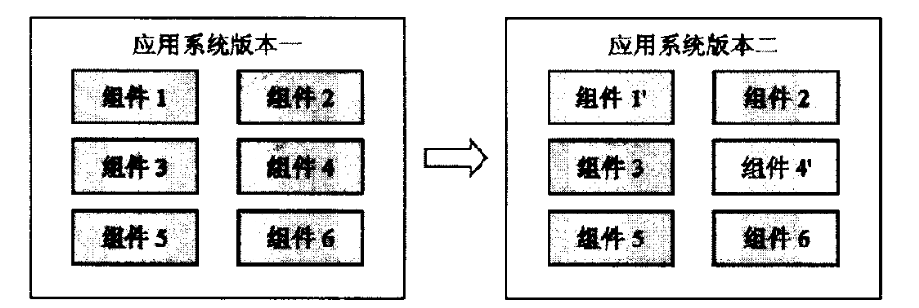
图1.1 组件化应用程序的一种升级示例(图中没有标出组件的接口关系)

组件化软件结构为我们带来了极大的好处，除了软件升级的灵活性，还有其他一些优势，在后面的论述中我们将可以看到这些优势。有一点需要明确，要实现这种组件化结构模型，并不是很轻松的事情，尤其对于复杂的应用，要把应用分成一些独立的组件，而且这种切分还要尽可能符合系统的应用逻辑和业务要求，这是一门新的组件化程序设计技术。它不同于传统的结构化程序设计技术，也不同于现在被广泛采用的面向对象程序设计技术。可以说，组件化程序设计位于这二者之上，它更注重于应用系统的全局，要求从应用系统全方位来进行考察；在具体到某个组件或模块的设计时，我们仍然需要结构化程序设计和面向对象程序设计技术作为基础。
我们经常听到“组件软件”和“软件组件”，在这种组件化的应用系统中，所谓组件软件是指按组件模型组合而得到的软件；所谓软件组件是指构成组件软件的每个组件，请读者注意区分这两个概念。

1.2 操作系统的演变
操作系统存在的目的是为了更好地支持应用程序运行。在某种程度上，操作系统所提供的支持决定了应用程序的工作方式。随着因特网时代的到来，应用程序模型已经发生了很大变化。这些变化对操作系统提出了新的要求，也必将引起操作系统的新发展，大致分为以下几代操作系统。

第一代操作系统——DOS计算模型
因特网时代以前的传统应用软件，大多是静态链接而成，由某一家公司提供，所有功能都集成在同一个软件中，一旦链接之后就不可能替换其中的软件模块。那时的操作系统有两大功能：首先它向用户提供一个分时系统；其次是向用户提供一组函数库。用户程序从主程序起，一步一步驱动软件控制流程，最终完成计算工作。如图1.2所示，操作系统始终处于被动地位，为用户程序提供服务。这类系统的典型范例有DOS和控制台模式下的Unix操作系统，以及目前存在的大多数嵌入式操作系统。
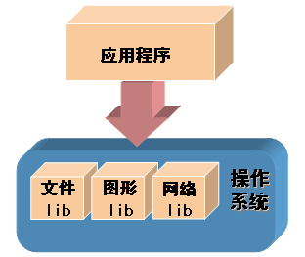
图1.2 DOS计算模型

第二代操作系统——Windows计算模型
基于图形界面的视窗应用软件为了更好地响应键盘，鼠标等外部事件，采用了不同的模式。应用程序从主程序起，一项一项声明所需菜单、选项、窗口等用户界面，注册用户事件（event）的反应函数（callback function），然后应用软件控制流程进入称为消息泵（message pump）的一个死循环，相当于把用户程序控制流交给操作系统。当用户事件发生时操作系统再来调用用户注册的反应函数。如图1.3所示，操作系统的地位是先被动后主动，而用户对应用软件，在给定范围内，具有“有限选择”。这类系统叫作基于消息机制的操作系统，比如微软的Windows和Unix上的X-Window。
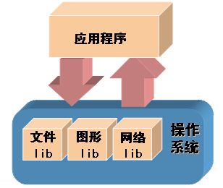
图1.3 Windows计算模型
写过视窗程序的人都知道视窗软件的这个消息泵都是千篇一律的，操作系统如果为用户程序"提取公因式"，这段代码理应变成操作系统的一部分。但是这一项编程进化所带来的好处不足以值得改变已有的操作系统模型，因此程序员只好"千古文章一大抄"，将这段死循环抄到所有视窗程序里。其实抄也罢了，只是多写几行程序，浪费一点内存，但是这种消息泵机制还有许多弊病。多数外部事件从硬件驱动程序开始，经过成千上万行代码，被操作系统一直送到那个消息泵死循环里，最后因为用户程序对那些事件根本不感兴趣而不了了之。最典型的是鼠标的移动事件，大多数都是白白浪费CPU时间。光浪费时间也罢了，反正现在硬件速度日新月异。但是由于用户可以自定义事件，视窗对象的反应函数就可能要处理无限多种消息，成为一个没有边界的，开放的模型，因此视窗不可能是真正意义上的"面向对象"。
面向对象技术除了需要定义一个数据结构，还需要定义一组作用于这一数据结构的运算，比如C++语言的虚函数表（v-table），其中函数表的项数只能是有限多个。所以，视窗对象模型的理论基础薄弱，缺乏编程语言的有力支持，其历史局限性日益明显。以视窗对象模型为基础的"面向对象"软件包的典型代表有微软的MFC（Microsoft Foundation Classes）。MFC对象永远也不可能“即插即用”（ready to use）。用户程序需要继承并扩展MFC对象，其中关键的步骤是要通过“消息图”（message map）来定义向某一视窗对象发送的消息。在给定的应用领域（application domain）里用户程序只向某一视窗对象发送有限多种消息，也就是只做有限多种运算。可是在MFC 体系中，定义运算个数的工作是通过特殊的宏定义，在源程序的预处理时才能确定。换句话说，MFC对象总是半生不熟，必须在用户程序员加工后才可以使用，因此编程模型非常复杂，不能适应软件工厂化的需求。

第三代操作系统——WEB服务计算模型
网络操作系统根据不同安全、运营、用户需求，动态控制应用软件，WEB服务可以在因特网上任何地方运行，随着不同WEB服务加载，用户对应用软件，具有“无限选择”，如图1.4所示。举一个因特网时代应用程序的例子，它包括了文字、图表、音频、连续图像播放等功能，其中各部分功能的软件模块可以来自不同的软件开发商，它们都是即插即用，在运行时动态组织起来，向用户提供了一个"天衣无缝"的具有复合功能应用软件。这种应用看上去象因特网的浏览器，其实这种组件化（componentization）的软件工程技术早在因特网时代之前就已经初见端倪，比如微软的OLE技术在90年代初就可以初步支持Word和Excel应用相互嵌套。不同的是，在因特网时代的今天，组件化技术可以说是无处不在。比如微软的Windows XP和Office XP的核心都是采用这种组件技术，从视窗桌面到Word和Excel的窗口全部是"浏览器"，其主要特点是：
(1) 程序作为动态组件自动加载运行，而不需要由用户去逐个启动。
(2) 组件支持脚本语言控制，多个组件可以相互操作，交换信息。
(3) 以浏览器为交互式操作界面，既便于有户掌握，又为程序开发提供了统一标准。
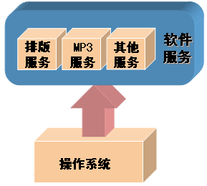
图1.4 WEB服务计算模型
在这种新的因特网应用模式下，"浏览器"实际上已经退化为一个可见或不可见的"框"。用操作系统术语讲，这个框是一个可执行文件，或说是一个EXE文件；它本身非常简单，不能为用户提供任何应用功能。但是它能为其它组件提供运行环境，而由其它组件提供应用功能。所有组件都被做成一个个动态链接库，或说是DLL文件。因为这个小"框"放之四海而皆准，对于任何应用程序都是一样的，操作系统自然可以代劳，在操作系统中做一份就行了。在这种操作系统里启动运行这样一个小小的可执行文件，通常根本不用访问外部存储器（如磁盘），所以效率很高。框里的第一个组件一般需要有一个主函数（main），但是含有主函数的组件并不一定要是第一个加载的组件。这种组件中的主函数与传统操作系统术语中用户程序里的主函数有本质上的区别，这里讲的操作系统模型其实就是JAVA虚拟机的编程模型。
既然应用程序员只写组件或动态链接库，而操作系统自始至终控制程序运行的主动权，显而易见，这种操作系统与DOS或Unix有本质的不同。操作系统可以对应用程序组件进行各种各样的控制，使得封装好的组件能够适应不同的运行环境和用户要求。组件制造商对组件运行环境往往有些特殊的复杂要求，例如组件是否支持多线程或信息加密，这些对于一般用户来讲很难理解和适应；而众多用户的不同好恶，如怀疑组件有病毒，也不是组件制造商料所能及的。这时操作系统控制主动权，动态生成中间件和构造组件运行环境，就能很好地解决这些问题。操作系统利用中间件技术支持和控制应用程序的运行环境，就形成了因特网时代操作系统的关键技术。

1.4 软件编程技术的演变
80年代以来，目标指向型软件编程技术有了很大的发展，为大规模的软件协同开发以及软件标准化、软件共享、软件运行安全机制等提供了理论基础。其发展可以大致分为以下几个阶段。

面向对象编程
通过对软件模块的封装，使其相对独立，从而使复杂的问题简单化。面向对象编程强调的是对象的封装，但模块（对象）之间的关系在编译的时候被固定，模块之间的关系是静态的，在程序运行时不可改变模块之间的关系，就是说在运行时不能换用零件。其代表是C++语言所代表的面向对象编程。
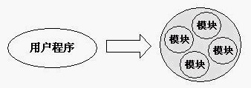
图1.2 面向对象编程的运行模型，模块之间的关系固定

面向构件编程
为了解决不同软件开发商提供的构件模块（软件对象）可以相互操作使用，构件之间的连接和调用要通过标准的协议来完成。构件化编程模型强调协议标准，需要提供各厂商都能遵守的协议体系。就像公制螺丝的标准一样，所有符合标准的螺丝和螺母都可以相互装配。构件化编程模型建立在面向对象技术的基础之上，是完全面向对象的，提供了动态构造部件模块（运行中可以构造部件）的机制。构件在运行时动态装入，是可换的。其代表是COM技术。
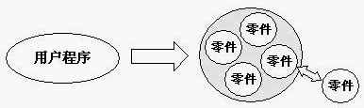
图1.3 构件化程序的运行模型，运行时零件可替换

面向中间件编程
由于因特网的普及，构件可来自于网络，系统要解决自动下载，安全等问题。因此，系统中需要根据构件的自描述信息自动生成构件的运行环境，生成代理构件即中间件，通过系统自动生成的中间件对构件的运行状态进行干预或控制，或自动提供针对不同网络协议、输入输出设备的服务（即运行环境）。中间件编程更加强调构件的自描述和构件运行环境的透明性，是网络时代编程的重要技术。其代表是CAR、JAVA和.NET（C#语言）。
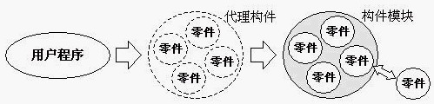
图1.4 中间件运行环境的模型，动态生成代理构件
在这样的发展过程中，人们逐步深化了对大规模软件开发所需的科学模型、网络环境下软件运行必要机制的理解，使软件技术达到了更高的境界，实现了：
- 构件的相互操作性。不同软件开发商开发的具有独特功能的构件，可以确保与其他人开发的构件实现互操作。
- 软件升级的独立性。实现在对某一个构件进行升级时不会影响到系统中的其他构件。
- 编程语言的独立性。不同的编程语言实现的构件之间可以实现互操作。
- 构件运行环境的透明性。提供一个简单、统一的编程模型，使得构件可以在进程内、跨进程甚至于跨网络运行。同时提供系统运行的安全、保护机制。

1.5 CAR技术的产生
CAR技术就是在总结面向对象编程、面向构件编程技术的发展历史和经验，为更好地支持面向以Web Service（WEB服务）为代表的下一代网络应用软件开发而发明的。为了在资源有限的嵌入式系统中实现面向中间件编程技术，同时又能得到C/C++的运行效率，CAR没有使用JAVA和.NET的基于中间代码-虚拟机的机制，而是采用了用C++编程，用和欣SDK提供的工具直接生成运行于和欣构件运行平台的二进制代码的机制。用C++编程实现构件技术，使得更多的程序员能够充分运用自己熟悉的编程语言知识和开发经验，很容易掌握面向构件、中间件编程的技术。在不同操作系统上实现的和欣构件运行平台，可以使CAR构件的二进制代码可以实现跨操作系统平台兼容。
为了避免使用"中间件"这个有不同语义解释的词汇造成概念上的混淆，我们简单地将CAR技术统称为CAR构件技术。

第二章 CAR技术的发展

2.1 CAR结构
前面已经提到过，CAR为组件软件和应用程序之间进行通信提供了统一的标准，它为组件程序提供了一个面向对象的活动环境。
CAR标准包括规范和实现两大部分，规范部分定义了组件和组件之间通信的机制，这些规范不依赖于任何特定的语言和操作系统，只要按照该规范，任何语言都可使用；CAR标准的实现部分可能是Elastos操作系统，Elastos操作系统是CAR规范的具体实现提供了一些核心服务。
CAR标准的实现部分也可能是Elastos虚拟机ElaVM。

2.1.1 对象与接口
CAR是面向对象的软件模型，因而对象是它的基本要素之一，那么CAR对象是什么呢?类似于C++中对象的概念，对象是某个类(class)的一个实例；而类则是一组相关的数据和功能组合在一起的一个定义。使用对象的应用(或另一个对象)称为客户，有时也称为对象的用户。
接口是一组逻辑上相关的函数集合，其函数也被称为接口成员函数。按照习惯，接口名常以“I”为前缀，例如我们下一章专门要讲述的“IObject”。对象通过接口成员函数为客户提供各种形式的服务。
在CAR模型中，对象本身对于客户来说是不可见的，客户请求服务时，只能通过接口进行。
每一个接口都由一个128位的全局唯一标识符(GUID，Globally Unique Identifier)来标识。在CAR的新的实现中，这个GUID已经对用户不可见，将在CAR的编译与运行过程中，由编译工具与运行环境自动生成与管理。
客户通过GUID获得接口的指针，再通过接口指针，客户就可以调用其相应的成员函数。至于具体功能如何实现，则完全由对象的接口内部实现。所以，在CAR模型中，对象通过接口及接口中的函数为客户提供服务，对于客户来说，它只与接口打交道。
一般来说，接口是不变的，只要客户期望的接口在组件对象中还存在，它就可以继续使用该接口所提供的服务。对象可以支持多个接口，因此对组件对象的升级可通过增加接口的办法实现，这样得到的新接口可以不影响老接口的使用。新客户可使用新增的接口，老客户可在不更新代码的情况下继续使用老的接口。
客户如何来标识CAR对象呢？与接口类似，每个对象也用一个128位GUID来标识，称为CLSID(class identifier，类标识符或类ID)。在CAR的新的实现中，这个CLSID已经对用户不可见，将在CAR的编译与运行过程中，由编译工具与运行环境自动生成与管理。用CLSID标识对象可以保证(概率意义上)在全球范围内的唯一性。只要系统中含有这类CAR对象的信息，并包括CAR对象所在的模块文件(DLL或EXE文件)以及CAR对象在代码中的入口点(实际的过程要复杂得多)，客户程序就可以由CISID来创建CAR对象。那么客户怎么使用CAR对象提供的服务呢？客户获得的又是什么呢？实际上，客户成功地创建对象后，它得到的是一个指向对象某个接口的指针，因为CAR对象至少实现一个接口(没有接口的CAR对象是没有意义的)，所以客户就可以调用该接口提供的所有服务。根据CAR规范，一个CAR对象如果实现了多个接口，则可以从某个接口得到该对象的任意其他接口，所以一旦我们得到了一个接口指针，我们就可以得到其他所有的接口。因此，客户在创建了CAR对象得到了某个接口指针后，它就可以调用该对象所有接口提供的服务。从这个过程我们也可以看出，客户与CAR对象只通过接口打交道，对象对于客户来说只是一组接口。
但是CAR对象可以有其自己的状态，正是这种状态才使客户感觉到CAR对象的存在。如果客户同时拥有两个相同CLSID的对象，则两个对象可以有不同的状态，客户完全不必关心CAR对象是怎么实现的，以及两个对象的状态数据结构之间有什么关系(数组或者链表)。当然，CAR对象也可以是无状态的，这种CAR对象以提供功能服务为主，可以用来代替传统的API（Application Programming Interface，应用程序编程接口）函数接口，使得应用程序编程接口更为有序，组织层次性更强。

2.1.2 客户／服务器模型
可以很容易看出，对象和客户之间的相互作用是建立在客户／服务器模型的基础上的，客户／服务器模型的一个很大的优点是稳定性好，而稳定性正是CAR模型的目标，尤其对于跨进程的程序通信，稳定性更会带来性能上的高可靠性。
然而，CAR不仅仅是一种简单的客户／服务器模型，有时客户也可以反过来提供服务或者服务方本身也需要其他对象的一些功能，在这些情况下，一个对象可能既是服务器也是客户。CAR能够有效地处理这些情况。
客户／服务器模型是一种发展比较成功的软件模型，因为这种模型有以下一些优势：
(1)稳定性、可靠性好。客户／服务器模型简化了应用，把任务进行分离，客户和服务器各司其职，共同完成任务。
(2)软件的可扩展性更好。一个服务器进程可以为多个客户提供服务，客户也可以连接到不同的服务器上，这种模型的连接非常灵活。
(3)提高性能。根据硬件的配置，可以把繁重的任务放到高配置的一端，用低配置的设备完成一些简单的任务，因此，这种模型使软件运行更加合理。
(4)在网络上实现时，可以降低网络流量。在网络上只传输客户和服务程序所关心的数据。
(5)用于数据库时，可以实现事务(transaction)机制，提供数据备份能力等。
CAR虽然以客户／服务器模型为基础，但CAR可以非常灵活地使用这种模型。图1.3中，每一个箭头就代表了一个客户——服务器关系，在图1．3(a)中，客户与组件对象只是一个简单的客户／服务器模型结构；在图1．3(b)中，对象2既为客户直接提供服务，也为对象1提供服务，这时对象1就成了对象2的客户，对象1为客户提供服务，在这样的模型中，对象1由客户直接创建，而对象2既可以由客户创建，也可以由对象1创建；图1．3(c)和(d)是CAR中两种重要的对象重用结构，分别称为包容(containment)和聚合(aggregation)，对于客户来说，只知道对象1的存在，并不知道对象2的存在，但对象1在实现某些服务时，它调用了对象2的服务，两者的区别在于，当客户调用由对象2提供的服务时，包容模型中，由对象1调用对象2的服务，再把结果转给客户，所以客户间接地调用对象2的服务，而在聚合模型中，虽然客户并不知道对象2的存在，但它调用对象2的服务是直接进行的，我们将在第4章对这两种模型的实现进行细致的阐述。

2.2 CAR发展简史
CAR技术在很大程度上借鉴了微软COM（Component Object Model，组件对象模型）的思想，最初CAR是兼容COM的，但是和COM相比，CAR删除了COM中过时的约定，禁止用户定义COM的非自描述接口；完备了构件及其接口的自描述功能，实现了对COM的扩展；对COM的用户界面进行了简化包装，可以说CAR是微软COM的一个子集，同时又对微软的COM进行了扩展，在和欣SDK工具的支持下，使得高深难懂的构件编程技术很容易被C/C++程序员理解并掌握，因此最初我们称之为ezCOM，其中"ez"源自与英文单词"easy"，恰如其分地反映了这一特点。首先编写一个.cdl文件，CDL即构件定义语言，对应于微软的IDL（接口定义语言），然后将它转换成微软的.idl文件，最后用MIDL（微软的IDL编译器）进行编译生成相应的代码。
目前的CAR技术已经不再保持与COM兼容，也不再使用微软的MIDL编译器，而是使用我们自己的工具carc，lube和cppvan。例如，首先编写一个.car文件，定义构件模块中的构件类、接口以及接口方法等信息，使用emake命令，实际上是调用编译器carc.exe，编译生成代码框架，填写完实现代码后再使用z命令编译生成.dll文件，该文件的资源段中包含了元数据，而COM是没有的，这个编译生成代码框架的过程以及如何填写实现代码在后面的章节中有详细的说明与示例。
CAR技术在发展过程中也在一直变化着，例如对于创建对象，ObjInstantiate、New、EzCreateObject、EzCreateInstance和NewInContext都是创建对象时使用的。其中EzCreateInstance已经不再使用了；EzCreateObject就是原来的EzCreateInstance，现在我们用EzCreateObject以指定的CLSID创建一个未初始化的类对象；EzCreateObjectEx用于在远程的机器上创建一个指定类的对象；ObjInstantiate原来叫做Instantiate，最早叫NEW_COMPONENT。New其实是个简化版的EzCreateObject，简化了CLSID，IID，DomainInfo。并且通过重载，允许使用带有多个参数的New创建对象。该方法用来在同一Domain创建一个构件对象。实际上是对EzCreateObject的一层封装，现在开发人员应当尽量避免使用EzCreateObject，而用New方法来创建一个对象；NewInContext方法也是用来创建一个构件对象，但用户可以指定该构件对象的对象环境，即context由参数pDomainInfo来指定，现在已经实现的CAR支持pDomainInfo的值为：CTX_SAME_DOMAIN, CTX_DIFF_DOMAIN。

2.3 CAR技术的深远影响
CAR构件作为科泰世纪开发的具有自主知识产权的构件技术，它提供了一种编程模型，这种编程模型软件开发有着深远的影响。

2.3.1 CAR技术对软件工程的作用
CAR的重要特点就是上文所介绍的：构件的相互操作性；软件升级的独立性；编程语言的独立性；进程运行透明度。在实际的编程应用中，CAR技术可以使程序员得到以下几个方面的受益：

1、 易学易用
基于COM的构件化编程技术是大型软件工程化开发的重要手段。微软Windows 2000的软件全部是用COM实现的。但是微软COM的繁琐的构件描述体系令人望而生畏。CAR的开发环境和欣SDK提供了结构简洁的构件描述语言和自动生成辅助工具等，使得C++程序员可以很快地掌握CAR编程技术。

2、 可以动态加载构件
在网络时代，软件构件就相当于零件，零件可以随时装配。CAR技术实现了构件动态加载，使用户可以随时从网络得到最新功能的构件。

3、 采用第三方软件丰富系统功能
CAR技术的软件互操作性，保证了系统开发人员可以利用第三方开发的，符合CAR规范的构件，共享软件资源，缩短产品开发周期。同时用户也可以通过动态加载第三方软件扩展系统的功能。

4、 软件复用
软件复用是软件工程长期追求的目标，CAR技术提供了构件的标准，二进制构件可以被不同的应用程序使用，使软件构件真正能够成为"工业零件"。充分利用"久经考验"的软件零件，避免重复性开发，是提高软件生产效率和软件产品质量的关键。

5、 系统升级
传统软件的系统升级是一个令软件系统管理员头痛的工程问题，一个大型软件系统常常是"牵一发而动全身"，单个功能的升级可能会导致整个系统需要重新调试。CAR技术的软件升级独立性，可以圆满地解决系统升级问题，个别构件的更新不会影响整个系统。

6、 实现软件工厂化生产
上述几个特点，都是软件零件工厂化生产的必要条件。构件化软件设计思想规范了工程化、工厂化的软件设计方法，提供了明晰可靠的软件接口标准，使软件构件可以像工业零件一样生产制造，零件可用于各种不同的设备上。

7、 提高系统的可靠性、容错性
由于构件运行环境可控制，可以避免因个别构件的崩溃而波及到整个系统，提高系统的可靠性。同时，系统可以自动重新启动运行中意外停止的构件，实现系统的容错。

8、 有效地实现系统安全性
系统可根据构件的自描述信息自动生成代理构件，通过代理构件进行安全控制，可以有效地实现对不同来源的构件实行访问权限控制、监听、备份容错、通信加密、自动更换通信协议等等安全保护措施。

2.3.2 CAR技术的意义
对于软件开发企业而言，采用CAR构件技术具有以下的意义：
- CAR的开发工具自动实现构件的封装，简化了构件编程的复杂性，有利于构件化编程技术的推广普及；
- CAR构件技术是一个实现软件工厂化生产的先进技术，可以大大提升企业的软件开发技术水平，提高软件生产效率和软件产品质量；
- 软件工厂化生产需要有零件的标准，CAR构件技术为建立软件标准提供了参考，有利于建立企业内、行业内的软件标准，有利于建立企业内、行业内的构件库。

第三章 CAR的基本知识

3.1 CAR基本定义
CAR，即Component Assembly Runtime。Component，有“零件”的意思；Assembly，有“部件”、“组装”的意思，所以从字面上理解，CAR就是在运行时对软件构件进行组装并最终完成预计功能的一种软件技术。
机械行业有“零部件”的说法，零件和部件都是工厂生产线上的安装单元。零件是最基本的安装单元，部件是由零件组成的半成品安装单元。最终产品一般是由某种部件加上外壳而成。
在Elastos中，Component Assembly也包含了这两层含义：（1）软件零件，特指“目标代码单元”。在CAR编程规范中就是DLL，也可以是JAVA或C#中的目标代码文件；（2）软件部件，是软件零件的集合。一般是个“半成品”，通过XML或角本包装成为“产品”，也可以是个“产品”。软件部件不但包含一组DLLs（也可以是单个DLL），还包含了数字签名、下载压缩包、EAD文件、元数据信息等打包之后的信息，类似于JAVA里面的JAR文件、Windows里面的CAB文件等。
综上，Elastos中CAR的含义是“基于CPU指令集的软件零部件运行单元”，简单理解就是“软件零部件运行单元”。

3.2 CAR构件技术
CAR构件技术是科泰世纪开发的具有自主知识产权的构件技术，它是一个面向构件的编程模型，也可以说是一种编程思想，它表现为一组编程规范，规定了构件间相互调用的标准，包括构件、类、对象、接口等定义与访问构件对象的规定，使得二进制构件能够自描述，能够在运行时动态链接。
CAR技术简化了构件的开发过程，编写CAR文件后用CAR编译器编译便可生成基本的代码框架，开发人员在此基础上开发出自己的构件为客户端提供服务，提高了构件开发的速度及质量。CAR的编程思想是“和欣”技术的精髓，它贯穿于整个技术体系的实现中。
和欣构件运行平台提供了一套符合CAR规范的系统服务构件及支持构件相关编程的API函数，实现并支持系统构件及用户构件相互调用的机制，为CAR构件提供了编程运行环境。和欣运行平台在不同操作系统上有不同的实现，符合CAR编程规范的应用程序通过该平台实现二进制级跨操作系统平台兼容。在Windows 2000、WinCE、Linux等其他操作系统上，和欣构件运行平台屏蔽了底层传统操作系统的具体特征，实现了一个构件化的虚拟操作系统。在和欣构件运行平台上开发的应用程序，可以不经修改、不损失太多效率、以相同的二进制代码形式，运行于传统操作系统之上。
CAR构件技术主要解决的问题有：不同来源的构件实现互操作，构件升级不会影响其他的构件，独立于编程语言，构件运行环境的透明性。

3.3 CAR构件技术在和欣操作系统中的作用
CAR技术由操作系统内核来实现，可以充分利用内核中的线程调度、跨进程通讯、软件装卸、服务定位等设施对CAR构件提供高效、可靠的服务。同时内核本身的程序实现也可因利用CAR技术而变得更加模块化，从而加强对内核的软件工程管理。
和欣操作系统正是基于这样的思路实现的。“和欣”中的操作系统内核、和欣构件运行平台提供的构件库，都是用CAR技术实现的。内核与CAR技术运行环境的紧密结合，为和欣操作系统的"灵活内核"体系结构提供有力的支持，高效率地实现了全面面向构件技术的新一代操作系统。
虽然CAR技术会增加内核代码量，但脱开应用一味强调内核大小并没有意义，CAR技术引入内核将会大大减少各种应用软件与操作系统的总体资源开销。在和欣构件运行平台上直接运行二进制构件，这也符合对运行效率、实时性有严格要求的嵌入式系统的工业要求。二进制代码就是实际的CPU指令流，其所需的执行时间是可计算的，因此，系统运行时间是可预知的（predictable），这是目前存在的其他虚拟机系统所不能及的。

3.4 CAR的技术内涵
1、CAR是一种基于构件的软件运行支持技术。构件运行支持能力直接决定所支持的构件的编写方法，结构设计，甚至算法选择。CAR支持满足“故障独立性”（即某个部件失效不会引起其它部件的失效，是硬件系统可靠性的基本特性）的运行环境，如过程、Domain等。CAR 通过这种环境所提供的构件动态组装，对外完成预计的计算任务。
2、CAR是一种构件化的开发语言，它只负责框架部分，具体的实现逻辑由C/C++等编程语言实现。CAR所描述的框架部分以元数据的形式存在于构件的发行格式中，元数据通过反射（reflection）机制参与构件组装计算。框架是将具体的应用逻辑通过类似于COM的方式（计数管理、接口查询、构件聚合）隐藏起来，并把自己暴露在外的最终运行封装。
3、CAR支持构件被分布式配置在不同计算容器（进程、Domain、机器）中，从而实现分布式、协同计算。CAR定义了构件在各种情况下的通信方式，故障处理方式、安全机制等。
4、CAR提供了构件的标准，二进制构件可以被不同的应用程序使用，使软件构件真正能够成为“零件”，从而提高软件生产效率。
5、CAR定义了一种软件工程化方法，软件发行与配置策略，从而定义了面向服务的软件商业模型。
6、CAR支持灵活软件架构策略，通过类硬件的构件技术，方便各种软件架构下对构件的使用。

3.5 CAR的技术特性

3.5.1 构件自描述
构件自描述简单来说是构件能够描述自己的数据信息，它通过元数据的方式来实现。
元数据(metadata)，是描述数据的数据(data about data)，元数据是一种数据,是对数据的抽象，它主要描述了数据的类型信息。CAR把模块信息（ModuleInfo）,接口信息（InterfaceInfo），类信息（ClassInfo）等作为描述构件的元数据。这些信息由CAR文件编译而来，是CAR文件的二进制表述。
在CAR中，可以使用一个特殊的CLSID从构件中取出元数据信息，构件元数据的解释不依赖于其它的DLL文件。在CAR文件的编译过程中生成的文件××pub.cpp文件中生成_CarDllGetClassObject函数获得相关的接口信息.
在CAR的构件封装中，除了构件本身的类信息封装在构件内外，还对构件的依赖关系进行了封装。即把一个构件对其它构件的依赖关系也作为构件的元数据封装在构件中，我们把这种元数据称为构件的导入信息（ImportInfo）。CAR构件通过对ClassInfo和ImportInfo的封装，可以实现构件的无注册运行。并可以支持构件的动态升级和自滚动运行。
CAR构件库定义了一套访问元数据的接口,可以通过映射函数(reflection)获取元数据。

3.5.2 可重用性
与C++类在源代码级别的重用不同，CAR构件的重用是建立在对二进制代码重用的基础上的。具体包括包容（containment）、聚合（aggregation）以及二进制继承三种重用模型，其本质也都是在一个构件中对另外一个构件的使用。

3.5.3 面向方面的编程支持
AOP是一个基于构件技术的面向方面的软件开发模型。在目前的面向对象的编程模式中，仅仅用类的思想来分析和实现软件系统，不能有效地表示软件系统的关注点。AOP将“关注点”封装在“方面”中，将这些操作与业务逻辑分离，使程序员在编写程序时可以专注于业务逻辑的处理，而利用AOP将贯穿于各个模块间的横切关注点自动耦合进来。由此能够改善系统逻辑、减低软件开发难度、提高软件开发质量和提高软件重用性。
基于CAR的AOP机制使用户能够在完全不用修改源代码的情况下简单而方便的动态聚合两个或多个CAR构件类，从而生成一个具有两个或多个CAR构件类所有接口实现的新构件类。比如一个或多个功能构件与一个方面构件聚合，可以使不同的功能构件在某一方面上具有相同的行为和属性。CAR的AOP技术由方面（Aspect）、动态聚合（Dynamic Aggregation）和上下文环境 (context)组成。Aspect对象是实现动态聚合的必要条件，动态聚合是上下文环境实现的基础。

3.5.4 远程过程调用
当客户端和服务器端所在地址空间不同时，客户端的进程要调用服务器端的构件的服务，属于远程构件调用。CAR构件技术支持远程接口调用，通过调用数据的列集\散集技术进行不同地址空间的数据交互。构件服务和构件服务调用者可以处于操作系统的不同空间，而调用者可以如同在同一地址空间里面使用构件一样的透明的进行远程接口调用，也就是说完全向用户屏蔽了底层使用的标准的列集\散集过程。

3.5.5 命名服务机制
命名服务机制的是将一个组件和指定的字符串绑定的过程，组件使用者可以远程通过字符串查询该组件，并获得组件服务。命名服务本身即可以作为一个单独的构件存在，亦可以作为内核功能的一部分。

3.5.6 回调事件机制
当特定事情发生时，如定时消息或用户鼠标操作发生时，构件对象产生一个事件，客户程序可以处理这些事件。构件对象中回调接口并不由构件对象实现，而是由客户端的接收器实现。接收器也是构件对象，它除了实现回调接口外，还负责与可连接对象进行通信。当接收器与可连接对象建立连接后，客户程序可将自己实现的事件处理函数注册，把函数指针告诉构件对象，构件对象在条件成熟时激发事件，回调事件处理函数。

3.5.7 构件缓存机制
为了提高访问网页的速度，IE浏览器会采用累积式加速的方法，将你曾经访问的网页内容（包括图片以及cookie文件等）存放在电脑里。这个存放空间，就是IE缓存。以后每次访问网站时，IE会首先搜索这个目录，如其中有已访问过的内容，那IE就不必从网上下载，而直接从缓存中调出来。
CAR构件缓存机制便是在IE缓存机制的思想基础上建立的。CCM（CAR Cache Manager，CAR高速缓存管理）是一套构件化的缓存管理机制，它主要是为了支持“和欣”网络操作系统的构件自滚动运行。

3.5.8 构件版本控制
版本可以用来指出在同时发行的软件包或构件库中的某一构件，或是定义构件在一系列版本中的版次。当构件库被多次制作时，各构件库之间可能会有或大或小的改变，识别出构件的版本将可以和其它类似构件进行区别，其它类似构件包括之前或之后以及属于不同版本的特定构件。在和欣系统中，存在一个CAR构件的版本管理器，这个版本管理器自身也是一个CAR构件，它与通常意义下的CAR构件的区别在于：此构件的功能是专门用来管理其它CAR构件版本的。

3.5.9 点击运行机制
点击运行是指在网络环境之下，软件无需事先在本地的计算机上安装，而是在需要时通过点击网络中的相关主题或对象（如按钮、图片、滚动条等）来实现动态加载构件，从而为相关应用提供合适的服务。点击运行的核心思想在于系统对应用服务支持的高度自动化。

3.5.10 CAR Web服务
CAR网络服务技术是一种构建于CAR构件运行平台之上的将运行的构件实例发布为网络服务的方法。任何的CAR构件实例，都可以通过CAR网络服务运行环境发布到互联网，通过WWW标准网络服务协议（SOAP、WSDL、UDDI等）被远程访问。目前实现的CAR网络服务运行环境是一个内建了CAR构件网络服务代理功能的简单HTTP服务器，采用构件化的体系结构，支持的协议包括HTTP 1.1、SOAP 1.1和WSDL 1.0。其中CAR构件网络服务代理的主要功能包括解释、转发客户端的SOAP远程调用并返回执行结果，为运行的构件实例自动生成对应的WSDL描述并作为HTTP GET请求的结果返回等。经过验证，目前实现的CAR 网络服务运行环境发布的网络服务可以通过Microsoft .NET、Microsoft SOAP Toolkit、gSOAP等第三方工具访问。

这些技术特性共同构成了CAR技术的精髓，更为详细的介绍见本文第二篇的内容。

3.6 CAR技术应用范围
1、支持Web Service的嵌入式设备。Web Service的提供一定是基于构件的，而CAR构件技术正适应了这种需要。
2、实时性要求不高的控制设备。CAR通过大量的接口技术实现构件的动态组装，保证了系统尺寸具有较大的弹性。但构件的运行调度会在一定程度上影响实时性，因此可适用于对实时性要求不高的控制设备。
3、软件可靠性要求特别高的场合。CAR构件具有动态适配能力，通过运行环境中高可靠的调度器进行调度，可以实施诸如冗余计算、3中取2等多种提高系统可靠性

3.7 几个重要的CAR关键字
为了使读者对CAR技术有一个初步的了解，我们先从几个最能体现CAR思想的关键字入手，在后面的章节中会有更为详细的介绍及具体的示例。
在前一节CAR的技术特性中，我们提到了回调事件机制，这个特性是由CAR的一个重要的关键字callback来实现的，我们用callback来定义回调接口。回调接口也是接口的一种，该接口中的每个成员函数代表一个回调事件（callback）。当特定事情发生时，如定时消息或用户鼠标操作发生时，构件对象产生一个事件，客户程序可以处理这些事件。构件对象中回调接口并不由构件对象实现，而是由客户端的接收器实现。接收器也是构件对象，它除了实现回调接口外，还负责与可连接对象进行通信。当接收器与可连接对象建立连接后，客户程序可将自己实现的事件处理函数注册，把函数指针告诉构件对象，构件对象在条件成熟时激发事件，回调事件处理函数。
CAR的另外一个很重要的思想就是面向方面编程(AOP)，CAR的AOP技术便是由aspect，aggregate和context这几个关键字所体现的。其中方面(aspect)是一种特殊的构件类实现，关键字aspect即用来定义方面构件类，aspect对象的特征是可以被其它构件对象聚合，该构件类必须实现IAspect接口，aspect对象就是实现了IAspect接口的构件对象。CAR构件的每个接口都是由IObject继承而来的，动态聚合是通过IObject的Aggregate方法来完成的，因此构件编写者定义的每个构件对象都具有聚合其他aspect对象的能力。一般实现动态聚合都通过CAR构件中提供的EzAggregate方法，而不是显式的去调用Aggregate。在实际中面向方面编程时，往往需要一个对象聚合多个aspect对象，这就是多面聚合。它的实现并没有多大的变化，只要创建多个aspect对象，多次调用EzAggregate方法就可以使一个对象聚合多个aspect对象。对象环境是对象运行时的环境，一个对象如果进入了对象环境，那么该对象将具有此对象环境的特征，一旦对象离开了对象环境，环境特征就会失去（但该对象很有可能又进入了另外一个对象环境， 拥有新的环境特征）。在CAR中，对象环境也是一个构件类，它由context关键字来定义，它所具有的对象环境特征由其属性aspect来决定。

第四章 CAR文件结构

4.1 CAR文件
Elastos中CAR（Component Assembly Runtime）的含义是“基于CPU指令集的软件零部件运行单元”，简译为“零部件运行单元”。
编写CAR文件后运用自动代码生成工具便可生成基本的代码框架，开发人员在此基础上进行开发出自己的构件为客户端提供服务。

4.2 CAR文件的基本构成
CAR文件用于定义构件模块中的构件类、接口以及接口方法等信息。CAR文件主要由构件类、接口、接口方法的定义以及修饰构件类、接口以及接口方法的属性和关键字所构成。
构件类事例是最基本的构件运行实体，一个构件模块可以封装一到多个构件类的实现。构件类的实例是构件对象，构件对象是接口的实现，一个构件对象可以实现多个接口，一个接口可以被多个构件对象实现。
构件类主要有以下三种：普通构件类，方面构件类和上下文构件类。
接口是一组逻辑上相关的函数集合，是构件特征的抽象定义，是最基本的构件使用单位。
在CAR文件中，对构件、类、接口和方法等的描述都分为两个部分：属性和定义。CAR属性位于方括号“[]”中，多个属性之间以逗号“,”作为分隔符；对构件、接口、类等的定义位于花括号“{}”中。
属性总是出现在相应主题（指构件、类、接口或方法）的定义之前，并且只对随后的一个主题有效。
每个CAR构件都可以由一个或多个类（包括普通构件类，方面构件类和上下文构件类）组成，每个类可以提供一个或多个接口，每个接口中可以定义一个或多个方法。例如：下图为构件HelloDemo的示意图：
构件HelloDemo
类 CHello1
类
CHello2
类
CHello3
接口
IHello
接口
IHey
接口
IHello
接口
IHey
构件HelloDemo示意图
从图中可以看出：构件HelloDemo中定义了三个类：CHello1、CHello2和CHello3。其中，类CHello2提供了接口IHello，类CHello3提供了接口IHey，而类CHello1同时提供了接口IHello和IHey。这些信息都定义在HelloDemo.car文件中。
HelloDemo.car文件：
module //构件HelloDemo
{
//接口IHello
[local] //接口属性 local
interface IHello {
Hello([in] int i); //方法
}

//接口IHey
interface IHey {
Hey(int i, char* pChar);
}

//类CHello1
class CHello1 {
interface IHello;
interface IHey;
}

//类CHello2
class CHello2 {
interface IHello;
}

//类CHello3
[aggregate(AspectObj1)] //类属性aggregate
class CHello3 {
interface IHey;
}
}
CAR文件中所有的方法其函数返回类型均默认为ECODE, 所以不需要说明方法的返回值类型，否则编译会报错。

第五章 CAR数据类型

5.1 CAR基本数据类型
文法中规定的CAR数据类型用于定义接口方法中的参数。下表列出CAR基本数据类型以及在C++中的映射：
CAR基本数据类型 | C++数据类型 | 类型描述
Int8 | Int8 | 8位有符号整数
Byte | Byte | 8位无符号整数
Int16 | Int16 | 16位有符号整数
UInt16 | UInt16 | 16位无符号整数
Int32 | Int32 | 32位有符号整数
UInt32 | UInt32 | 32位无符号整数
Int64 | Int64 | 64位有符号整数
UInt64 | UInt64 | 64位无符号整数
Float | Float | 32位IEEE 浮点数
Double | Double | 64位IEEE 浮点数
Boolean | Boolean | 该数据项是8位整数，值为0时表示false，值为1时表示true
AChar | AChar | 存储用户窄字符的数据结构
WChar | WChar | 存储用户宽字符的数据结构
AString | AString | 存储用户窄字符串的数据结构
WString | WString | 存储用户宽字符串的数据结构
AStrBuf | AStrBuf | 存储用户窄字符串的缓冲区数据结构
AStrBuf_<n> | AStrBuf | 大小为n的存储用户窄字符串的缓冲区数据结构
WStrBuf | WStrBuf | 存储用户宽字符串的缓冲区数据结构
WStrBuf_<n> | WStrBuf | 大小为n的存储用户宽字符串的缓冲区数据结构
ACharArray | ACharArray | 存储用户窄字符的数组
ACharArray_<n> | ACharArray | 大小为n的存储用户窄字符的数组
WCharArray | WCharArray | 存储用户宽字符的数组
WCharArray_<n> | WCharArray | 大小为n的存储用户宽字符的数组
AStrArray | AStrArray | 存储用户窄字符串的数组
AStrArray_<n> | AStrArray | 大小为n的存储用户窄字符串的数组
WStrArray | WStrArray | 存储用户宽字符串的数组
WStrArray_<n> | WStrArray | 大小为n的存储用户宽字符串的数组
ByteArray | ByteArray | 8位无符号整数数组
ByteArray_<n> | ByteArray | 大小为n的8位无符号整数数组
Int8Array | Int8Array | 8位有符号整数数组
Int8Array_<n> | Int8Array | 大小为n的8位有符号整数数组
Int16Array | Int16Array | 16位有符号整数数组
Int16Array_<n> | Int16Array | 大小为n的16位无符号整数数组
UInt16Array | UInt16Array | 16位有符号整数数组
UInt16Array_<n> | UInt16Array | 大小为n的16位无符号整数数组
Int32Array | Int32Array | 32位有符号整数数组
Int32Array_<n> | Int32Array | 大小为n的32位有符号整数数组
UInt32Array | UInt32Array | 32位无符号整数数组
UInt32Array_<n> | UInt32Array | 大小为n的32位无符号整数数组
Int64Array | Int64Array | 64位有符号整数数组
Int64Array_<n> | Int64Array | 大小为n的64位有符号整数数组
UInt64Array | UInt64Array | 64位无符号整数数组
UInt64Array_<n> | UInt64Array | 大小为n的64位无符号整数数组
FloatArray | FloatArray | 32位IEEE 浮点数数组
FloatArray_<n> | FloatArray | 大小为n的32位IEEE 浮点数数组
DoubleArray | DoubleArray | 64位IEEE 浮点数数组
DoubleArray_<n> | DoubleArray | 大小为n的64位IEEE 浮点数数组
StructArray | StructArray | 结构体数组
StructArray_<T,n> | StructArray | 大小为n的结构体数组
Enum | Enum | 枚举类型
Struct | Struct | 结构体
Interface* | Interface* | 指向接口的指针
Interface** | Interface** | 属性为out的指向接口的指针
GUID | GUID | 全球唯一标识符
CLSID | CLSID | 类标识符，用于唯一标识一个特定CAR类
IID | IID | 接口标识符，用于唯一标识一个特定CAR接口
Ecode | Ecode | 该数据项是32位整数，标准的返回类型
TypeName* | TypeName* | TypeName是以上类型之一。TypeName*指向该类型的指针
其实，并不是所有的CAR基本数据类型在C++中都有直接的映射，我们采用了typedef的方法来自定义了对应的类型，使它在C++中的名字和在CAR中的一致。所以，在设计接口，定义参数时，应当选择适当的数据类型。如果构件接口是被C/C++语言所使用，在定义方法参数时，上述数据类型都可以使用；如果考虑到构件接口是被Visual Basic或Java等其它脚本语言所使用，在定义方法参数时，应该选择该语言所能处理的数据类型作为参数类型。需要注意的是，如果接口方法参数类型使用非CAR支持的基本数据类型，则客户程序与构件程序无法进行远程通信。

5.2 CAR自描述数据

5.2.1自描述数据类型的必要性
在传统的应用编程习惯中，编程者如果需要声明一个存储1000个字节的缓存空间，通常就简单定义为：
#define BUFLENGTH 1000
BYTE buf[BUFLENGTH];
开发者在使用该缓存空间时，通常关心的是buf中实际参与计算的内容，却很少注意buf的自我描述性。在网络计算中，一个没有特征的数据可能增加服务的不必要的负担。对于上面的例子来说，该buf所带信息太少。在将这段数据传递给某个远程服务接口的方法时，为防止内存溢出，必须附带上buf的容量。例如：
void foo (
BYTE *pBuf,
INT capacity );
如果这部分内存buf有部分内容正在被其他服务使用，而在当前服务中又不希望被覆盖，那么接口方法声明时还需要加入关于已经使用的参数进行描述：
void foo (
BYTE *pBuf,
INT capacity,
INT used );
其中used参数表示使用了的字节。我们并不认为这种接口方法的定义是成功的，因为让服务端花费多余的处理来识别后两个参数是资源的一种浪费。而出现这种接口方法的定义，主要原因在于传统的操作系统对于这种常见的参数传递习惯没有定义一种合适的数据类型来处理它。尤其在面向网络的应用程序中，数据应该是自描述的。

5.2.2自描述数据类型
通过上一节简单的例子我们可以看到，为传递一个非自描述的数据类型参数，可能需要多个额外的参数加以补充说明。那么什么是自描述的数据类型呢？简单的说，所谓自描述数据类型是指这样的一些数据类型，该数据类型自身所带有的数据信息已经足够描述其自身的特征，比如占用内存的情况、它的基本属性及其它的相关信息等，也就是说不需要其他附加条件也能够实现自我描述的数据类型。
通过该定义，我们基本上可以为传统的数据类型进行分类，如double、float等兼容IEEE实数标准的数据类型就是属于自描述的数据类型。假设服务端获得一个double的参数传递，那就能够确定：①现在得到的是一个占8个字节的连续内存区域；②共64位；③其中第一位是符号位，11位是指数位，52位是尾数位；④它的范围为+/-1.7E308。这些信息是很明确的，也足够描述该数据类型的特征。再比如说如果传递的是char *指针类型的参数，那么我们可以知道这是一个32位的指针，它指向一个以字节为单位的连续的字符缓存空间，该连续空间以‘\0’表示结束。那么我们可以得到该连续字符空间的起始地址及结束地址，也就可以得到该字符串的长度，因此，我们也说char *是属于自描述的数据类型。如果是byte *或void */PVOID的数据类型呢？可以肯定的是，这些不属于自描述的数据类型，因为他们自身所携带的信息不足以描述他们的自身，这在上例中已有所说明。
非指针型基础数据类型基本上属于自描述类型，除了字符指针外，其他基础数据类型指针型基本上不属于自描述数据类型。
另外，C/C++除了这些基础数据类型外，同时还支持用户自定义数据类型，例如：
typedef class CStudent CStudent, *pStudent;

class CStudent {
BYTE *pData;
public:
INT age;
Char *pClassName;
就这个例子而言，CStudent及pStudent都不属于自描述数据类型，其成员pData不具有描述自身的特性。如果我们略加修改为：
typedef class CStudent CStudent, *pStudent;

class CStudent {
INT dataLen;
BYTE *pData;
public:
INT age;
Char *pClassName;
}
其中新增的成员变量dataLen将用于记录pData的大小。那么从某种程度上的应用来说这就基本符合了自描述数据类型的要求（但这不能够作为操作系统的自描述基本数据类型，因为这毕竟是用户自定义的，操作系统无从得知用户的约定）。从这里我们可以看出，就应用而言，自描述数据类型是相对于需求的。在实际应用开发中，我们要依据需求通过最简练的设计包容最有效的信息，当然无需刻意追求一种自描述的效果而矫枉过正，因为实现自描述需要额外的系统存储资源。

5.2.3自描述数据类型在CAR构件开发中的重要性
C/C++定义的标准数据类型中的只有一部分符合自描述标准，但上面列出的表格里的CAR基本数据类型都属于自描述数据类型。
基础自描述数据类型在传统开发中并不能很好的体现它的优势，因为在传统的单道程序或“客户/服务器”（C/S）二层体系结构设计中，对数据是否自描述没有太多要求，它可以通过用户的自我约定及额外的参数传递来解决这个问题，而且对于二层体系结构来说它在资源上的消耗是微乎其微的。
但在网络技术迅猛发展的今天，“客户/中间件/服务器”三层乃至所谓的多层体系结构、中间件技术、Grid网络计算等新概念新技术层出不穷，传统的操作系统已不能很好的适应WEB服务的要求，而基于构件技术的“和欣”正是为适应这种新形式而研发出来的新一代操作系统。我们知道，在中间件的应用开发中，构件接口参数的列集（Marshaling）和散集（UnMarshaling）起着关键性的作用，除了整型和布尔型这类的简单类型能被顺利处理外，其他部分的复杂类型则将消耗系统的很大一部分资源用于处理传递参数的列集和散集。而定义出一套基础自描述数据类型将使我们在以下方面获利：
可以通过有限的参数传递，得到理想的数据信息；
能有效地降低服务构件的负载，并能快速响应客户构件的应用请求；
能有效地减少数据的二义性，避免发生人为的不必要的计算错误；
在CAR技术中，满足构件兼容性的要求。

第六章 CAR关键字
关键字也称保留字。它是预先定义好的表示符，这些表示符对CAR编译程序有着特殊的含义。下面对CAR中几个主要关键字的含义和表示方法一一进行介绍。
关键字 | 描述
module | 定义构件
library | 定义库
class | 定义类（普通构件类）
interface | 定义接口
callback | 定义回调接口
constructor | 定义构造函数
aspect | 定义方面构件类
context | 定义对象环境构件类
struct | 定义结构体，使用方法与在C/C++程序中基本相同
enum | 定义枚举类型，使用方法与在C/C++程序中基本相同
typedef | 定义类型，使用方法与在C/C++程序中基本相同
importlib | 指定本构件中用到的其它构件（.dll）或静态库
pragma | 禁止或允许显示CAR编译器给出的警告信息

6.1 module
此关键字用于定义构件,例如ModuleDemo.car文件中的内容：
module
{
interface IInterface {
Func(int num);
}
class CClass {
interface IInterface;
}
}
示例中，module为关键字，其后的{}内定义了一个构件ModuleDemo。该构件中定义了一个接口IInterface和一个类CClass。
在一个CAR文件中有且只能有一个构件的定义。
不允许一个空的module定义，即不含有任何的类，接口和方法。编译器会报错。

6.2 class
此关键字用于定义普通构件类，例如ClassDemo.car文件中：
module
{
interface IInterface {
Hello();
}
class CClass {
interface IInterface;
};
}
示例构件ClasstDemo中，定义了一个类CClass，class关键字后面是类的名字。类名字后面“{}”中，是该类的定义。类定义中主要包括该类提供的接口。因为类对象中能够和外界打交道的只有接口，所以一个没有接口的类对象的存在，是没有意义的。
在一个CAR文件中，可以定义一个或多个类。例如ClassDemo2.car文件中：
module
{
interface IInterface1 {
Foo();
}
interface IInterface2 {
Bar();
}

class CClass1 {
interface IInterface1;
interface IInterface2;
}
class CClass2 {
interface IInterface1;
}
示例构件ClassDemo2中，定义了两个接口：接口IInterface1和接口IInterface2；定义了两个类：类CClass1和类CClass2。类CClass1中提供接口IInterface1和接口IInterface2，类CClass2中提供接口IInterface1。类CClass1中和CClass2中都提供了接口IInterface1，该接口在两个类中可以有各自不同的实现。
一个类中没有接口的定义编译器会报错。

6.3 interface
此关键字用于定义接口。例如InterfaceDemo.car中：
module
{
interface IInterface1 {
Foo();
};
interface IInterface2 {
Bar();
}

class CClass {
interface IInterface1;
interface IInterface2;
};
}
示例构件InterfaceDemo中，interface关键字后面是接口的名字，接口名字后面“{}”中，是该接口的定义。定义了两个接口IInterface1，IInterface2，接口中分别定义了方法Foo，Bar。
一个构件中可以定义一个或多个接口，每个接口中可以有一个或多个方法。接口定义主要包括接口方法的声明。一个没有接口方法的接口在现实中没有意义。
接口是客户程序和类对象之间的桥梁，接口的更改要求构件和客户程序也必须做出相应的改动，这样做不符合构件化程序的思想。因此，一个接口定义下来并公布之后，该接口中方法的位置、方法中参数的类型及个数都不能再做更改。
接口还可以继承其它接口。例如：
module
{
interface IInterface1 {
……
};
interface IInterface2 : IInterface1 {
……
};
……
}
示例构件InterfaceDemo2中，接口IInterface2继承接口IInterface1，接口IInterface2中就拥有接口IInterface1中定义的所有方法。
另外，CAR中还定义有一个关键字callback，和interface关键字一起用于定义回调接口。相对于回调接口来说，单独使用interface关键字定义的接口也称为普通接口。

6.4 callback
此关键字用于定义回调接口。回调接口也是接口的一种，该接口中的每个成员函数代表一个回调事件（Callback）。

6.4.1 回调机制
回调接口中每个成员函数代表一个事件（event）。当特定事情发生时，如定时消息或用户鼠标操作发生时，构件对象产生一个事件，客户程序可以处理这些事件。构件对象中回调接口并不由构件对象实现，而是由客户端的接收器实现。接收器也是构件对象，它除了实现回调接口外，还负责与可连接对象进行通信。当接收器与可连接对象建立连接后，客户程序可将自己实现的事件处理函数注册，把函数指针告诉构件对象，构件对象在条件成熟时激发事件，回调事件处理函数。

6.4.2 callback的语义及实例讲解
编写CBDemo.car文件如下：
module
{
interface IHello {
Hello();
}
interface IInterface {
OnTrigger();
}
class CClass {
interface IHello;
callback interface IInterface;
}
}
callback关键字后面是interface 关键字，用以声明要定义的是一个回调接口，之后是接口的名字，接口名字后面“{}”中，是该接口的定义。接口定义主要包括接口方法的声明。一个没有接口方法的接口在现实中没有意义。示例CallbackDemo构件中，IInterface被定义为回调接口，回调接口中又定义了OnTrigger方法，该方法由客户端实现。注意：
由callback关键字定义的回调接口，其声明的回调事件的参数属性必须为[in]；
由callback关键字定义的回调接口不能继承其它接口，也不能被其它接口继承。
一个构件类的定义中不能只含有一个回调接口，至少要有一个普通接口,否则编译出错。
CAR编译器编译之后我们在CClass.cpp文件中实现Hello方法如下；
ECODE CClass::Hello()
{
printf("Hello ");
//触发事件，OnTrigger事件方法让客户实现
OnTrigger();
printf("CAR!\n");
return NOERROR;
}
这里我们触发了事件OnTrigger，其在客户端实现并注册，当我们在客户端调用Hello方法的时候，假设我们希望在屏幕上打印如下语句：Hello world, CAR! 显然，在OnTrgger（）方法中我们希望打印“world, ”。
接下来我们看看在客户端是如何注册和实现这个事件的：
#include <stdio.h>
//引用server端的构件模块
$using hello.dll;

ECODE OnTrigger()
{
printf("world,");
return NOERROR;
}

int main()
{
ECODE ec;
IHello *pHello;
ICallbackSink *pSink;

//创建可连接对象并得到普通接口IHello的指针pHello
ec = EzCreateObject (
CLSID_CHello,
CTX_SAME_DOMAIN,
IID_IHello,
(POBJECT *)&pHello);
if (FAILED(ec)) goto ErrorExit;

//创建接收器对象，并得到ICallbackSink接口指针pSink
ec = EzAcquireCallbackSink(&pHello, &pSink);
if (FAILED(ec)) {
pHello->Release();
goto ErroExit;
}
//向接收器对象注册客户自己实现的事件方法OnTrigger
pSink->AddHandler(CClass_OnTrigger, (void *)OnTrigger);
//调用Hello方法，可连接对象触发事件OnTrigger
pHello->Hello();
//注销注册的事件OnTrigger
pSink->RemoveHandler(CClass_OnTrigger, (void *)OnTrigger);
//断开客户与可连接对象的连接
pSink->Disconnect();
pSink->Release();
pServer->Release();

return 0;

ErrorExit:
printf("Error, ec = %x\n", ec);
return 1;
}
这时我们在命令行运行客户端编译生成的exe文件就可以得到预期的结果了。
从上面的实例我们可以分析一下callback机制的整个过程：
在server端所有callback接口的方法已经由工具生成的代码实现了，只需在需要回调的地方调用Server类对应的成员方法，Callback机制会自动调用所有已注册在该回调事件的回调处理函数。
CAR构件库提供EzAcquireCallbackSink函数给客户，客户通过这个函数来得到ICallbackSink接口指针。
EZAPI EzAcquireCallbackSink (/* [in] */ POBJECT pObj,
/* [out] */ PCALLBACKSINK *ppSink)
参数：pObj参数指定可连接对象的某个入接口，ppSink返回包含ICallbackSink接口指针。
第二个参数返回了ICallbackSink接口指针给客户，接收器对象不但实现了可连接对象里所有的回调接口，它还默认实现了ICallbackSink接口，接收器向客户程序暴露这个接口，客户通过这个接口完成与接收器、可连接对象的协同工作。
EzAcquireCallbackSink函数首先在客户端创建了接收器对象，得到ICallbackSink接口指针，然后调用了Connect方法建立与可连接对象的连接，一般情况下，客户不需通过ICallbackSink接口指针来调用Connect方法，CAR构件库会自动调用这个方法，除非客户与可连接对象断开连接后想要继续和可连接对象进行双向通信，那么客户就必须显示地调用Connect方法和可连接对象建立连接。
在client端实现car文件中定义的回调接口中的方法OnTrigger，使用EzAcquireCallbackSink传入Server接口指针，获取Connect后的Sink对象的ICallbackSink接口指针，Sink对象与Client端永远在同一地址空间(Same Domain)，使用Sink对象的ICallbackSink::AddHandler(…)方法注册回调处理函数，使用Sink对象的ICallbackSink::RemoveHandler(…)方法注销回调处理函数，使用Sink对象的ICallbackSink::Disconnect()方法断开与Server端的连接．如果不调用RemoveHandler（）注销函数，直接调用Disconnect()也会将事件注销。

ICallbackSink
ICallbackSink定义如下：
interface ICallbackSink {
CARAPI Connect( /* [in] */ IObject * pObject);
CARAPI Disconnect();
CARAPI AddHandler( /* [in] */ DWORD dwEvent,
/* [in] */ EzDelegate edHandler);
CARAPI RemoveHandler( /* [in] */ DWORD dwEvent,
/* [in] */ EzDelegate edHandler);
}
事件注册AddHandler
客户得到ICallbackSink接口指针后，通过它就可以注册自己实现的回调接口的事件方法了。AddHandler(DWORD dwEvent, EzDelegate edHandler)方法实现了事件注册功能。dwEvent指定了事件类型，也就是告诉接收器对象注册的是哪个回调事件，回调事件类型是CAR工具自动生成，其格式为：可连接对象构件类名_回调接口的方法名。
在上面的例子里，我们注册的类型为CClass_OnTrigger，如果注册成功，那么可连接对象触发了OnTrigger事件时客户注册的函数就会被调到。edHandler指定了客户注册的函数指针。客户注册了事件函数后，接收器对象保存了该函数指针。
事件注销RemoveHandler
客户可以通过ICallbackSink接口方法RemoveHandler(DWORD dwEvent, EzDelegate edHandler)来注销自己曾注册的事件。这个函数的参数和AddHandler函数参数一样；一旦客户调用这个函数成功，那么客户注册的事件函数指针就会从接收器对象里去掉，事件激发时就只能调用到接收器对该事件的默认实现。在上面的例子里， 如果客户程序这样写：
//向接收器对象注册客户自己实现的事件方法OnTrigger
pSink->AddHandler(CClass_OnTrigger, (void *)OnTrigger);
//调用Hello方法，可连接对象触发事件OnTrigger
pHello->Hello();
//注销注册的事件OnTrigger
pSink->RemoveHandler(CClass_OnTrigger, (void *)OnTrigger);

printf("Unregister user owner event:\n");
//调用Hello方法, 可连接对象只能触发接收器对OnTrigger的默认实现
pHello->Hello();

pSink->Disconnect();
则运行结果如下：
Hello world,CAR!
Unregister user owner event:
Hello CAR!
接收器对象对事件的默认实现只是简单地返回NOERROR, 所以注销事件后再此调用Hello方法时，字符串”world,”就不会打印出来了。
断开连接Disconnect
客户调用ICallbackSink接口方法DisConnect来中止客户和可连接对象的双向通信，这时可连接对象不再保存接收器对象实现的回调接口指针，接收器对象和可连接对象不再有任何关系，可连接对象就不能触发回调接口的事件了。但客户可以调用ICallbackSink的Connect的方法再次和可连接对象建立连接，实现双向通信。
另外Server类可以重载以下几个函数控制Connect或Disconnect的过程（函数原型参见）：
virtual CARAPI OnSinkConnecting(POBJECT pSink); // Sink第一次连接时调用，可用于限制连接数量
virtual CARAPI OnSinkConnected(POBJECT pSink); // Sink第一次连接上后调用
virtual CARAPI OnSinkDisconnected(POBJECT pSink); // Sink最后一个连接取消后调用

6.5 constructor
此关键字用于定义构造函数，使CAR构件类在实例化时传入初始化参数。例如：
module
{
interface IInterface {
ECODE Hello(int nTimes);
}
class CClass {
constructor ([in] WString wstr); //参数只能是in属性
interface IInterface;
}
}
示例构件ConstructorDemo中，定义了本构件的构造函数，构造函数不需要名字，并且构造函数的参数只能是[in]参数。
注意：
可以定义多个构造函数，构造函数和构造函数的参数不能完全一样。
参数只能是[in]属性的，不能有[out]属性的参数。
构造函数有以下规则：
1．在Server端生成的代码框架中，会为C++类（class CClass）生成New方法，如CClass就有如下New方法：
Static ECODE CClass::New(WString wstr, IInterface **pIInterface);
如果没有构造函数就只有：
Static ECODE CClass::New(IInterface **pIInterface);
如果一个构件类有m个构造方法和n个接口（目前不包括事件接口），那么就有m*n个New方法，用户可用任意的构造函数来创建出改类任意的接口, 如果没有构造函数，那么New方法中就只有接口参数。
在New方法里实际调用顺序是先创建对象，然后调用服务端相应的constructor。
2．客户端可以直接调用New方法
有构造函数的构件类：ec = CClass.New((L"Hello!", &pIInterface);
没有构造函数的构件类： ec = CClass.New((&pIInterface );

6.6 aspect
此关键字用来定义方面构件类

6.6.1 AOP(面向方面编程)概述
在COM里，聚合体现了组件软件的重用性，聚合的目的就是使两个组件对象特征成为一个组件对象(外部对象)的特征，而另外一个组件对象对客户透明. CAR的AOP机制使用户能够在完全不用修改源代码的情况下简单而方便的动态聚合两个CAR构件类，从而生成一个具有两个CAR构件类所有接口实现的新构件类。CAR的AOP技术是由aspect, 动态聚合，对象环境(context)组成。

6.6.2 aspect(方面)
aspect是一种特殊的构件类实现，aspect对象的特征是可以被其它构件对象聚合，该构件类必须实现IAspect接口，aspect对象就是实现了IAspect接口的构件对象。
例如aspect.car文件中：
module
{
interface IFoo{
FooHello();
}

interface IBar {
BarHello();
}
aspect CFoo {
interface IFoo;
}
class CBar {
interface IBar;
}
}
示例AspectDemo构件中，aspect关键字后面是aspect构件类类名，类名后面“{}”中，是该类的定义。CFoo被定义为apsect的构件类，类中又定义了 IFoo接口。
注意：
1. CAR构件技术里只有aspect构件对象可以被聚合。
2. 不允许一个aspect构件类包含回调接口。
3. aspect对象不但可以被其他构件对象聚合，而且它也可以聚合其它aspect对象。
aspect构件类不但会实现自身定义的接口，还会实现IAspect接口。CAR自动代码工具会自动生成这部分代码。跟普通的CAR接口不一样，普通的CAR接口都继承于IObject， 而IAspect接口不从IObject继承，除了方法名与IObject不一样外，IAspect的接口其它定义与IObject完全相同。（IObject定义在动态聚合中介绍）
在本示例中，CFoo构件类不但会实现IFoo接口，也会实现IAspect接口。
编译car文件之后，自动代码生成框架会生成CFoo.cpp, CBar.cpp，分别改写如下：
CFoo.cpp：
#include "CFoo.h"
#include "_CFoo.cpp"
#include <stdio.h>

ECODE CFoo::FooHello()
{
printf("Hello, I am from CFoo!\n");
return NOERROR;
}
CBar.cpp,
#include "CBar.h"
#include "_CBar.cpp"
#include <stdio.h>

ECODE CBar::BarHello()
{
printf("Hello, I am from CBar!\n");
return NOERROR;
}

6.6.3 动态聚合
CAR构件的每个接口都是由IObject继承而来的，CAR中IObject接口的定义如下；
IObject {
virtual CARAPI QueryInterface( //
/* [in] */ RIID riid,
/* [out] */ POBJECT *ppObject) = 0;

virtual CARAPI_(ULONG) AddRef() = 0; //增加引用计数

virtual CARAPI_(ULONG) Release() = 0; //减少引用计数

virtual CARAPI Aggregate( //动态聚合，一般用户不会直接调用该方法
/* [in] */ AggregateType type,
/* [in] */ POBJECT pObject) = 0;
};
以上每个方法的实现都在定义接口的类里，由自动代码生成框架生成。
动态聚合是通过IObject的Aggregate方法来完成的，因此构件编写者定义的每个构件对象都具有聚合其他aspect对象的能力。一般实现动态聚合都通过CAR构件中提供的EzAggregate方法，而不是显式的去调用Aggregate。
如有一个构件对象A(构件类为CA)和一个aspect对象B(构件类为CB), 对于构件A的编写者来说，在构件对象A里如果要聚合aspect对象B，那么只要通过如下过程就可完成聚合任务：
创建aspect对象B，如：
ec = EzCreateObject(CLSID_CB, CTX_SAME_DOMAIN,IID_IObject, &pObj);
2. 调用CAR构件库提供的聚合函数EzAggregate：
ec = EzAggregate((IObject *)this, pObj);
EzAggregate函数调用成功后，那么对象B里保存了外部对象A的指针，对象A则保存了内部对象B的IAspect指针，同时内部对象B的引用计数也转嫁到了外部对象A上了。EzAggregate函数声明如下：
EZAPI EzAggregate(
/* [in] */ POBJECT pAggregator,
/* [in] */ POBJECT pAspect)
其中：pAggregator为外部对象指针，pAspect为内部对象(aspect对象指针)。
1.实例讲解
以上面的AspectDemo为例，编写客户端程序client.cpp如下：
#include <stdio.h>
$using aspect.dll;

int main()
{
ECODE ec;
IFoo* pIFoo;
IBar* pIBar;
//创建构件对象pIFoo
ec = CFoo::New(&pIFoo);
if (FAILED(ec))
return E_FAIL;
//创建构件对象pIBar
ec = CBar::New(&pIBar);
if (FAILED(ec)) {
pIFoo->Release();
return E_FAIL;
}

pIBar->BarHello();
// pIBar聚合构件对象pIFoo
ec = EzAggregate(pIBar, pIFoo);
if (FAILED(ec)) {
printf("Aggregate failed!\n");
goto _exit1;
}
pIFoo->Release();

//pIBar查询出被聚合的构件对象
ec = IFoo::Query(pIBar, &pIFoo);
if (FAILED(ec)) {
printf("Query failed!\n");
goto _exit2;
}

pIFoo->FooHello();
pIFoo->Release();
//拆卸聚合
ec = EzUnaggregate(pIBar, CLSID_CFoo);
if (FAILED(ec)) {
goto _exit2;
}
//拆卸聚合再次查询聚合的对象将失败
ec = IFoo::Query(pIBar, &pIFoo);
if (FAILED(ec)) {
printf("Unaggregated!\n");
}
pIBar->Release();

return NOERROR;

_exit1:
pIFoo->Release();
_exit2:
pIBar->Release();
return E_FAIL;
}
编译运行程序之后的结果为：
Hello, I am from CBar!
Hello, I am from CFoo!
Unaggregated!
通过上例，可以看出，在完成聚合之后，可以调用Query方法来查询出所聚合的构件对象。Query方法也是由自动代码生成框架生成，是相应构件接口的静态方法，上例中Ifoo接口生成的Query方法的定义如下：
static CARAPI Query(IObject* pObj, IFoo** ppIFoo)
第一个参数pObj是构件对象，第二个参数是要query出的对象。实际上Query方法是对QueryInterface方法的一层包装，内部调用了QueryInterface方法。在编写代码时尽量使用Query方法，而不是QueryInterface。
因此在聚合之后，通过该方法，聚合者pIBar可以查询到聚合了PIFooAggre方法并使用。
CAR构件中还提供了EzUnaggregate方法来拆卸聚合，其定义如下；
EZAPI EzUnaggregate( /*[in]*/ POBJECT pAggregator, /* [in] */ REZCLSID rAspectClsid)
第一个参数pAggregator pAggregator为外部对象表示聚合者，第二个参数rAspectClsid为aspect对象构件类的EZCLSID标识。调用这个方法就撤销了已经聚合的对象功能。拆卸聚合之后再进行Query就会失败。
2. 可重载的虚函数及实例讲解
对于每个CAR构件类，可重载如下几个函数来满足该构件类对象在聚合aspect对象时自己的需要：
virtual CARAPI OnAspectAttaching(POBJECT pAspect)； // 对象可以在这里检查是否是期望的aspect
virtual CARAPI OnAspectAttached(POBJECT pAspect)；//对象聚合后调用
virtual CARAPI OnAspectDetached(POBJECT pAspect)；//对象拆卸完成后调用
另外，由于aspect总是处于被动角色（受context或object控制），它不应该有控制的能力，因此对于每个aspect构件类不但可重载如上三个虚函数，还可以重载如下两个虚函数：
virtual CARAPI OnAggregated(POBJECT pOuter)；
virtual CARAPI OnUnaggregated(POBJECT pOuter)；
聚合完成时，OnAggregated会被调用，拆卸聚合完成时，OnUnaggregated会被调用。
用户可以根据自己的需要重载以上的５个虚函数实现自己期望的操作。在上例中，我们重载相应的虚函数，cpp文件内容如下；
CFoo.cpp：
#include "CFoo.h"
#include "_CFoo.cpp"
#include <stdio.h>

ECODE CFoo::FooHello()
{
printf("Hello, I am from CFoo!\n");
return NOERROR;
}

//被聚合成功后自动调用
ECODE CFoo::OnAggregated(POBJECT pOuter)
{
IBar* pIBar;
ECODE ec;

ec = pOuter->QueryInterface(IID_IBar, (POBJECT *)&pIBar);
if (FAILED(ec)) return ec;

printf("Aggregated say hello: ");
pIBar->BarHello();
pIBar->Release();
return NOERROR;
}

//被拆卸聚合成功后自动调用
ECODE CFoo::OnUnaggregated(POBJECT pOuter)
{
printf("Unaggregated ,bye-bye!\n");
return NOERROR;
}

CBar.cpp,
#include "CBar.h"
#include "_CBar.cpp"
#include <stdio.h>

ECODE CBar::BarHello()
{
printf("Hello, I am from CBar!\n");
return NOERROR;
}
//聚合成功后自动调用
ECODE CBar::OnAspectAttached(POBJECT pAspect)
{
IFoo* pIFoo;
ECODE ec;

ec = pAspect->QueryInterface(IID_IFoo, (POBJECT *)&pIFoo);
if (FAILED(ec)) return ec;

printf("Attached aspect and say hello: ");
pIFoo->FooHello();
pIFoo->Release();

return NOERROR;
}

//拆卸聚合成功后自动调用
ECODE CBar::OnAspectDetached(POBJECT pAspect)
{
printf("Dettached aspect, bye-bye!\n");
return NOERROR;
}
这样编译后重新运行client.exe就会得到如下结果：
Hello, I am from CBar!
Attached aspect and say hello: Hello, I am from CFoo!
Aggregated say hello: Hello, I am from CBar!
Hello, I am from CFoo!
Dettached aspect, bye bye!
Unaggregated ,bye=bye!
Unaggregated!
3.多面聚合
上面我们介绍的只是两个对象的聚合，普通构件对象只聚合了一个aspect对象，但实际上，在面向方面编程时，往往需要一个对象聚合多个aspect对象，这就是多面聚合。在完成多面聚合时，实现上并没有多大的变化，就是创建多个aspect对象，多次调用EzAggregate方法使一个对象聚合多个aspect对象。在此就不累述。

6.7 context

6.7.1 什么是对象环境
对象环境是对象运行时的环境，一个对象如果进入了对象环境，那么该对象将具有此对象环境的特征，一旦对象离开了对象环境，环境特征就会失去（但该对象很有可能又进入了另外一个对象环境， 拥有新的环境特征）。这里环境特征就是方面aspect．

6.7.2 context语义及实例讲解
在CAR中，对象环境也是一个构件类，它所具有的对象环境特征由其属性aspect来决定。在编写CAR文件时，context作为关键字用来定义一个对象环境构件类。例如：
module
{
interface IHello {
Hello();
}
context CFoo {
interface IFoo;
}; //此分号可有可无
}
示例中定义了一个名为CFoo对象环境构件类，类中定义了一个普通的接口。
在一个对象环境构件类的定义之前可以指定其属性：aspect, aggregate,可以指定其中任意一个，也可以同时指定。格式如下：
aspect（aspect对象1， aspect对象2, …）来描述一个对象环境的特征。
aggregate（aspect对象1， aspect对象2, …）描述一个对象环境自身聚合的方面。
例如：
module
{
interface IFoo {
FooHello();
}

interface IBar{
BarHello();
}
aspect CFoo {
interface IFoo;
}

[ aspect(CFoo) ]
context CBar{
interface IBar;
}
}
在该示例中定义了一个方面构件类和一个对象环境构件类。CBar对象环境拥有特征CFoo.
如果一个构件对象进入了一对象环境，那么该对象会聚合对象环境的特征，也就是聚合了对象环境属性里的aspect对象，从而使该对象拥有了对象环境特征；如果该对象离开此对象环境，那么会拆卸聚合该对象环境属性里的aspect对象。
对于每个context构件类，可重载如下几个函数来满足它的对象进行控制:
virtual CARAPI OnObjectEntering(POBJECT pObj) // 对象进入前调用，可以在这里检查对象是否满足要求。
virtual CARAPI OnObjectEntered(POBJECT pObj) // 对象进入后（已经聚合上context定义的aspects）调用
virtual CARAPI OnObjectLeaving(POBJECT pObj) // 对象离开前调用，context可以在这里控制是否允许对象离开
virtual CARAPI OnObjectLeft(POBJECT pObj) // 对象离开后调用，在这里做善后工作。
下面我们假设有一个普通构件hello.dll希望能够进入到CBar这个对象环境。
服务端
对context.dll这个构件对象，编写自动代码生成框架生成的CBar.cpp如下：
#include "CBar.h"
#include "_CBar.cpp"
#include <stdio.h>

ECODE CBar::BarHello()
{
printf("Hi, I am from CBar.\n");
return NOERROR;
}
//对象进入后（已经聚合上CFoo）调用
ECODE CBar::OnObjectEntered(POBJECT pObj)
{
printf("Object entered the context.\n");
return NOERROR;
}
//对象离开对象环境后调用
ECODE CBar::OnObjectLeft(POBJECT pObj)
{
printf("Object left the context.\n");
return NOERROR;
}
对于aspect方面对象CFoo，我们希望在普通构件对象进入对象环境而自动聚合该方面时也能够做一些相应的工作，编写CFoo.cpp如下：
#include "CFoo.h"
#include "_CFoo.cpp"
#include <stdio.h>
$using hello.dll;

ECODE CFoo::FooHello()
{
printf("Hi, I am form CFoo.\n");
return NOERROR;
}
//被聚合成功后自动调用
ECODE CFoo::OnAggregated(POBJECT pOuter)
{
IHello* pIHello;
ECODE ec;
//QI出聚合者pIHello
ec = pOuter->QueryInterface(IID_IHello, (POBJECT *)&pIHello);
if (FAILED(ec)) return ec;

printf("Aggregated say hello: ");
pIHello->Hello();
pIHello->Release();
return NOERROR;
}
//拆卸聚合成功后自动调用
ECODE CFoo::OnUnaggregated(POBJECT pOuter)
{
printf("Unaggregated ,bye-bye!\n");
return NOERROR;
}
现在我们定义一个普通的构件对象hello.car，希望这个构件对象进入CBar这个context的时候能够自动的聚合CFoo这个方面对象，并在聚合了这个对象之后打印出一些信息：
module {
interface IHello {
Hello();
}
class CHello {
interface IHello;
}
}
编译之后编写自动代码框架所生成的hello.cpp文件：
#include "CHello.h"
#include "_CHello.cpp"
#include <stdio.h>
$using context.dll;

ECODE CHello::Hello()
{
printf("Hi, I am from CHello.\n");
return NOERROR;
}
//聚合成功后自动调用
ECODE CHello::OnAspectAttached(POBJECT pAspect)
{
ECODE ec;
IFoo* pIFoo;
//QI出被聚合的对象pIFoo
ec = pAspect->QueryInterface(IID_IFoo, (POBJECT *)&pIFoo);
if (FAILED(ec)) return ec;

printf("Attached aspect and say hello: ");
pIFoo->FooHello();
pIFoo->Release();

return NOERROR;
}
//拆卸聚合成功后自动调用
ECODE CHello::OnAspectDetached(POBJECT pAspect)
{
printf("Dettached aspect, bye-bye!\n");
return NOERROR;
}
客户端
CAR构件库提供如下两个函数分别完成对象环境的进入和离开：
CARAPI EzEnterContext(
/* [in] */ POBJECT pContext,
/* [in] */ POBJECT pObj)
CARAPI EzLeaveContext(
/* [in] */ POBJECT pContext,
/* [in] */ POBJECT pObj)
其中pContext为对象环境指针，pObj为进入或离开对象环境的构件对象指针。
EzEnterContext函数完成的功能是：由对象环境创建其特征实例(aspect对象)，而对象环境进入者pObj动态聚合这些aspect对象。
EzLeaveContext实现的功能是对象进入者pObj拆卸聚合对象环境pContext的特征。
当客户端定义的构件对象调用这两个方法进入一个对象环境，就会自动聚合server端context构件类属性aspect中所指定要聚合的IAspect对象。离开这个对象环境时会自动拆卸聚合。
具体客户端的实现如下：
#include <stdio.h>
$using hello.dll;
$using context.dll;

int main()
{
IHello* pIHello;
IBar* pICtx;
ECODE ec = NOERROR;
//创建构件对象pIHello
ec = CHello::New(&pIHello);
if (FAILED(ec))
return ec;
pIHello->Hello();

//创建构件对象pICtx
ec = CBar::New(&pICtx);
if (FAILED(ec)){
pIHello->Release();
return ec;
}
//pIHello构件对象进入对象环境pICtx
ec = EzEnterContext(pICtx, pIHello);
if (FAILED(ec)) goto _error_exit;
//pIHello构件对象离开对象环境pICtx
ec = EzLeaveContext(pICtx, pIHello);
if (FAILED(ec)) goto _error_exit;

_error_exit:
pIHello->Release();
pICtx->Release();

return ec;
}
编译后运行的结果为：
Hi, I am from CHello.
Attached aspect and say hello: Hi, I am form CFoo.
Aggregated say hello: Hi, I am from CHello.
Object entered the context.
Dettached aspect, bye-bye!
Unaggregated ,bye-bye!
Object left the context.

6.8 struct
此关键字用于定义结构体，使用方法与在C/C++程序中基本相同。例如：
module
{
……
struct MyStruct {
wchar_t wcElem;
float fElem;
long *plElem;
EzPoint pt;
EzArray(int);
};（该分号必须有）
……
}
示例中，定义了一个结构体MyStruct。由struct关键字定义的结构体中的数据类型必须是CAR支持的数据类型。

6.9 enum
此关键字用于定义枚举类型，使用方法与在C/C++程序中基本相同。例如：
module
{
……
enum MyEnum {
red,
blue,
white = 1976,
black,（该逗号可有可无）
};（该分号必须有）
……
}
示例中，定义了一个枚举类型MyEnum。

6.10 typedef
此关键字用于定义类型，使用方法与在C/C++程序中基本相同。例如：
module
{
……
typedef char CHAR, CHARR;
typedef CHAR* PCHAR;
typedef struct {
long a;
int iA;
}*A, B;
typedef enum {
red,
white,
}Aenum;（该分号必须有）
……
}

6.11 importlib
此关键字用于在本构件中引入用到的其它构件（.dll），这样，本构件就可以直接使用在引入构件中定义的接口，类等信息。
语法为：importlib("构件名.dll")，例如：构件ImportlibDemo的car文件：
module
{
interface IInterface3 {
……
}
importlib("Demo.dll");
class CClass1 {
interface IInterface1;
interface IInterface3;
}
class CClass2{
interface IInterface2;
}
}
示例构件ImportlibDemo中，定义了一个接口IInterface3，两个类：CClass1和Cclass2，其中IInterface1, IInterface2分别来自引入的构件Demo.dll。 在代码生成框架中需要重新实现这两个接口中的方法;
下面是引入的构件Demo的定义信息：
引入构件Demo.car：
module
{
interface IInterface1 {
Hello();
};
interface IInterface2 {
……
};
Class CDemo{
interface IInterface1
};
}
示例构件Demo中，定义了两个接口IInterface1和IInterface2，
注意：
1.在引入构件时，如果用户不指定引入构件所在路径，将在系统默认路径中搜索该构件。
2.在使用该关键字引入构件前，首先要确定该构件的存在，否则将在编译时给出警告。

6.12 pragma
此关键字用于禁止或允许显示CAR编译器给出的警告信息。
语法为：禁止警告 #pragma (disable:nnn)
允许警告 #pragma (enable:nnn)，
其中disable表示禁止，enable表示允许，nnn为警告号。例如：
……
interface IInterface1 {
Func([in] int i);
}
interface IInterface2 {
Func([in] int i);
}
……
编译有示例中代码的CAR文件时，编译器会显示一条警告信息：
CARC(0X100B): Warning - Method name conflict: "Func()" in "IInterface1, IInterface2".
其中0X100B是警告号。
在CAR文件中导致此警告出现的代码模块前加入#pragma (disable:0X100B)语句，就可以禁止该警告信息的显示。
……
interface IInterface1 {
Func([in] int i);
}
#pragma (disable:0X100B)
interface IInterface2 {
Func([in] int i);
}
……
当根据需要使用#pragma (enable:0X100B)语句时，则可以再次显示该警告信息。例如：
……
interface IInterface1 {
Func([in] int i);
}
#pragma (enable:0X100B)
interface IInterface2 {
Func([in] int i);
}
……

第七章 CAR属性
属性用于修饰CAR中构件类、接口等各个部分的内容，包括：uunm, aspect, in, out等。用方括号表示一个属性。
下面对CAR中支持的属性的含义和表示方法一一进行介绍。
属性 | 描述
version | 用于标识在构件的版本号
uunm | 用于标识该构件在互联网上的地址
main | 标识该构件生成的dll可以在carhost下运行
singleton | 用于标识该类只能创建出唯一的对象
aggregate | 用于为构件类聚合方面
aspect | 用于标识其他构件对象进入某环境对象时会聚合的方面
synchronized | 构件对象同时只允许一个线程进入到构件的实现代码中，其它访问该构件对象的线程将被阻塞等待
sequenced | 构件对象同时只允许一个线程进入到构件的实现代码中，其它访问该构件对象的线程将被阻塞等待
in | 用于标识该参数为输入参数
out | 用于标识该参数为输出参数
local | 标识提供该接口的类的类对象与客户程序只能在相同的域内使用，不能用于远程调用

7.1 version
此属性用于标识构件或类的版本号。语法为：version(N)，其中N为无符号整数或浮点数。例如：
[version 1.0]
module
{
…….
}
此属性可以不使用。

7.2 uunm（Universal Unique Name）
uunm唯一标识, 此属性只能用于修饰构件，标识该构件在互联网上的地址。在本机则以存储的文件名.dll为标识
例如：
[uunm(UunmDemo.dll)]
module
{
……
}
uunm也可以是CAR编译器自动生成的，它使得CAR构件的使用者不必关心CAR构件的所在位置。通过uunm中指定的地址，客户程序可以在互联网上获取该构件的最新版本。
CAR编译器会通过-F参数指定URL地址，将uunm信息会添加到cls文件中。在示例UUNMDemo.car中，如果在编译时指定-F http://www.elastos.com.cn，将会生成uunm为http:// www.elastos.com.cn/UUNMDemo.dll， 这个信息会加入到元数据cls文件，也会在自动生成的头文件中看到uunm这一项的值。

7.3 main
此属性用于修饰类，标识该构件生成的dll可以在carhost下运行。
运行命令为：carhost xxx.dll. 例如：编写MainDemo.car文件如下：
module
{
interface IHello {
MainHello();
}

[main] class CMainHello {
interface IHello;
}
}
在自动代码生成的框架文件会自动生成为该构件类生成IMainApplet接口，其中提供了AtEntry（），AtExit()方法, 生成的CmainHello.cpp文件在被填充之后内容如下：
#include "CMainHello.h"
#include "_CMainHello.cpp"
#include <stdio.h>

ECODE CMainHello::MainHello()
{
printf("hello carhost！\n");
return NOERROR;
}

ECODE CMainHello::AtEntry(
/* [in] */ EzArray<WString> argcv)
{
MainHello();
return NOERROR;
}

ECODE CMainHello::AtExit()
{
return NOERROR;
}
在命令行下面进行编译生成ＤＬＬ，然后输入以下命令：
carhost MainDemo.dll
回车运行后的输出结果为；
hello carhost！

7.4 singleton
此属性用于修饰类（aspect构件类除外），标识该类只能创建出唯一的对象。例如sigleton.car：
module
{
interface IFoo {
Hello();
}
[ singleton ]
class CFoo {
constructor(); //构造函数不能有参数
interface IFoo;
}
}
在示例中，定义了一个类CSingleton, 在类的定义之前加属性[singleton], 这就表明CSingleton类对象可以多次创建，但每次创建的都是同一个对象，即只能创建出唯一的对象。
编译singleton.car，编写生成的CFoo.cpp文件内容如下：
#include "CSingleton.h"
#include "_CSingleton.cpp"
#include <stdio.h>

ECODE CSingleton::Hello()
{
printf("Hi, Singleton.\n");
return NOERROR;
}

ECODE CSingleton::constructor()
{
printf("Constructor.\n");
return NOERROR;
}
服务器端自动代码生成框架会生成两个方法供客户端创建一个singleton对象:
static ECODE AcquireSingleton(/*[out]*/ IHello **pIHello)
// 创建一个singleton对象(同一Domain)
static ECODE AcquireSingletonInDomain(/*[in]*/ PDOMAININFO pDomainInfo,
/*[out]*/ IHello **pIHello)
//根据pDomainInfo创建一个singleton对象
目前，参数pDomainInfo可取的值为：CTX_SAME_DOMAIN，CTX_DIFF_DOMAIN。
客户端使用CSingleton:AcquireSingleton或CSingleton::AcquireSingletonInDomain获取（创建）对象。
#include <stdio.h>

$using singleton.dll;

int main()
{
ECODE ec;

IHello* pIHello1, *pIHello2;
//创建Singleton对象pIHello1
ec = CSingleton::AcquireSingleton(&pIHello1);
if (FAILED(ec)) goto ErrorExit;
//创建Singleton对象pIHello2
ec = CSingleton::AcquireSingleton(&pIHello2);
if (FAILED(ec)) goto ErrorExit;

//打印出两个对象指针的地址，如果相同即指向同一个对象
pIHello1->Hello();
printf("pIHello1 :%p\n", pIHello1);

pIHello1->Hello();
printf("pIHello1 :%p\n", pIHello2);

pIHello1->Release();
pIHello2->Release();
return 0;

ErrorExit:
printf("Error, ec = %x\n", ec);
return 1;
}
运行后结果为: ( 注意：只调用了一次constructor.两个指针所指向的地址相同)
Constructor.
Hi, Singleton.
pIHello1 :00253378
Hi, Singleton.
pIHello1 :00253378
注意
如果一个类被标识为具有Singleton属性，那么它的构造函数不能有参数，否则将编译出错。
singleton属性不能用来修饰aspect构件类

7.5 aggregate

7.5.1 aggregate的含义和使用
此属性用于修饰类，将方面aspect1, aspect2与所要定义的类聚合
格式：［aggregate(aspect1, aspect2…)］。例如AggregateDemo.car中：
module
{
interface IHello {
Hello();
}

[aggregate(AObjectEx, AObjectContainer) ]
class CFoo {
interface IHello;
}
}
此示例中定义了CFoo类，该类聚合了AObjectEx, AobjectDump这两个Apsect对象（和欣系统中定义）。
普通的构件类或者context类构件都可以自己聚合一些aspect对象。
server端对于每个CAR构件类，可重载如下几个函数来满足该构件类对象在聚合aspect对象时自己的需要：
virtual CARAPI OnAspectAttaching(POBJECT pAspect)；
virtual CARAPI OnAspectAttached(POBJECT pAspect)；
virtual CARAPI OnAspectDetached(POBJECT pAspect)；
client 端可以直接使用聚合的对象。

7.5.2 AObjectContainer(包容)
CAR中实现了包容技术，即封装一个或多个构件对象。由对象环境构件类AObjectContainer实现，其中定义了一个接口。包含了以下一组方法：
Add(IObject *pObject); //向container中添加构件对象
Remove(IObject *pObject); //从container中移除构件对象
GetEnumerator(IObjectEnumerator **ppEnumerator); //获得container中构件对象的枚举
GetCount(INT *pCount); //获得container中构件对象的个数
Dispose();//释放由 Container 占用的资源。
一个构件聚合了AObjectContainer，就可以使该构件对象通过AObjectContainer提供的方法包容其它的构件对象。
具体应用请参见internal_samples\cartest\container的例子。
实例讲解
编写container.car：
module
{
interface IFoo {
FooHello();
}
interface IBar {
BarHello();
}
[ aggregate(AObjectContainer) ]
class CFoo {
interface IFoo;
}

class CBar {
interface IBar;
}
}
编写cpp文件中的Hello方法：
CFoo.cpp
#include "CFoo.h"
#include "_CFoo.cpp"
#include <stdio.h>

ECODE CFoo::FooHello()
{
printf("Hello,I am Foo！\n");
return NOERROR;
}
CBar.cpp
#include "CBar.h"
#include "_CBar.cpp"
#include <stdio.h>

ECODE CBar::BarHello()
{
printf("Hello,I am Bar！\n");
return NOERROR;
}
编译后生成构件container.dll
假设客户端希望IFoo构件对象能够通过聚合AObjectContainer而具有包容功能，能包容5个IBar的构件对象。
编写代码如下：
#include <stdio.h>
#define _SMARTCLASS
$using container.dll;

//向container中添加５个IBar构件对象
ECODE AddObjects(AObjectContainerRef& container)
{
ECODE ec;
int n;
CBarRef bar;
//创建５个IBar构件对象
for (n = 0; n < 5; n++) {
ec = bar.ObjInstantiate();
if (FAILED(ec)) return ec;
//向container中添加构件对象
ec = container.Add(bar);
if (FAILED(ec)) return ec;
}
return NOERROR;
}

//获得container中构件对象的枚举并枚举包容的构件对象
ECODE EnumObjects(AObjectContainerRef& container)
{
ECODE ec;
CObjectEnumeratorRef enumerator;
CBarRef bar;
//获得container中构件对象的枚举
ec = container.GetEnumerator((IObjectEnumerator **)&enumerator);
if (!enumerator.ObjIsValid()) return ec;

BOOL pSucceeded;
//枚举包容的构件对象
while (1) {
ec = enumerator.MoveNext(&pSucceeded);
if (NOERROR != ec || !pSucceeded)
break;

ec = enumerator.Current(&bar);
if (!bar.ObjIsValid()) return ec;

}
return NOERROR;
}
//从container中移除构件对象
ECODE RemoveObjects(AObjectContainerRef& container, int cNum)
{
ECODE ec;
int n;
CObjectEnumeratorRef enumerator;
CBarRef bar;
//获得container中构件对象的枚举
ec = container.GetEnumerator((IObjectEnumerator **)&enumerator);
if (!enumerator.ObjIsValid()) return ec;

BOOL pSucceeded;
//间隔删除构件对象
for (n = 0; n < cNum; n++) {
enumerator.MoveNext(&pSucceeded);
ec = enumerator.MoveNext(&pSucceeded);
if (NOERROR != ec || !pSucceeded) return ec;
ec = enumerator.Current(&bar);
if (!bar.ObjIsValid()) return ec;
//从container中移除构件对象
ec = container.Remove(bar);
if (FAILED(ec)) return ec;

enumerator.Reset();
}
return NOERROR;
}

int main()
{
ECODE ec;
int nCount;
CFooRef container;

ec = container.ObjInstantiate();
if (FAILED(ec)) goto ErrorExit;

ec = AddObjects(container);
if (FAILED(ec)) goto ErrorExit;
//获得container中构件对象的个数
container.GetCount(&nCount);
printf("%d objects in container.\n", nCount);

ec = EnumObjects(container);
if (FAILED(ec)) goto ErrorExit;

ec = RemoveObjects(container, 3);
if (FAILED(ec)) goto ErrorExit;
container.GetCount(&nCount);
printf("%d objects left in container after Remove().\n", nCount);

ec = EnumObjects(container);
if (FAILED(ec)) goto ErrorExit;

ec = container.Dispose();
if (FAILED(ec)) goto ErrorExit;
container.GetCount(&nCount);
printf("%d objects left in container after Dispose().\n", nCount);

return 0;

ErrorExit:
printf("Error, ec = %x\n", ec);
return 1;
}
运行后结果如下：
5 objects in container.
2 objects left in container after Remove().
0 objects left in container after Dispose().

7.6 aspect
此属性只能用于修饰context构件类。
格式：aspect（aspect对象1， aspect对象2, …）
例如：
module
{
interface IHello {
Hello();
}

[aspect(AObjectEx, AObjectDump) ]
context CFoo {
interface IHello;
}
}
此示例定义了context构件类CFoo ，该构件类具有aspect构件类属性。 声明这个属性以后，其他构件对象进入到CFoo这个对象环境就会聚合该环境中aspect属性所包含的两个方面：AobjectEx, AobjectDump（ 这两个方面是和欣系统定义的两个aspect对象。）
client端的构件对象在进入这个对象环境（即调用EzEnterContext）之后就会聚合AobjectEx，AobjectDump对象并使用其方法。调用EzLeaveContext离开对象环境时拆卸与AobjectEx，AobjectDump的聚合。

7.7 synchronized & sequenced

7.7.1 synchronized & sequenced的含义与区别
synchronized和sequenced属性标识构件对象同时只允许一个线程进入到构件的实现代码中，其它访问该构件对象的线程将被阻塞等待，例如foo.car：
module
{
interface IFoo{
Method1();
Method2();
}

[synchronized]
class CFoo {
interface IFoo;
}
}
在CAR构件类前应用了synchronized/sequenced属性后，该CAR构件类的实例将与一个锁对象自动关联（实现上即为CriticalSection）。当线程调用该构件实例的任一方法时，将首先自动获取该实例相关联的锁对象；当调用方法返回之后，最后还会自动释放相关联的锁对象。从而保证了在任一时刻，最多只有一个线程能够通过调用该构件实例的某个方法来访问该构件实例；而此刻并发访问该构件实例的任一方法的其他线程将被阻塞，直至当前正在调用该构件实例方法的线程结束对其方法的调用而返回，阻塞在该构件实例任一方法调用上线程中的一个才会被唤醒并被允许进入其所调用的方法中。
另外，锁是可重入的。亦即某线程调用A构件的X方法获得了与A构件相关联的锁，而后经过n层嵌套调用到A构件的Y方法需要再次获得该锁，这个线程一定能够再次获取到该锁并顺利调用Y方法。
运用synchronized和sequenced的区别是：
应用synchronized时，一旦线程调用到对象方法内，在从对象方法返回之前，其它线程对该对象的访问均会被阻塞。
而sequenced则会在对象方法访问其它对象时临时释放锁，允许其它线程进入对象。比如：当线程一从A构件的的X方法中调用B构件的Y方法时，会自动释放掉与与A构件相关联的锁并且自动获取与B构件相关联的锁。此时，当线程一释放掉与A构件相关联的锁并获取了B构件相关联的锁后再等待线程二调用A构件的Z方法时，线程二可以获取与A构件相关联的锁而并不会引起死锁。故sequenced属性可以避免掉一些原本用synchronized属性所引发的死锁问题
对已实现的对象来讲，泛用synchronized容易造成死锁，但利于严谨的同步查错。使用sequenced则正好相反。
因此建议新写的构件类使用synchronized关键字，而已实现的构件则使用sequenced。
注意：这两个属性不能同时使用

7.7.2 synchronized & sequenced 实例讲解
synchronized：
上面的foo.car构件编译生成后的cpp文件编写如下：
#include " CFoo.h"
#include "_ CFoo.cpp"
#include <stdio.h>

#define EzSleep(ms) EzSleep(ms, NULL)

ECODE CFoo::Method1()
{
puts("Method1: Begin");
EzSleep(20);
puts("Method1: .");
EzSleep(20);
puts("Method1: ..");
EzSleep(20);
puts("Method1: End");
return NOERROR;
}

ECODE CFoo::Method2()
{
puts("Method2: Begin");
EzSleep(20);
puts("Method2: *");
EzSleep(20);
puts("Method2: **");
EzSleep(20);
puts("Method2: End");
return NOERROR;
}
编写客户端代码如下：
#include <stdio.h>
#define _SMARTCLASS
$using foo.dll;

//线程函数
INT Thread1(void *pvArg)
{
IFoo *pIFoo = (IFoo *)pvArg;

for (int n = 0; n < 10; n++) {
pIFoo->Method1();
}
return NOERROR;
}

int main()
{
ECODE ec;
IFoo* pIFoo;
IThread *pThd;
int n;
//创建一个构件对象
ec = CFoo::New(&pIFoo);
if (FAILED(ec)) goto ErrorExit;
//创建一个线程
ec = EzCreateThread(Thread1, pIFoo, 0, &pThd);
if (FAILED(ec)) goto ErrorExit;

for (n = 0; n < 2; n++) {
pIFoo->Method2();
}
pThd->Join(INFINITE, NULL);
pThd->Release();
pIFoo->Release();
return 0;

ErrorExit:
printf("Error, ec = %x\n", ec);
return 1;
}
运行后的结果为：
Method2: Begin
Method2: *
Method2: **
Method2: End
Method1: Begin
Method1: .
Method1: ..
Method1: End
Method2: Begin
Method2: *
Method2: **
Method2: End
Method1: Begin
Method1: .
Method1: ..
Method1: End
由上可以看出，当调入一个方法比如Method2之后，直到该方法执行完才可能会执行Method1。
sequenced：
如果将foo.car构件中CFoo的属性改为[sequenced]，不改变其他的文件，编译执行客户端代码如下：
Method2: Begin
Method2: *
Method1: Begin //释放锁
Method1: .
Method2: **
Method2: End
Method2: Begin
Method2: *
Method2: **
Method2: End
Method1: ..
Method1: End
Method1: Begin
Method1: .
Method1: ..
Method1: End
由上可以看出，当调入一个接口方法比如Method2之后，该方法未执行完就可能会执行Method1。

7.8 in & out
in属性和out属性只能用于修饰接口方法参数，in标识该参数为输入参数， out标识该参数为输出参数。参数由客户程序（Client）分配和释放。
语法为：[in] 参数类型 参数名。
[in] 参数类型 参数名
例如：
module
{
interface IHello {
Hello([in] int n );
}
class CFoo {
interface IHello;
interface IFoo;
}
}
示例构件InDemo中，接口IHello中定义了一个Hello方法，该方法的参数n为输入参数
注意：in/out属性可以省略不写，CAR编译器会在生成的代码框架中自动为参数加上合适的in参数或者out参数。
在本例中，如果：
interface IHello {
Hello(int n);
}
生成的头文件中：
CARAPI Hello(
/* [in] */ int n);

注意：一般的，如果不指定参数属性, 各个数据类型参数有其默认属性
数据类型默认in/out属性一览表：
数据类型 | 参数属性
数据类型 | 原型 | 一级指针数据类型 | 二级指针数据类型
BYTE | in | out | out
CHAR | in | out | out
UCHAR | in | out | out
SHORT | in | out | out
USHORT | in | out | out
INT | in | out | out
UINT | in | out | out
LONG | in | out | out
ULONG | in | out | out
__int64 | in | out | out
FLOAT | in | out | out
double | in | out | out
BOOLEAN | in | out | out
BOOL | in | out | out
EzAStrBuf | out | out | out
EzWStrBuf | out | out | out
EzWCharBuf | in | out | out
EzByteBuf | in | out | out
EzArray | in | out | out
EzVar | in | out | out
EzCLSID | in | out | out
EzPoint | in | out | out
EzTime | in | out | out
AString | in | out | out
WString | in | out | out
接口指针 |  | in | out

默认为[out]属性，其他情况默认为[in]属性。特殊的，EzAStrBuf默认为[out]属性，EzArray的一级指针数据类型参数也默认为[out]属性。

7.9 local
此属性只能用于修饰接口，标识提供该接口的类的类对象与客户程序只能在相同的域内使用，不能用于远程调用。例如：
module
{
[local]
interface IInterface {
……
}
……
}
示例构件LocalDemo中，定义的接口IInterface使用了local属性，表示当客户程序实例化提供接口IInterface的类的对象时，Instantiate方法参数需要使用CTX_SAME_DOMAIN值，如果不使用CTX_SAME_DOMAIN值，对象创建可能失败。
在构件定义中，某接口参数使用非CAR支持的数据类型，编译时，编译器将自动强制给该接口加上local属性；

第八章 car构件运行基础

8.1 构件模块、构件类、接口

8.1.1 构件模块
CAR构件由其所定义的接口、构件类及相关元数据组成，并以构件模块为封装和存储单位,并通过dll实现(每个CAR构件模块都是一个dll)。构件模块由uunm（Universal Unique Name）唯一标识，在本机则以存储的文件名为标识。uunm是一串unicode字符串，其格式如下：
[length][\000][URL][CAR module name]
length是uunm的长度, URL描述了CAR module的WEB路径，CAR module name是CAR构件模块的名字，在本机上， URL可以不存在。如对于构件模块hello.dll其car module的uunm为：L"\x29\000www.elastos.com.cn/car/hello.dll"在本机上为L"\x12\000hello.dll"。
uunm是CAR编译器自动生成的，它使得CAR构件的使用者不必关心CAR构件的所在位置。

8.1.2 接口、构件类、构件对象
接口是一组逻辑上相关的函数集合，是构件特征的抽象定义，是最基本的构件使用单位。
构件类是最基本的构件运行实体（指构件对象），一个构件模块可以封装一到多个构件类的实现。构件类的实例是构件对象， 构件对象是接口的实现，一个构件对象可以实现多个接口，一个接口可以被多个构件对象实现。
IID是接口的标识，它由接口名、接口的方法名以及父接口名等等诸多因素决定，EZCLSID是构件类的标识（EZCLSID由构件类名字决定），它在构件模块内唯一。IID和EZCLSID都是由CAR编译器自动生成，构件编写者只需定义接口名和构件类名就可以了。
IID是一个128位的全局唯一标志符，CAR构件客户通过IID获得接口指针，再通过接口指针调用接口服务。如接口IHello的IID：
static const IID IID_IHello = \
{0xB7E30C02,0x8452,0xAFBE,{0xFC,0x47,0xE8,0xFB,0xCA,0x52,0x84,0xBE}};
一般地，接口的IID名称通常由IID_和接口名组成。
EZCLSID标志了构件类，不同于接口的标志， EZCLSID不但包含了128位的全局唯一标志符(CLSID)，还包含了构件模块的uunm：
[CLSID][uunm]
如构件类CHello的EZCLSID：
static const EZCLSID CLSID_CHello = {
{0x97E90C1D,0x844C,0xAFBE,{0xFC,0xAF,0xE8,0xFB,0xCA,0x4C,0x84,0xBE}},
L"\x29\000www.elastos.com.cn/car/hello.dll};
一般地，构件类的EZCLSID名由CLSID_和构件类名组成。
客户端在实例化某个构件类时，如通过EzCreateInstance函数，客户传入构件类的EZCLSID,CAR构件加载程序会根据其中的uunm自动去加载相应的CAR构件，然后根据CAR构件的元数据创建出构件对象。不象MSCOM,所有的COM对象的CLSID都是通过注册表来管理，客户必须先安装构件，注册CLSID，而CAR构件对本身有足够的自描述能力，客户通过CAR构件运行平台使用CAR构件服务，直接使用即可，根本无需知道软件（CAR构件）的存在。

8.1.3 接口的二进制结构
接口对客户来说只是功能上的描述，其实现是被构件类实现的。一个构件类可以实现多个接口， 一个接口可被多个构件类实现， 二者是多对多的关系。下面我们就这种关系讨论接口的内存结构。
1.构件类实现一个接口的内存结构
考虑接口IHello, 它有一个函数Hello，采用类似于COM的IDL描述如下：
interface IHello
{
HRESULT Hello();
}
若此接口被构件类CHello实现，C++语言描述如下：
class CHello : public IHello
{
public:
CHello();
～CHello();
public:
virtual HRESULT Hello();
private:
char * m_helloChars;

//other members
……
}
则CHello的构件类对象的内存结构如下：
客户使用的接口指针pIHello
pVtable
CHello类中Hello的具体实现
m_helloChars
···
vtable
Hello函数指针

2.构件类实现多个接口的内存结构
考虑接口IWorld：
interface IWorld
{
World();
}
若CHello实现了IHello和IWorld:
class CHello : public IHello : public IWorld
{
public:
CHello();
～CHello();
public:
virtual HRESULT Hello();
virtual HRESULT World();
private:
char * m_helloChars;
char * m_worldChars;

//other members
……
}
那么CHello构件类对象的内存结构为：
客户使用的接口指针
pIHello

pIWorld
pVtable
pVtable
m_helloChars

m_worldChars
···
Hello函数指针

World函数指针

CHello类中Hello的具体实现

CHello类中World的具体实现

vtable
vtable

3.一个接口被多个构件类实现的内存结构
如果接口IHello不但被构件类CHello实现了，而起还被另外一个构件类COtherHello实现(COtherHello和CHello可以在一个构件模块中，也可以存在于不同的构件模块)，则这两个构件类对象的内存结构如下所示：
客户使用的CHello构件类对象的IHello接口指针pIHello

COtherHello构件类对象的IHello接口指针pIHello

pVtable
m_helloChars
···
pVtable
COtherHello的成员数据
Hello函数指针

vtable
Hello函数指针

CHello类中Hello的具体实现

CHello类中PrintWorld的具体实现

COtherHello类中Hello的具体实现

CHello类中PrintWorld的具体实现

vtable

8.2 CAR对象与C++对象的比较
尽管CAR对象建立在二进制一级的基础上，而C++对象建立在源代码一级的基础上，但从特性上，我们仍可以作一比较。
1．封装特性
数据封装是两者都具有的特性，但其形式有所不同。在CAR对象中，数据是完全封装在对象内部的，外部不可能直接访问对象的数据属性，因为CAR对象和客户程序可能在不同的模块中甚至在不同的进程中或不同的机器上，因此，客户直接访问CAR属性不仅不合理，有时也不太可能。而且，通过CAR对象提供的接口成员函数访问对象的属性，为CAR对象对属性的控制提供了机会，对象可以在成员函数中对新的属性值进行有效性判断，若新值合理则接受，否则便拒绝，还可以引发一些相应的事件。下面的代码逻辑可以说明这种用法：
HRESULT CXXX：：SetProperty(int newValue) {
if(newValue is valid){
MyProperty=newValue；
}else{
FireEvent(“The newValue is invalid!”)
}
}
C++对象的封装特性与CAR对象的封装有所不同，因为C++对象的使用者与对象往往在同一个程序模块中(至少在同一个进程中)，所以使用者有可能直接访问对象中的数据成员，因此C++语言对类(class)的成员访问进行控制，类的成员分别为公共数据成员(public)、私有数据成员(private)、保护数据成员(protected)。私有数据成员只能在对象内部直接访问，在对象外部是访问不到的，而公共数据成员可以在对象外部直接访问，保护数据成员可以在其派生类的成员函数中访问。
对于这两种情况的封装特性，我们可以这样来理解，CAR对象的数据成员的封装以组件模块为最终边界，对于对象用户是完全透明的、不可见的；而C++对象的封装特性只是语义上的封装，对于对象用户是可见的。
2．可重用性
可重用性是面向对象系统的重要特性，因此也是CAR对象和C++对象的共同特性，但两者的表现形式不同，CAR对象的可重用性表现在CAR对象的包容和聚合，一个对象可以完全使用另一个对象的所有功能；而C++对象的可重用表现在C++类的继承性，派生类可以调用其父类的非私有成员函数。
一个CAR对象A如果要使用另一个CAR对象B的功能，则可以通过两种方式实现：包容或聚合。不管哪种形式，CAR对象A都可以完全重用对象B的功能，就如同对象A自己实现了对象B的功能，而且，当对象B更新了版本或者增强了功能时，对象A自动使用新版本的对象B，而根本不需要重新编译或者重新设置，因此，CAR对象的重用是动态的，可以在对象A和对象B完全独立的情况下，对象A重用对象B的功能。
C++对象的重用性表现在源代码一级的重用性上，通过C++语言的类继承来实现。从类A派生得到的类B可以继承类A的所有非私有成员，包括数据成员和函数成员。但类B与类A有紧密的派生和继承关系，当类A的实现作了修改时，则类B必须重新编译或者需要修改相应的代码，然后才能适应新的类A。而且，在最终得到的可执行代码中，类A和类B在同一模块中，重用性只体现在程序模块的内部，对模块外部而言。重用性只体现在对代码的有效管理上。
C++类和对象重用性应用最广泛的是类库，例如Microsoft Visual C++提供的MFC库以及Borland C++提供的OWL(Object Windows Library，面向对象的窗口库)类库是典型的例子，它们为Windows应用的开发提供了最基本的代码，开发人员直接使用这些类库就司以做出一些基本的Windows应用来。一个有良好习惯的C++程序员可以在长期工作中形成自己的类库，新应用的开发可以使用以前积累下来的类代码，这也是C++类重用的一个有意义的用途。
虽然CAR对象和C++对象的重用性层次不同、机制不同，但由于在C++语言中，通常用类来实现CAR组件对象，因此，这两种重用机制对我们都会有用。在源代码一级可以使用C++类的重用性，在组件一级使用CAR对象的重用性。
除了封装特性和重用特性，C++对象还有一个重要特性是多态性。正是C++对象的多态性，才体现了C++语言用类描述事物的高度抽象的特征；CAR对象也具有多态性，但这种多态性需要通过CAR对象所具有的接口才能体现出来，就像C++对象的多态性需要通过其虚(virtual)函数才能体现一样。

8.3 CAR接口
在前面的论述中，我们一再提到CAR接口，因为CAR对象的客户与对象之间通过接口进行交互，所以组件之间接口的定义至关重要。CAR规范的核心内容是关于接口的定义，虽然CAR接口本身并不复杂，但围绕CAR接口有很多内容值得仔细探讨，包括接口的标识、接口函数的调用习惯、参数处理、接口与对象的关系以及接口与C/C++的关系、CAR接口所具有的特性等。

8.3.1 从API到CAR接口
假如我们要实现一个字处理应用系统，它需要一个查字典的功能，按照组件化程序设计的方法，自然应该把查字典的功能放到一个组件程序(.dll)中实现。如果以后字典程序的查找算法或者字典库改变了，只要应用程序与组件程序之间的接口不变，则新的组件程序仍然可以被应用系统使用。这就是采用组件程序带来的灵活性。
为了把应用系统和组件程序连接起来，又能使它们协同工作，最简单的做法就是先定义一组查字典的函数，而且这组函数尽可能一般化，不要加入特定的与字典库相关的知识。我们可以按表2.1列出的函数来定义字典库的功能。
表2.1 字典库API函数
函 数 | 功能说明
Initialize | 初始化
LoadLibrary | 装入字典库
InsertWord | 插入一个单词
DeleteWord | 删除一个单词
LookupWord | 查找单词
RestoreLibrary | 把内存中的字典库存人指定的文件中
FreeLibrary | 释放字典库

在字典组件程序中，我们可以这样定义API接口函数：
BOOL EXPORT Initialize()；
BOOL EXPORT LoadLibrary(char*)；
BOOL EXPORT InsertWord(char*，char*)；
void EXPORT DeleteWord(char*)：
BOOL EXPORT LookupWord(char*，char**)；
BOOL EXPORT RestoreLibrary(char*)；
void EXPORT FreeLibrary()；
通过这些函数，建立了主应用程序和字典组件程序之间的连接，当应用需要查字典功能时，它可以直接调用这些函数以完成必要的操作；而且对于组件程序来说，由于它提供了常用的查字典和动态维护字典库的基本功能，所以该库也可以用于其他的应用，这也充分体现了组件程序的重用性，但这种重用性要建立在良好的接口内涵基础上。
图2．1显示了这种API接口的示意图，应用程序或者组件程序通过一个平面结构的API层与字典组件进行交互。我们经常可以见到这种接口形式，尤其在一些软件开发包(SDK)中最为常见，比如早期的Windows API、一些硬件厂商提供的软件开发包等。
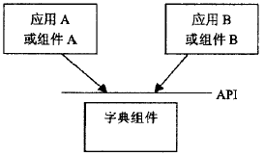
图8.1 应用程序A和B通过API接口共用一个字典组件
平面型的API接口层可以很好地把两个程序连接起来，但存在以下一些问题：
(1)当API函数非常多时，使用会非常不方便，需要对函数进行组织。例如Windows API有300多个函数，一般的SDK也有几十个之多，编程“接口面”太宽不利于接口层的管理。
(2)API函数需要标准化，按照统一的调用方式进行处理，以适应不同的语言编程实现。参数的传递顺序、参数类型、函数返回处理（如是调用者，还是被调用者负责维护栈）都需要标准化。 CAR定义了一套完整的接口规范，不仅可以弥补以上API作为组件接口的不足，还充分发挥了组件对象的优势，并实现了组件对象的多态性。
☺小知识：
__cdecl 引用者负责维护栈（Caller pops stack）
__stdcall 被引用者负责维护栈（Callee pops stack）
__fastcall ECX寄存器传跳转地址（ECX passes this pointer）

8.3.2 接口定义和标识
从技术上讲，接口是包含了一组函数的数据结构，通过这组数据结构，客户代码可以调用组件对象的功能。接口定义了一组成员函数，这组成员函数是组件对象暴露出来的所有信息，客户程序利用这些函数获得组件对象的服务。
客户程序用一个指向接口数据结构的指针来调用接口成员函数。如图2.2所示，接口指针实际上又指向另一个指针，这第二个指针指向一组函数，称为接口函数表，接口函数表中每一项为4个字节长的函数指针，每个函数指针与对象的具体实现连接起来。通过这种方式，客户只要获得了接口指针，就可以调用到对象的实际功能。
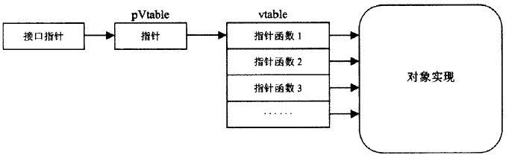
图8.2 接口结构
通常，我们把接口函数表称为虚函数表(virtual．function table，简称vtable)，指向vtable的指针为pVtable。 对于一个接口来说，它的虚函数表vtable是确定的，因此接口的成员函数个数是不变的，而且成员函数的先后顺序也是不变的；对于每个成员函数来说，其参数和返回值也是确定的。在一个接口的定义中，所有这些信息都必须在二进制一级确定，不管什么语言，只要能支持这样的内存结构描述，就可以定义接口。
例如，我们可以用C语言来描述前面提到过的字典接口：
struct IDictionaryVtbl；
struct IDictionary
{
IDictionaryVtbl *pVtbl;
}；
struct IDictionaryVtbl
{
BOOL(*Initialize)(IDictionary *this)；
BOOL(*LoadLibrary)(IDictionary *this，String)；
BOOL(*InsertWord)(IDictionary *this，String，String)；
void(*DeleteWord)(IDictionary *this，String)；
BOOL(*LookupWord)(IDictionary *this，String，String*)；
BOOL(*RestoreLibrary)(IDictionary *this，String)；
void(*FreeLibrary)(IDictionary *this)；
}；
以上定义有几点需要说明：
(1)每一个接口成员函数的第一个参数为指向IDictionary的指针，这是因为接口本身并不独立使用，它必定存在于某个CAR对象上，因此，该指针可以提供对象实例的属性信息，在被调用时，接口可以知道是对哪个CAR对象在进行操作。所以，该this指针非常类似于C++类成员函数定义中被隐藏的this指针。如果我们在一个应用系统中，同时用到了两本字典，即存在两个字典对象，则不同的字典对象，其this指针不同。在本节后面我们讲到接口内存模型时可以看得更清楚。
(2)在接口成员函数中，字符串变量必须用Unicode字符指针，CAR规范要求使用Unicode字符，而且CAR库中提供的CAR API函数也使用Unicode字符。所以，如果在组件程序内部用到了ANSI字符的话，则应该进行两种字符表达的转换，操作系统或者C/C++编译库会提供这样的转换函数。当然，在读者既建立组件程序又建立客户程序的情况下，可以使用自己定义的参数类型，只要它们与CAR所能识别的参数类型兼容。
(3)不仅成员函数的参数类型是确定的，而且应该使用同样的调用习惯。客户程序在调用成员函数之前，必须先把参数压到栈中，然后再进入成员函数中，成员函数依次把参数从栈中取出来，在函数返回之前或返回之后，必须恢复栈的当前位置，才能保证程序正常运行。我们知道，在Windows平台上有两种调用习惯，分别为_cdecl和_stdcall(在有的编译器中称为pascal)，采用_cdecl可以实现C语言中用到的函数可变参数的特性(例如printf函数)，因为在这种方式下，由调用程序处理栈的恢复。由于大多数语言(除C/C++之外)都使用了_stdcall或pascal调用习惯，而且大多数的系统API(支持可变参数的函数例外)也都使用这种调用习惯，所以，CAR规范也采用_stdcall或pascal调用习惯，并且，所有的CAR API函数也使用了_stdcall调用习惯。当然，调用习惯不是绝对的，但必须保证调用方和被调用方使用一致的调用习惯，如果接口成员函数使用了_cdecl调用习惯，则C/C++之外的大多数语言就不能使用这样的接口，所以，除非要使用可变参数特性，否则就使用_stdcall调用习惯。
(4)在C语言中，用这种结构只是描述了接口，并没有提供具体的实现，对于客户程序，它只需要这样的描述，就可以调用CAR对象的接口；而对于组件程序，基于这样的描述，必须提供具体的实现过程，也就是说，如果一个CAR对象实现了这个接口，则它所提供的接口指针IDictionary所指向的IDictionaryVtbl结构中，每个成员必须是有效的函数指针。
(5)从C语言的描述我们也可以看出，由于CAR接口的这种二进制结构，只要一种编程语言能够支持“structure”或“record”类型，并且这种类型能够包含双重的指向函数指针表的成员，则它就可以支持接口的描述，从而可以用于编写CAR组件或者使用CAR组件。
因为接口被用于组件程序和客户程序之间的通信桥梁，所以接口应该具有不变性，一个CAR对象可以支持很多个接口。例如，字典对象除了支持前面提到的IDictionary接口，还可以支持拼写检查接口。ISpellCheck，这样实际上就把平面型的API接口按照实际用途分成了几组。但客户程序如何来标识一个接口呢?类似于CAR对象的标识方法，CAR接口也采用了上节提到的全局唯一标识符，它被称为接口标识符(IID，interface identifier)。例如：
extern“C”const IID IID_IUnknown =
{0X00000000，0x0000，0x0000，
{0xc0，0x00，0x00，0x00，0x00，0x00，0x00，0x46}}；
如果客户程序要使用一个CAR对象的某个接口，则它必须知道该接口的IID和接口所能够提供的方法(即接口成员函数)。最新的CAR技术已经不需要用户了解这些IID信息了，编译器会根据元数据自动生成与管理这类信息。

8.3.3 用C++语言定义接口
如果读者熟悉C++语言class的实现机理，则不难发现，CAR接口结构中的vtable与class的vtable(类的虚函数表)完全一致，因此，用class描述CAR接口是最方便的手段。
我们可以用C++类来重新定义IDictionary：
class IDictionary
{
virtual BOOL Initialize()=0；
virtual BOOL LoadLibrary(String)=0；
virtual BOOL InsertWord(String，String)=0；
virtual void DeleteWord(String)=0；
virtual BOOL LookupWord(String，String*)=0；
virtual BOOL RestoreLibrary(String)=0；
virtual void FreeLibrary()=0；
}；
因为class定义中隐藏了虚函数表vtable，并且，每个成员函数隐藏了第一个参数this指针，this指针指向类的实例。图2.3显示了类IDictionary的内存结构：
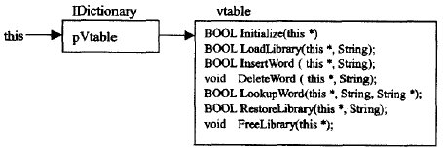
图8.3 类IDictionary的内存结构
从图2.3我们可以看出，类IDictionary的内存结构与CAR接口规范所要求的完全一致。而class IDictionary的说明则比struct IDictionary的说明显然要简捷得多。
class IDictionary的说明使用了纯虚函数，因为接口只是一种描述，并不提供具体的实现过程。如果CAR对象要实现接口IDictionary，则CAR对象必须以某种方式把它自身与类IDictionary联系起来，然后把IDictionary的指针暴露给客户程序，于是客户程序就可以调用该对象的字典功能了。
我们再来看客户端调用的情形，当客户程序获得了某个字典对象的接口指针pIDictionary之后，它就可以调用接口的成员函数，例如：
pIDictionary一>LoadLibrary(“Eng_Ch.dict”)：
如果使用C语言的struct IDictionary，则对接口成员函数的调用应该这样：
pIDictionary一>pVtbl一>LoadLibrary(pIDictionary，“Eng_Ch.dict”)；
由C++语言class的特性可知上述两种调用完全等价。

8.3.4 接口描述语言IDL
CAR规范在采用OSF的DCE规范描述远程调用接口IDL(interface descriptionlanguage，接口描述语言)的基础上，进行扩展形成了CAR接口的描述语言。接口描述语言提供了一种不依赖于任何语言的接口描述方法，因此，它可以成为组件程序和客户程序之间的共同语言。
CAR规范使用的IDL接口描述语言不仅可用于定义CAR接口，同时还定义了一些常用的数据类型，也可以描述自定义的数据结构，对于接口成员函数，我们可以指定每个参数的类型、输入输出特性，甚至支持可变长度的数组的描述。IDL支持指针类型，与C/C++很类似。例如，我们可以用下面的代码描述接口Dictionary：
interface IDictionary
{
HRESULT Initialize()；
HRESULT LoadLibrary([in]string)；
HRESULT InsertWord([in]string，[in]string)；
HRESULT DeleteWord([in]string)；
HRESULT LookupWord([in]string，[out]string*)；
HRESULT RestoreLibrary([in]string)；
HRESULT FreeLibrary()；
}；
CAR编译环境（如XDK）提供了carc工具，可以把IDL接口描述文件编译成C/C++兼容的接口描述头文件(.h)。如果我们编写了一个包含上述字典接口定义的IDL文件idict.idl，则利用carc编译工具可以生成对应的idict.h，它可以被组件程序和客户程序所使用。

8.3.5 接口的内存模型
实际上从图2.2我们已经看到了接口的二进制结构，但从图中我们看不到CAR接口与CAR对象的关系，虽然我们提到了每个成员函数的第一个参数是一个指向接口自身的this指针，this指针可以为我们提供CAR对象的信息，但我们并不知道this指针如何与对象的状态信息联系起来。
CAR对象往往有自己的属性数据，这些属性数据反映了对象的状态，也正是通过这些属性数据，才反映了此对象与彼对象的不同。例如，字典对象有一个字典数据表m_pData成员和字典文件名m_DictFilename作为其基本的属性数据。如果我们用C++语言来实现字典对象，则可以用以下的类定义字典对象：
class CDictionary：public IDictionary
{
public：
CDictionary()；
～CDictionary()；
public：
virtual BOOL Initialize()；
virtual BOOL LoadLibrary(String)；
virtual BOOL InsertWord(String，String)；
virtual void DeleteWord(String)；
virtual BOOL LookupWord(String，String*)：
virtual BOOL RestoreLibrary(String)；
virtual void FreeLibrary()；
private：
struct DictWord *m_pData；
char *m_DictFilename[128]；
private：
//other private helper function
……
}；
按照类CDictionary的定义，则接口IDictionary和字典对象的内存结构变成图2．4。
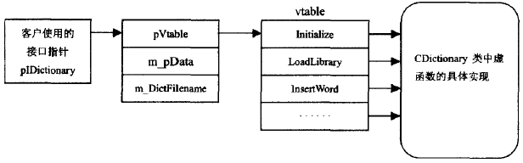
图8.4 接口IDictionary与字典对象属性之间的结构关系
如果一个客户使用了两个字典对象，则显然两个字典对象公用了成员函数，但数据属性是不能公用的，根据C++中class的基本编译原理，这时内存结构如图2.5所示。
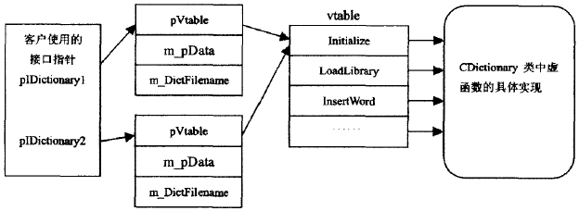
图8.5 多个字典对象与接口IDictionary之间的结构关系
如果第二个字典组件对象没有采用CDictionary类的结构来实现其字典功能，但也实现了IDictionary接口，则此时内存结构与图8.5又有所不同，如图8.6所示。
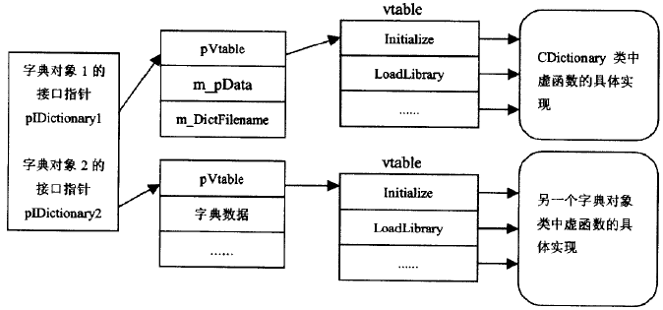
图8.6 不同方法实现的两个字典对象与接口
在以上给出的三个模型图中，每个接口成员函数都包含一个this指针，通过该this指针，接口成员函数可以访问到字典对象的属性数据。按照CDictionary的定义方法，该this指IDictionary之间的结构关系针就是指向CDictionary类的对象，因此，在虚函数中可以直接访问CDictionary的数据成员。
我们并不一定非要用这种方式使字典对象支持IDictionary接口，但这种实现方法比较直观、简捷，而且把接口指针与对象数据绑在一起也易于理解。但实际上，我们也可以采用其他的方法来实现接口，只要接口成员函数中this指针(即接口指针)与对象数据能建立确定的连接，在接口成员函数中可以访问到对象数据即可。

8.3.6 接口的一些特点
本节前面的内容讲述了CAR接口的定义以及用C++实现接口的方法，还介绍了接口的内存模型，最后我们再讨论一下接口所具有的一些特点。
1．二进制特性
接口规范并不建立在任何编程语言的基础上，而是规定了二进制一级的标准。任何语言只要有足够的数据表达能力，它就可以对接口进行描述，从而可以用于与组件程序有关的应用开发。从前面的论述我们也可以看出，C++的class可以以最简捷的方式描述CAR接口，而且，用class描述接口隐藏了接口的虚函数表以及接口成员函数的this指针参数，使得接口的定义更易于理解。
2．接口不变性
接口是组件客户程序和组件对象之间的桥梁，接口如果经常发生变化，则客户程序和组件程序也要跟着变化，这对于应用系统的开发非常不利，也不符合组件化程序设计的思想。因此，接口应该保持不变，只要客户程序和组件程序都按照既定的接口设计进行开发，则可以保证在两者独立开发结束后，它们的协作运行能力能达到预期的效果。当然，接口不变性就要求我们在定义组件对象的接口时，要充分考虑组件对象所提供功能的一般性特征，以使接口描述更为通用。很难给出接口设计的一般规则，但我认为一些设计良好的接口可以为我们提供很多启示，例如在小精灵应用（widgets）系统中，有很多接口用于客户程序和CAR对象的界面交互，而另一些接口则用于数据交互，我们既可以直接使用这些标准接口，也可以从中学习接口的设计方法。
3．继承性(扩展性)
CAR接口具有不变性，但不变性并不意味着接口不再发展，随着应用系统和组件程序的发展，接口也需要发展。类似于C++中类的继承性，接口也可以继承发展，但接口继承与类继承不同。首先，类继承不仅是说明继承，也是实现继承，即派生类可以继承基类的函数实现，而接口继承只是说明继承，即派生的接口只继承了基接口的成员函数说明，并没有继承基接口的实现，因为接口定义不包括函数实现部分。其次，类继承允许多重继承，一个派生类可以有多个基类，但接口继承只允许单继承，不允许多重继承。
根据CAR规范，所有的接口都必须从IObject(将在下节讲述)派生，可以是直接派生，也可以是间接派生，但事实上，大多数接口直接派生于IObject接口，而并没有使用自定义接口之间的继承特性，CAR并不提倡接口继承，除非在发展接口时，无论从功能上还是从语义上都应该采用接口继承，才会使用接口的继承特性。
4．多态性——运行过程中的多态性
多态性是面向对象系统的重要特性，CAR对象也具有多态性，其多态性通过CAR接口体现。多态性使得客户程序可以用统一的方法处理不同的对象，甚至是不同类型的对象，只要它们实现了同样的接口。如果几个不同的CAR对象实现了同一个接口，则客户程序可以用同样的代码调用这些CAR对象。
因为CAR规范允许一个对象实现多个接口，因此，CAR对象的多态性可以在每个接口上得到体现。
本节我们讨论了CAR规范中接口的一些细节，虽然接口把组件对象的功能暴露给客户程序了，但客户程序如何通过接口控制对象的生存期，又如何从对象的一个接口跳转到另一个接口呢？这就是IObject接口所提供的功能，在下节中我们详细讨论这些内容。

8.4 基接口IObject

8.4.1 IObject接口方法
所有的CAR接口都直接或间接地继承于IObject，IID为IID_IObject。其方法成员有：
interface IObject
{
ECODE QueryInterface(
[in] REFIID riid,
[out] IObject **ppObject);
ULONG AddRef();
ULONG Release();
ECODE Aggregate(
[in] AggregateType type,
[in] IObject *pObject);
}

接口中的前三个方法与COM的IUnknown接口的三个同名方法基本等价(除了QueryInterface方法的输出参数为IObject**)，但多了个Aggregate()方法，这就与COM不兼容了。
AggregateType各成员简单描述如下：
成员 | 描述
AggrType_Virtual | 用于二进制继承
AggrType_AspectAttach | 用于动态聚合，将被聚合对象加入聚合链
AggrType_AspectDetach | 用于动态聚合，从聚合链里去掉聚合对象
AggrType_Aggregate | 用于动态聚合，聚合aspect对象
AggrType_Reaggregate | 用于动态聚合
AggrType_Unaggregate | 用于动态卸载聚合
AggrType_EnterContext | 用于对象环境的进入
AggrType_LeaveContext | 用于对象环境的离开
AggrType_Connect | 用于接收器与可连接对象的连接
AggrType_Disconnect | 用于接收器与可连接对象的断开
AggrType_AddConnection | 用于回调接口方法的注册

CAR构件技术许多重要的特征如二进制继承，回调机制，面向方面编程，Aggregate方法扮演了非常重要的角色。

8.4.2 IObject方法透明实现
CAR自动代码工具可以根据构件定义自动生成IObject中四个方法的实现代码，普通的构件编写者不必关心这四个方法的实现。考虑CHello实现了两个接口IHello和IWorld的情况，CHello构件类对象内存模型为：
客户使用的接口指针
pIHello

pIWorld
pVtable
pVtable
···
QueryInterface
vtable
vtable
AddRef
Release

Aggregate

QueryInterface
AddRef
Release

Aggregate
CHello对Hello的实现
CHello对QI、AddRef、Release和Aggregate的实现

CHello对World的实现
Hello

World

IHello和IWorld两个接口都直接继承了IObject的四个方法，CAR自动代码工具自动生成了这四个方法的实现，构件编写者只需实现自己定义的接口方法即可，接口查询代码和构件的生存周期管理对构件编写者来说都是透明的。

8.4.3 接口查询规范
CAR构件的接口查询规范完全遵守COM的接口查询规范，只不过二者的基接口不同而已。
对于同一个CAR构件对象的不同接口指针，查询得到的IObject的接口必须完全相同。
- 接口对称性。对一个接口指针查询其自身应该成功。
- 接口自反性。若从一个接口指针查询另一个接口指针，那么从第二个接口指针查询第一个接口指针也应该是成功的。
- 接口传递性。若从接口指针A查询出接口指针B,从B查询出接口指针C, 那么从C一定可以查询出A。
- 查询时间无关性。若在某一时刻能够查询出接口指针A, 那么在以后的任何时刻再查询A，也一定可以查询成功。

8.4.4 引用计数
CAR构件的引用计数的实现对构件编写者来说是透明的，这里只说明一下CAR构件引用计数的实现模型。
根据COM规范，COM的引用计数可以在组件、组件对象及对象接口这三个级别上实现的。(具体内容可参看COM的有关文档)。CAR构件是在构件对象，构件模块这两个级别上实现引用计数的，其实现模型为：
构件模块
构件对象1
构件对象的引用计数

IObject接口
其它接口
构件对象2
构件对象的引用计数

IObject接口
其它接口
···
构件模块的引用计数

CAR构件引用计数模型
CAR构件接口在调用AddRef，Release的时候，分别是实现此接口的构件对象的引用计数加1和减1，当客户程序创建一个构件对象的时候，封装此构件类的构件模块的引用计数加1， 当一个构件对象的引用计数为0的时候，此构件对象被delete，相应的构件模块的引用计数减1，当构件模块的引用计数为0的时候，此构件模块被卸载。
CAR的使用引用计数的规则完全遵循COM的规则。

8.5 对象工厂

8.5.1 IObjectFactory
对象工厂是创建构件类对象实例的一种特殊构件类，所有的CAR对象工厂都必须实现对象工厂接口IObjectFactory：
interface IObjectFactory : IObject
{
ECODE CreateInstance(
[in] IObject *pOuter,
[in] REFIID riid,
[out] IObject **ppObject);

ECODE StayResident(
[in] BOOL bIsStayResident);
}

IObjectFactory继承了IObject的所有接口方法，这使得对象工厂拥有普通CAR构件对象的所有特征。该接口与COM类厂接口IClassFactory大致等价，对象工厂的实现由构件库及自动代码工具封装，普通构件编写者同样不必关心它的实现。
CreateInstance方法中，pOuter参数用来CAR构件对象被聚合的情况(这个参数用在对象创建时聚合里，目前我们没有用到)；riid为对象创建完成后客户应该得到的初始接口IID；ppObject存放返回的接口指针。StayResident和COM对象工厂的LockServer等价，是用来控制CAR构件的生存期的。

8.5.2 CAR构件对象工厂的实现
每一个CAR构件类都有一个对象工厂实例(对象工厂对象)来负责构件类对象的创建，如果一个CAR构件模块里有多个构件类，那么就有多个对象工厂实例，这里要注意的是，负责某个构件类对象创建的对象工厂实例并非是这个构件对象的私有成员，所有的对象工厂实例是由CAR构件模块来管理的，如图8.2示：
CAR构件模块

对象1

对象2

对象3

···
负责对象1创建的对象工厂实例

负责对象2创建的对象工厂实例

负责对象3创建的对象工厂实例

······

···
···

1.对象工厂类_CBaseObjectFactory
对象工厂类_CBaseObjectFactory是一个比较通用的对象工厂代码，是由CAR的程序库实现的。其定义如下：
class _CBaseObjectFactory : public IObjectFactory {
public:
STDMETHODIMP QueryInterface(
/* [in] */ REFIID riid,
/* [out] */ POBJECT *ppObject);

STDMETHODIMP_(ULONG) AddRef();

STDMETHODIMP_(ULONG) Release();

STDMETHODIMP CreateInstance(
/* [in] */ POBJECT pOuter,
/* [in] */ REFIID riid,
/* [out] */ POBJECT *ppObject);

STDMETHODIMP StayResident(
/* [in] */ BOOL bIsStayResident);

_CBaseObjectFactory(_CreateInstanceFn fn) : m_fnCreateInstance(fn) {};

private:
_CreateInstanceFn m_fnCreateInstance;
};
对象工厂有一个私有成员m_fnCreateInstance,类型为_CreateInstanceFn,这是一个函数指针，其定义为：
typedef HRESULT (STDAPICALLTYPE *_CreateInstanceFn)(
REFIID riid, POBJECT *ppObject);
它的两个参数对应于CreateInstance的第二和第三个参数。m_fnCreateInstance是用来创建构件类对象的函数代码，这个函数是由构件模块实现的，如果构件模块有两个构件类CA、CB,那么构件模块就会实现函数_CACreateInstance和_CBCreateInstance,分别用于实例化CA和CB,如_CACreateInstance简单实现如下：
HRESULT _CACreateInstance(REFIID riid, POBJECT *ppObject)
{
CA *pca = new CA();
if (!pca) return E_OUTOFMEMORY;
((_IObject *)pca)->AddRef();

……
return ((_IObject *)pca)-> QueryInterface(riid, ppObject);
}
构件模块在为构件类CA定义类工厂对象的时候，将_CACreateInstance传给对象工厂的构造函数，如：
_CBaseObjectFactory _g_CAof(_CACreateInstance);
这样，负责构件类CA的对象工厂对象_g_CAof就有了专门实例化构件类CA的特定代码。正如下所示：
构件模块
CA类对象
对象工厂对象_g_CAof
CB类对象
对象工厂对象_g_CBof
m_fnCreateInstance
m_fnCreateInstance
_CACreateInstance
{
CA *pca = new CA();
……
}
_CBCreateInstance
{
CB *pcb = new CB();
……
}

2.对象工厂的静态定义
不同于普通的构件对象，对象工厂不是在堆上创建的，而是在编译时静态创建的(即对象工厂是构件模块的一个全局变量，是数据段上的变量)，CAR构件自动代码生成工具在每个构件类实现的_XXXX.cpp文件里生成了相应的对象工厂定义。如CHello实现了接口IHello，那么_CHello.cpp有如下代码段：

CARAPI _CHelloCreateObject(RIID riid, IObject **ppObj)
{
ECODE ec;
CHello *pObj = new CHello;

if (!pObj) return E_OUT_OF_MEMORY;
pObj->m_cRef.Increment();
ec = pObj->_Initialize_();
if (FAILED(ec)) goto ErrorExit;
ec = ((_IObject *)pObj)->QueryInterface(riid, ppObj);
if (FAILED(ec)) goto ErrorExit;

pObj->Release();
return NOERROR;
ErrorExit:
delete pObj;
return ec;
}

extern "C" _CBaseClassObject _g_CHello_ClsObj;
_CBaseClassObject _g_CHello_ClsObj(_CHelloCreateObject);
上述代码实现了以下功能：
(1)定义了_CHelloCreateObject函数;
(2)将_CHelloCreateObject函数地址传给对象工厂的构造函数，声明对象工厂变量_g_CHelloCLsObj;
这样，构件模块就有了创建CHello对象的对象工厂了。
3.创建构件类对象
CreateInstance函数的实现就是调用m_fnCreateInstance成员实现构件类对象创建的。
HRESULT _CBaseObjectFactory::CreateInstance(
IObject *pOuter, REFIID riid, IObject **ppObj)
{
if (NULL == m_fnCreateInstance) return CLASS_E_CLASSNOTAVAILABLE;
return (*m_fnCreateInstance)(riid, ppObj);
}
4. 构件模块的生命周期
(目前的实现还未完备)略
5. 客户端怎样得到对象工厂
CAR构件程序库提供了EzGetObjectFactory函数让客户得到相应构件类的对象工厂，这个函数的声明如下：
STDAPI EzGetObjectFactory(
/* [in] */ REFEZCLSID rclsid,
/* [in] */ DWORD dwDomain,
/* [in] */ PDOMAININFO pDomainInfo,
/* [out] */ POBJECTFACTORY *ppObjectFactory)
rclsid指定构件类的EZCLSID,dwDomain和pDomainInfo是有关对象的运行环境信息，在此先不介绍，读者可以先不管，但我们假定客户程序和构件模块是在同一进程的。ppObjectFactory返回得到的对象工厂指针。
这个函数的实现可以简单地说明如下：
客户端调用EzGetObjectFactory
OS根据EZCLSID的uunm加载构件模块
CAR构件库从构件模块中得到函数DllGetClassObject地址并返回给EzGetObjectFactory
EzGetObjectFactory调用函数DllGetClassObject，返回对象工厂
对于OS加载构件模块过程读者不必关心，我们要了解的是DllGetClassObject函数。对于每个构件模块，都会实现这个函数并导出，它是用来得到构件模块定义的所有的对象工厂。
DllGetClassObject的声明：
STDAPI _CarDllGetClassObject(
REFCLSID clsid, REFIID riid, IObjectFactory **ppObj)
构件模块实现的_CarDllGetClassObject，是以函数名DllGetClassObject导出的，clsid为构件类的EZCLSID, riid为对象工厂接口的IID, _CarDllGetClassObject 被调用时，riid指定为IID_IObjectFactory，ppObj返回对象工厂指针。
这个函数是CAR构件自动代码生成工具生成的，普通的构件编写者也不必自己实现这个函数。
考虑一构件模块封装了构件类CA和CB，那么我们可以简单地实现DllGetClassObject函数如下：
//CA和CB的对象工厂的声明
extern _CBaseObjectFactory _g_CAOF;
extern _CBaseObjectFactory _g_CBOF;

STDAPI _CarDllGetClassObject(
REFCLSID clsid, REFIID riid, IObjectFactory **ppObj)
{
if (CLSID_CA == clsid) {
return _g_CAOF.QueryInterface(riid, (POBJECT *)ppObj);
}
else if (CLSID_CB == clsid) {
return _g_CBOF.QueryInterface(riid, (POBJECT *)ppObj);
}
//其它实现
······
return CLASS_E_CLASSNOTAVAILABLE;
}

每个对象工厂都会调用QueryInterface查询并返回各自的IObjectFactory接口指针。

第九章 car构件自动生成代码框架

9.1编写car文件
开发CAR构件的第一步是编写CAR文件。CAR文件用于定义构件中的类、接口、方法及其参数等信息。
下面请看本章范例hello构件的CAR文件（hello.car）内容：
module
{
interface IHello
{
Hello();
}
class CHello
{
interface IHello;
}
}
示例hello.car文件中，定义了构件hello。该构件定义了接口IHello和类CHello。IHello接口提供Hello方法；类CHello实现接口IHello。

9.2生成源程序框架
在编写完CAR文件后，用户在和欣SDK开发环境下，使用emake工具可以生成构件源程序框架。这将减少程序员的输入量，并且可以有效避免此环节的拼写错误。具体用法是执行下面的语句：
emake <carfile>
其中<carfile>为CAR文件路径名。执行该命令后，将在当前目录生成相应的头文件、cpp文件和sources文件，其中头文件和cpp文件为程序框架文件，sources文件用于指定如何编译源代码，生成什么类型的目标文件等信息。头文件和cpp文件的文件名由CAR文件中定义的类名指定。当CAR文件中定义了多个类时，将生成对应的多个头文件和.cpp文件。
在本示例中，执行下面语句：
emake hello.car
将生成CHello.h文件、CHello.cpp文件和sources文件。sources文件生成后一般不需要修改，下面是生成的sources文件的内容：
TARGET_NAME= hello
TARGET_TYPE= dll

SOURCES= \
hello.car \
CHello.cpp \

ELASTOS_LIBS = \
elastos.lib \
elacrt.lib \
TARGET_NAME指定生成构件的名字，此名字必须与CAR文件名相同，否则不能通过编译。生成构件的类型默认为dll，由TARGET_TYPE指定。

9.3 填写实现代码
本示例中无须修改生成的头文件。首先来看一下生成的cpp源程序框架的内容：
#include "CHello.h"
#include "_CHello.cpp"

ECODE CHello::Hello()
{
// TODO: Add your code here
return E_NOT_IMPLEMENTED;
}
在生成的文件框架中，方法的返回的ECODE值为E_NOT_IMPLEMENTED，表示此方法未实现。在填写完实现代码后，需要修改为适当的ECODE值。
下面请看构件hello的实现，使用实现代码替换TODO注释（文中黑体部分为填充代码）：
CHello.cpp文件：
#include "CHello.h"
#include "_CHello.cpp"
#include <stdio.h>

ECODE CHello::Hello()
{
puts("Hello, world! -----\n");
return NOERROR;
}
执行完以上步骤，基本上完成了构件hello的编写。

9.4 CAR文件的编译过程
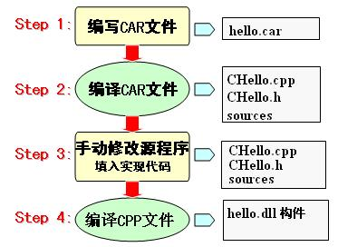

9.4.1 emake.bat对car文件的编译
系统中提供了emake工具对当前环境下的所有可编译的文件进行编译（命令行方式命令）：
emake hello.car
这里说明一下emake对car文件的编译。归根结底，emake对car文件的编译分两个步骤：即carc.exe和lube.exe的编译过程。命令执行后系统会在当前目录下生成cls文件，然后通过对cls文件的编译生成对应的代码框架、相应构件的文档框架（xml描述的该构件的框架结构）以及相应的sources文件。

9.4.2 carc.exe对car文件的编译
carc.exe对car文件的编译是在指定目录（默认是当前目录下）生成对应的cls文件：
carc.exe –c hello.car
也即class information，或者叫元数据信息（metadata，描述数据的数据，data about data），这是CAR的一个特性之一。元数据中包含的类对象的组织信息（如类的排列顺序、包含的接口）、各个接口的信息（如接口的种类、包含的接口方法）、各个方法的信息（如接口方法参数的种类、排列顺序等）以及CLSID等信息。这些信息是经过压缩保存起来的，编译的时候把元数据文件打包到dll中，就可以通过DLL的导出函数找到。
构件以接口方式向外提供服务，接口也需要元数据来描述才能让其他使用服务的用户使用。构件为了让接口与实现无关，从而保持了接口的不变性，使得动态升级成为可能。接口的元数据描述的就是服务和调用之间的关系。有了这种描述，不同构件之间的调用才成为可能，构件的远程化，进程间通讯，自动生成Proxy和Stub及自动Marshalling、Unmarshalling才能正确地进行。在微软由idl（Interface Description Language）文件来描述接口，具体可查看微软msdn中有关idl的章节。.idl信息在经midl编译后，会被编译为单独的tlb文件，打包在可执行文件.exe或者.dll中成为文件资源的一部分。微软提供了一组接口ITypelib对tlb信息进行访问，具体情况可参见微软msdn有关ITypelib的接口文档。
总之，carc.exe的编译就是生成元数据(.cls)的过程，接下来lube.exe处理的正是由carc生成的元数据（.cls文件）。

9.4.3 lube.exe对文件的编译
根据carc.exe生成的元数据（即.cls文件），lube工具将生成构件类的代码框架，包括对应构件模块中所包括的构件类的所有.cpp和.h文件以及编译所需要的sources文件，另外还有两个xml文件。
Lube工具包括lubc.exe和lube.exe。
Lubc：对templates中所有的模板（.lub文件）进行分析，将分析后的结果放入LubeHeader这个数据结构（lubedef.h中定义），最后生成.lbo文件，以资源文件的形式保存到lube.exe中。
Lube:分析cls文件，获得必要的元数据信息，根据命令行上指定的templates名称从lbo资源中获取相应的template来生成代码框架。

9.5 编写使用CAR构件的客户程序
一旦在操作系统上得到了完整的CAR构件，那么我们就可以在设计软件应用程序时使用它了。以上面的hello构件为例，我们来编写一个使用它的客户程序。我们既可以使用C++，也可以使用VB来开发客户程序，将来还可以使用高级的脚本语言进行开发。
下面请看构件hello的C++客户程序代码（client.cpp文件）：
#include <stdio.h>

#define _SMARTCLASS
$using hello.dll;

int main()
{
ECODE ec;
CHelloRef hello;

ec = hello.ObjInstantiate();
if (FAILED(ec)) goto ErrorExit;
hello.Hello();

return 0;

ErrorExit:
printf("Error, ec = %x\n", ec);
return 1;
}
编写sources文件如下：
TARGET_NAME= hello_c
TARGET_TYPE= exe

SOURCES= \
client.cpp \

ELASTOS_LIBS= \
elacrt.lib \
elastos.lib \
编译后运行客户端程序结果为：Hello, world! -----

9.6 自动生成代码框架的优点
编译环境自动生成代码的主要作用是封装和抽象构件的编写和使用，让用户更方便的开发和使用CAR构件。
以下几个方面体现了CAR构件技术的这种易用性：
用car书写的CAR构件接口描述文件。Hello构件虽然接口简单，但如果用户用C++编写，仍然要考虑到许多技术细节。采用car语言编写hello.car，不仅简单而且让用户更加习惯构件编程的思维方法，不纠缠于内部的技术细节。
自动生成元数据。CLS文件是CAR文件压缩后的样式库，里面描述了整个构件的接口、类、方法、结构、枚举等的定义。有了cls文件，就可以得到该构件的接口，函数的调用方法，甚至生成源码框架。在链接生成hello.dll的时候，将hello.cls也放入hello.dll，这样就等于将一本说明书和构件捆绑在一起。无论构件被复制移动到哪里，都可以知道该构件该如何使用。
许多构件的重要组成部分，象类厂，DLL中的注册函数等等，这些都由编译环境自动生成，不必用户再手工实现。
当然对于大多数用户来说，完全可以不必了解这些编译过程中的细节。只需在CAR编译环境生成的源代码框架中填写自己的实现代码，就可以做到构件编程。但对一些喜欢研究构件技术的用户，这些知识可能会对编程有所帮助。
值得注意的是：中间件marshalling主要分为build in和动态代理两种方法，Elastos2.0的CAR构件编译过程中，虽然由编译环境生成了一些代码，包括源码框架和构件接口的抽象，但这些代码都不用于marshalling，不会生成proxy和stub。

第二篇 CAR的技术特性

第十章 构件自描述

10.1 构件自描述概念
构件自描述是构件能够描述自己的数据信息。在COM技术中，强调构件的自描述，强调接口数据类型的自描述，以便于从二进制级上把接口与实现分离，并达到接口可以跨地址空间的目的。
构件及接口数据的自描述是COM的理论基础及立足点之一,但在一些广泛采用的COM的具体设计和实现上，并未完全贯彻这种思想。比如微软的MS COM就是一个例子，其不足之处主要体现在以下几点：
在MS COM中，构件的一些相关运行信息都存放在系统的全局数据库——注册表中，构件在能够正确运行之前，必须进行注册。而构件的相关运行信息本身就应该是构件自描述的内容之一。
MS COM对构件导出接口的描述方法之一是使用类型库（Type Library）元数据（Meta Data，用于描述构件信息的数据），类型库本身是跟构件的DLL（Dynamic Link Library）文件打包在一起的。但类型库信息却不是由构件自身来来解释，而是靠系统程序OLE32.DLL来提取和解释，这也不符合构件的自描述思想。
大多数情况下，一个构件会使用到另一些构件的某种功能，即构件之间存在相互的依存关系。MSCOM中，构件只有关于自身接口（或者说功能）的自描述，而缺少对构件依赖关系的自描述。在网络计算时代的今天，正确的构件依赖关系是构件滚动运行、动态升级的基础。
正是意识到MS COM中存在的种种问题，CAR在继承了COM自描述思想的同时，针对上述问题，对COM的具体设计和实现进行了如下扩展和改进：
CAR把类信息（ClassInfo）作为描述构件的元数据，类信息所起的作用与MSCOM的类型库相似，类信息由CAR文件编译而来，是CAR文件的二进制表述。与MS COM不同的是，MS COM使用系统程序OLE32.DLL来取出并解释类型库信息；在CAR中，可以使用一个特殊的CLSID从构件中取出元数据信息，构件元数据的解释不依赖于其它的DLL文件。
在CAR的构件封装中，除了构件本身的类信息封装在构件内外，还对构件的依赖关系进行了封装。即把一个构件对其它构件的依赖关系也作为构件的元数据封装在构件中，我们把这种元数据称为构件的导入信息（ImportInfo）。
CAR构件通过对ClassInfo和ImportInfo的封装，可以实现构件的无注册运行。并可以支持构件的动态升级和自滚动运行。

10.2 CAR语言与构件元数据（metadata）

10.2.1 CAR语言
CAR构件编写者在写一个自己的构件时，第一件事情就是要写一个CAR文件，构件编写者使用CAR语言在这个文件里描述自己的构件接口，接口方法以及实现接口的构件类等等，CAR工具会根据这个CAR文件为构件编写者生成代码框架以及其他构件运行时所需要的代码，构件编写者只需关心自己接口方法的实现。
下面请看hello构件的CAR文件（hello.car）的内容：
程序清单10.1 hello.car文件
module
{
interface IHello {
Hello();
}

class CHello {
interface IHello;
}
}
上面的CAR文件描述了hello构件模块有一个构件类CHello， 一个接口IHello，接口方法有Hello(), 这个方法没有参数，构件类实现了IHello等等信息。
类似于微软的ODL（Object Definition Language）文件，CAR文件描述了一个构件里所包含的构件类的组织信息（如构件类的排列顺序、包含的接口）、各个接口的信息（如接口的种类、包含的接口方法）、各个方法的信息（如接口方法参数的种类、排列顺序等）以及接口和构件对象的标识等信息。
有关CAR构件描述语言(也就是CAR语言)的具体介绍，请参看第四章到第九章相关内容。

10.2.2 CAR构件元数据(metadata)
元数据(metadata)，是描述数据的数据(data about data)，首先元数据是一种数据,是对数据的抽象，它主要描述了数据的类型信息。
普通的源文件（c或者c++语言）经过编译器的编译产生二进制的文件，但在编译时编译器只提取了CPU执行所需的信息，忽略了数据的类型信息。比如一个指针，单看编译完之后的二进制代码或汇编已不能区分它是整型或是char型了，如果是指向字符串的指针，字符串的长度也无从知晓。这部分类型信息就属于我们所说的元数据信息。
CAR构件以接口方式向外提供服务，构件接口需要元数据来描述才能让其他使用构件服务的用户使用。构件为了让接口与实现无关，从而保持了接口的不变性，使得动态升级成为可能；并且使用vptr结构将接口的内部实现隐藏起来，由接口的元数据来描述接口的函数布局和函数参数属性。接口的元数据描述的就是服务和调用之间的关系。有了这种描述，不同构件之间的调用才成为可能，构件的远程化，进程间通讯，自动生成Proxy和Stub及自动Marshalling、Unmarshalling才能正确地进行。
CAR构件的元数据是CAR文件经过CAR编译器生成的，元数据与构件的实现代码一起被打包到构件模块文件中。元数据记录了构件接口及构件类的定义信息，是构件自描述的基础。
在CAR里，ClassInfo被作为构件程序的元数据信息，用于描述构件导出的接口及方法列表。同时ClassInfo也是自动生成构件源程序的基础。
在目前的CAR构件开发环境下ClassInfo以两种形式存在：一种是与构件的实现代码一起被打包到构件模块文件中，用于列集和散集用的；另一种是以单独的文件形式存在，存放在目标目录中，最终会被打包到DLL的资源段里，该文件的后缀名为cls，如hello.car将会生成hello.cls。这个cls文件和前者相比，就是它详细描述了构件的各种信息，而前者是一个简化了ClassInfo，如它没有接口和方法名称等信息。cls文件就是CAR文件的二进制版本。由于前者只是用于CAR构件库的实现，接下来我们要介绍的是后一种ClassInfo, 这是用户需要关心的。

10.2.3 ClassInfo构成
对于每个CAR构件模块，ClassInfo主要包括三大部分：构件模块信息、所有的构件类信息以及所有的接口信息。
我们可通过如下示意图说明构件模块信息的主要构成：
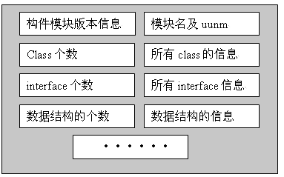
图10.1 模块信息主要构成
对于每个构件类信息构成，可简单地如下图实例：
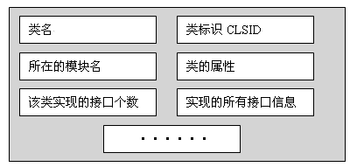
图10.2 类信息主要构成
这里要注意的是，类信息里有所在的模块名，这是因为该类可能是其它模块的构件类。
对于每个接口信息，其主要构成如下：
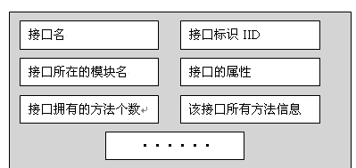
图10.3 接口信息主要构成
接口也可以是另外模块定义，所以接口信息也记录了接口所在的模块名。
其中每个方法的信息结构如下：
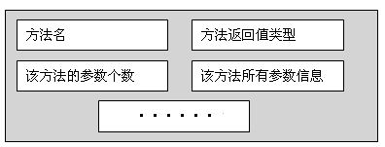
图10.4 方法信息主要构成
对于方法的每个参数有参数名及参数属性等主要构成。参数属性描述了该参数是输入参数还是输出参数或者是否为输入输出参数。
另外需要说明的是，每个接口的方法信息不包括IObject方法的信息，因为它是所有接口的基接口，没有必要包含在每个接口信息里面。

10.2.4 CTL metadata
Elastos里的接口元数据来源于CAR（component assembly runtime）文件，该文件等同于微软的idl文件，经过Car编译器carc.exe产生元数据文件cls文件。编译的时候把元数据文件打包到dll中，就可以通过DLL的导出函数DllGetClassObject()找到。
CAR文件描述了一个构件里所包含的类对象的组织信息（如类的排列顺序、包含的接口）、各个接口的信息（如接口的种类、包含的接口方法）、各个方法的信息（如接口方法参数的种类、排列顺序等）以及CLSID等信息。
这里编译前面的hello.car，编译器在目标文件夹生成.cls文件，这是一个经过zip压缩过的文件。
然后根据生成的.cls文件，在目标目录产生包含客户所需接口信息的头文件hello.h供客户端使用。还有一种自描述的方式，就是在客户文件中用$using hello.dll;代替#include<hello.h>。这是因为系统工具会在编译前使用工具mkimport对原文件作预处理，遇到import语句时，会到该dll的资源段寻找元数据生成相应的信息，从而实现了dll自带元数据的自描述。
根据生成的.cls文件，通过系统工具lube的5大模板：header, background, foreground, public, serverh来生成代码框架。
(1)用lube -C aspect.cls -r header 命令用header模板生成_hello.h、hello.h、_hello_c.h和_hello_ref.h文件。
hello.h： 用于实现New，NewInContext创建构件对象的方法。
_hello.h： 所有接口都继承于IObject
_hello_c.h： 把car构件的接口以C的方式定义。以便用C语言实现客户端程序使用car构件时调用。
_hello_ref.h：实现类智能指针

(2) 用lube -C aspect.cls -r foreground 命令用foreground模板生成CHello.h、CHello.cpp、hello_cn.xml、hello_en.xml、sources文件。
CHello.h： 用于实现继承关系: 类CFoo继承于_CFoo(基类）
CHello.cpp： 生成实现类方法的代码框架。
hello_cn.xml： 帮助文档框架。
hello_en.xml： 帮助文档框架。
sources： 编译配置文件。
(3) 用lube -C aspect.cls -r background 命令用background模板生成_CHello.cpp、_CHello.h、_hellopub.cpp文件。
_CHello.h： 基类的定义。
_CHello.cpp： 基类中方法的实现。
_hellopub.cpp：生成了_CarDllGetClassObject函数的实现。
(4) 用lube -C aspect.cls -r cls2abrg 命令用public模板子集生成_helloabrg.cpp文件，它是一个精简的cls，用于Marshal。
这里的运行lube传入public参数，可以文件转换成car,tlb文件，并生成如下文件： _test3abrg.cpp 、 _test3uuid.cpp、_test3uuid.h。
(5) 用lube -C aspect.cls -r serverh 命令用serverh模板生成hello_server.h文件。
Hello_server.h: 服务器端编译car文件的时候生成的 _CHello.h需要include该模板生成的头文件。
这些自动生成的文件会和用户自己编写的源文件一起生成服务器构件。具体流程请参看下图。其中灰色部分为用户所需完成的原始文件。绿色部分文件为用户所需填写代码的构件类源文件。这里的lube命令实际为：
lube -Chello.cls -r header;serverh;cls2abrg;background;
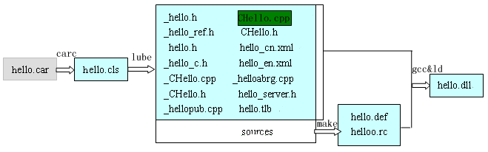
图10.5 构件生成流程

10.2.5 Clsinfo metadata
同样以hello构件为例，hello.car文件被car编译器编译后产生_helloabrg.cpp如下：
程序清单10.2 _helloabrg.cpp文件
#if !defined(__CAR_HELLOABRG_CPP__)
#define __CAR_HELLOABRG_CPP__
#include <clsinfo.h>

static unsigned char s_hello_classInfo[96] = {
0x60, 0x00, 0x00, 0x00, 0x01, 0x00, 0x00, 0x00,
0x01, 0x00, 0x00, 0x00, 0x14, 0x00, 0x00, 0x00,
0x2c, 0x00, 0x00, 0x00, 0x1d, 0x0c, 0xe9, 0x97,
0x4c, 0x84, 0xbe, 0xaf, 0xfc, 0xaf, 0xe8, 0xfb,
0xca, 0x4c, 0x84, 0xbe, 0x01, 0x00, 0xe8, 0xfb,
0x5c, 0x00, 0x00, 0x00, 0x02, 0x00, 0x22, 0x00,
0x44, 0x00, 0x00, 0x00, 0x02, 0x0c, 0xe3, 0xb7,
0x52, 0x84, 0xbe, 0xaf, 0xfc, 0x47, 0xe8, 0xfb,
0xca, 0x52, 0x84, 0xbe, 0x02, 0x00, 0x82, 0x00,
0x54, 0x00, 0x00, 0x00, 0x00, 0x14, 0x00, 0x78,
0x5c, 0x00, 0x00, 0x00, 0x03, 0x04, 0x00, 0x00,
0x0b, 0x04, 0x00, 0x00, 0x2c, 0x00, 0x00, 0x00,
};

CIClassInfo *g_hello_classInfo = (CIClassInfo *)s_hello_classInfo;

#endif // __CAR_HELLOABRG_CPP__
//
// [ size(96), class(1), interface(1) ]
// Text reverted from hello's Abridged-CLS
//
//
// [ b7e30c02-8452-afbe-fc47-e8fbca5284be ]
// interface IHello {
// [0x82] Method_00(
// [in] uint32,
// [in] interface)
// [0x00] Method_01()
// }
//
// [ 97e90c1d-844c-afbe-fcaf-e8fbca4c84be ]
// class CHello {
// interface IHello;
// }

它的文件结构描述在clsinfo.h文件中（仅截取主要部分）：
程序清单10.3 clsinfo.h文件（仅截取主要部分）
#ifndef _CLSINFO_H_
#define _CLSINFO_H_
#include <elatypes.h>

EXTERN_C const CLSID CLSID_ClassInfo;
// { 0x4CDBF5FC,0xD030,0x4583,{ 0xAE,0xCD,0xA2,0x6E,0x95,0xB3,0x02,0x6F }}

typedef UINT32 CIBaseType;
//+------------+-------------------------------+----------------------+-------+---------------------------------------------------------------+
//| 31 ~ 16 | 15 | 14 | 13 | 12 | 11 | 10 | 9 | 8 | 7 | 6 | 5 | 4 | 3 | 2 | 1 | 0 |
//+------------+-------------------------------+----------------------+-------+---------------------------------------------------------------+
//| type size | reserved | attributes |pointer| type |
//+------------+-------------------------------+----------------------+-------+---------------------------------------------------------------+
// |retval | in | out |
// +-------+-------+------+

typedef struct _CIMethodEntry {
UINT8 paramNum;
UINT8 result; // OBSOLETE. to be removed
UINT8 reserved1; // the highest digit for mark [in] interface
// the next for [out] interface
// the others is the stack length
CIBaseType *params; // size_is(paramNum)
} CIMethodEntry;

typedef struct _CIInterfaceEntry {
UINT16 methodNumMinus3; // exclude IUnknown's 3 methods
CIMethodEntry *methods; // size_is(methodNumMinus3)
IID iid;
} CIInterfaceEntry;

typedef struct _CIClassEntry {
CLSID clsid;
UINT16 interfaceNum;
CIInterfaceEntry **interfaces; // size_is(interfaceNum)
} CIClassEntry;

typedef struct _CIClassInfo {
int totalSize;
int classNum;
int interfaceNum;
CIClassEntry *classDir; // size_is(classNum)
CIInterfaceEntry *interfaceDir; // size_is(interfaceNum)
} CIClassInfo;

typedef struct _CIClassInfoNode _CIClassInfoNode;
struct _CIClassInfoNode {
CIClassInfo *m_pClsInfo;
_CIClassInfoNode *m_pNext;
};

typedef struct _CIClassInfoNode CIClassInfoNode;

extern ECODE InitServerClassInfo();

extern ECODE RegisterServerClassInfo(
/* [in] */ const CIClassInfo *pClassInfo);

extern ECODE LookupServerClassEntry(
/* [in] */ REFCLSID rclsid,
/* [out] */ const CIClassEntry **pClassInfo);

extern ECODE UnregisterServerClassInfos();
#endif // _CLSINFO_H_
clsinfo.h中严格定义了上面数组的格式，有了这部分描述的信息上面的数组就是可读的了。
在生成的_hellopub.cpp文件中可通过调用_CarDllGetClassObject获得相关的接口信息。_CarDllGetClassObject函数的定义如下：
程序清单10.4 _CarDllGetClassObject函数
EXTERN_C CARAPI _CarDllGetClassObject(
REFCLSID clsid, RIID riid, IObject **ppObj)
{
if (CLSID_CHello == clsid) {
return _g_CHello_ClsObj.QueryInterface(riid, ppObj);
}
if (CLSID_ClassInfo == clsid) {
*ppObj = (IObject *)g_hello_classInfo;
return NOERROR;
}
return E_CLASS_NOT_AVAILABLE;
}
该函数增加了CLSID_ClassInfo选项，客户可通过调用_CarDllGetClassObject取得该dll所包含的接口元数据。

10.3元数据的使用

10.3.1 元数据在elastos中的使用
目前系统中存在两种接口元数据：一种是通过数组打包到exe或dll程序中；另一种是以单独的文件形式存在，存放在目标目录中。文件的后缀名为cls，以zip压缩的方式存储。当生成一个CAR构件的时候，编译环境会将其放置到可执行文件的资源段中。
系统在加载CAR构件的过程中，会调用SysRegisterClassInfo将接口信息注册到内核。根据元数据在Marshalling和unMarshalling的过程中，可以将数据打包构建调用栈以及数据解包。
此外，在java和.net中也存在元数据。Java元数据的组织可参考JMI(Java Metadata Interface)文档（可以从sun的官方网站http://www.sun.com下载）；.Net的元数据组织可参考微软的相关网站或《Inside Microsoft .Net Il Assembler》一书，其中文名《Microsoft .Net Il汇编语言程序设计》。

10.3.2 访问元数据接口
CAR构件库定义了一套访问元数据的接口：
interface IModuleInfo; //对构件模块信息的访问
interface IInterfaceInfo; //对构件接口信息的访问
interface IClassInfo; //对构件类信息的访问
interface IMethodInfo; //对方法信息的访问
interface IParameterInfo; //对参数信息的访问
interface IEnumerationInfo; //对枚举器信息的访问
interface IEnumElementInfo; //对枚举类类型元素信息的访问
interface IDataTypeInfo; //对数据类型信息的访问
interface IStructInfo; //对结构体类型信息的访问
interface IAliasInfo; //对别名信息的访问
interface IFieldInfo; //对字段信息的访问
interface IMethodDispatcher;

上面的各个接口方法分别定义如下：
程序清单10.5 接口IModuleInfo定义
interface IModuleInfo
{
// Global operations
GetName ( [out] EzAStrBuf Name);
GetEZMODID([out] EZMODID *pezModid);
//得到版本信息
GetVersion([out] EzAStrBuf Ver);
//得到属性
GetAttributes( [out] CARAttrib *pAttibute );
//得到构件模块里所定义的构件类个数
// Class reflect information operations
GetClassCount( [out] UINT *pCount );
//得到构件类信息的枚举器，可用来访问所有的构件类信息
GetClasses( [out] IObjectEnumerator **ppClassInfos);
GetClassByName( [in] AString Name, [out] IClassInfo **piClassInfo);
GetClassByIndex( [in] UINT uIndex, [out] IClassInfo **piClassInfo );
//得到构件模块里所定义的接口总数
// Interface reflect information operations
GetInterfaceCount([out] UINT *pCount);
//得到构件接口信息的枚举器，可用来访问所有的构件接口信息
GetInterfaces( [out] IObjectEnumerator ** ppClassInfos);
//通过接口名得到接口信息
GetInterfaceByName([in] AString Name, [out] IInterfaceInfo **piInterfaceInfo);
//通过接口index得到接口信息
GetInterfaceByIndex( [in] UINT uIndex, [out] IInterfaceInfo **piInterfaceInfo);
// Struct reflect information operations
GetStructCount( [out] UINT *pCount);
GetStructs( [out] IObjectEnumerator **ppStructInfos );
GetStructByName( [in] AString Name, [out] IStructInfo **piStructInfo);
GetStructByIndex( [in] UINT uIndex, [out] IStructInfo **piStructInfo);
// Enumeration reflect information operations
GetEnumerations([out] IObjectEnumerator **ppEnumerationInfos );
GetEnumerationCount([out] UINT *pCount);
GetEnumerationByName( [in] AString Name,
[out] IEnumerationInfo **piEnumerationInfo
);
GetEnumerationByIndex([in] UINT uIndex,
[out] IEnumerationInfo **piEnumerationInfo
);
GetEnumerationValueByName([in] AString Name, [out] INT *pValue );
// Type Alias reflect information operations
GetTypeAliasCount( [out] UINT *pCount );
GetTypeAliases([out] IObjectEnumerator **ppAliasInfos);
GetTypeAliasByName( [in] AString Name, [out] IAliasInfo **piAliasInfo
) ;
GetTypeAliasByIndex( [in] UINT uIndex, [out] IAliasInfo **piAliasInfo ) ;
}
程序清单10.6 接口IClassInfo定义
interface IClassInfo
{
GetName ( [out] EzAStrBuf Name );
GetEZCLSID( [out] EZCLSID *pezClsid);
GetModule( [out] IModuleInfo **piModuleInfo );
GetAttributes( [out] ClassAttrib *pAttibute );
GetConstructors( [out] IObjectEnumerator **ppMethodInfos);
GetInterfaces( [out] IObjectEnumerator **ppInterfaceInfos);
GetInterfaceCount([out] UINT *pCount);
GetInterfaceByName( [in] AString Name, [out] IInterfaceInfo **piInterfaceInfo);
GetInterfaceArttributeByName(
[in] AString Name,
[out] ClassInterfaceAttrib *pAttribute
);
GetCallBackInterfaces( [out] IObjectEnumerator **ppInterfaceInfos);
GetCallBackInterfaceCount( [out] UINT *pCount );
GetCallBackInterfaceByName(
[in] AString Name,
[out] IInterfaceInfo **piInterfaceInfo
);
GetCallBackMethodByName(
[in] AString Name,
[out] IMethodInfo **piMethodInfo,
[out] int *pEnumValue
);
// Aggregate Class reflect information operations
GetAggregateCount([out] UINT *pCount);
GetAggregates( [out] IObjectEnumerator **ppClassInfos);
GetParentClass( [out] IClassInfo **piClassInfo );
//TODO: Add Aspects Info functions
GetMethods([out] IObjectEnumerator **ppMethodInfos );
GetMethodCount([out] UINT *pCount );
GetMethodByName([in] AString Name, [out] IMethodInfo **piMethodInfo);
GetMethodByIndex([in] UINT uIndex, [out] IMethodInfo **piMethodInfo );
CreateObject([in] PDOMAININFO pDomainInfo, [out] POBJECT * ppObject );
}
程序清单10.7 接口IInterfaceInfo定义
interface IInterfaceInfo
{
GetName ( [out] EzAStrBuf Name);
GetIndex ( [out] UINT *pIndex);
GetIID( [out] IID *piid);
GetModule( [out] IModuleInfo **piModuleInfo);
GetAttributes([out] InterfaceAttrib *pAttibute);
GetMethods( [out] IObjectEnumerator **ppMethodInfos );
GetMethodCount( [out] UINT *pCount );
GetMethodByName( [in] AString Name, [out] IMethodInfo **piMethodInfo);
GetMethodByIndex([in] UINT uIndex, [out] IMethodInfo **piMethodInfo);
GetParentInterface( [out] IInterfaceInfo **piInterfaceInfo);
}
程序清单10.8 接口IMethodInfo定义
interface IMethodInfo
{
GetName ([out] EzAStrBuf Name );
GetIndex ([out] UINT *pIndex );
GetParameterCount([out] UINT *pCount);
GetInParameterCount([out] UINT *pCount);
GetParameters([out] IObjectEnumerator **ppParamInfos);
GetParameterByName(
[in] AString Name,
[out] IParameterInfo **piParameterInfo
);
GetParameterByIndex([in] UINT uIndex, [out] IParameterInfo **piParameterInfo);
/*
GetAttributes(
[out] MethodAttribute *pAttibute
);
*/
CreateMethodDispatcher(
[in] POBJECT pObj,
[out] IMethodDispatcher **piMethodDispatcher
);
}
程序清单10.9 接口IMethodInfo定义
interface IParameterInfo
{
GetName ( [out] EzAStrBuf Name );
GetDataTypeInfo([out] IDataTypeInfo **piDataTypeInfo );
GetAttributes([out] ParamAttrib *pAttibute);
}

10.3.3 相关API函数
可以通过映射函数(reflection)获取元数据：
//从模块的文件名中获得IModuleInfo
EZAPI EzAcquireModuleInfo(WString wsName,
IModuleInfo **piModuleInfo)
//从构件对象指针中获得IModuleInfo
EZAPI EzReflectModuleInfo(POBJECT pObj,
IModuleInfo **piModuleInfo)
//从构件对象指针中获得IClassInfo
EZAPI EzReflectClassInfo(POBJECT pObj,
IClassInfo **piClassInfo)
//从构件对象指针中获得IInterfaceInfo
EZAPI EzReflectInterfaceInfo(POBJECT pObj,
IInterfaceInfo **piInterfaceInfo)

第十一章 基于CAR的面向方面的AOP编程模式

11.1基于CAR的AOP技术

11.1.1 什么是AOP
面向方面的编程（AOP，Aspect Oriented Programming）是在面向对象编程的基础上引入方面(Aspect)的概念的一种编程方法。在目前的面向对象的编程模式中，仅仅用类的思想来分析和实现软件系统，不能有效地表示软件系统的关注点。关注点是指系统中的一些横向逻辑代码。如调试，权限管理，缓存，内容传递，错误处理，记录跟踪，同步，持久化，负载均衡等，这些代码一般不代表系统的主要逻辑，但会分散在许多模块当中与其他代码缠结在一起。在AOP中称这些横向代码为横切关注点，也就是方面（Aspect）。AOP将“关注”封装在“方面”中，将这些操作与业务逻辑分离，使程序员在编写程序时可以专注于业务逻辑的处理，而利用AOP将贯穿于各个模块间的横切关注点自动耦合进来。因此AOP技术是实现关注点的分离、改善系统逻辑、减低软件开发难度、提高软件开发质量和软件重用性的良好方法。

11.1.2 CAR构件技术与AOP的结合
和欣操作系统通过其提供了一种基于二进制的AOP的实现，其能够灵活的实现基于组件级别的代码的动态插入，拦截，从而能提供组件的动态组合，扩展，以及实现各种功能。CAR的AOP机制使用户能够在完全不用修改源代码的情况下简单，方便的动态聚合两个CAR组件类，从而生成一个具有两个CAR组件类所有接口实现的新组件类；亦可支持用户动态的在一个组件接口的实现方法前面或者后面动态的插入另一个组件的接口方法，或者用一个组件的接口方法的实现取代另一个组件接口的某个指定方法的实现等等。关于CAR的AOP机制的各种运用方法将在第11.4节中介绍。

11.2 CAR的AOP技术组成
CAR的AOP技术是由aspect, 动态聚合，对象环境(context)组成，aspect对象是实现动态聚合必要条件，动态聚合是对象环境实现的基础。下面分别介绍这三个CAR的AOP技术的组成要素。

11.2.1 aspect对象
aspect是一种特殊的构件类实现，aspect对象的特征是可以被其它构件对象聚合，该构件类必须实现IAspect接口，aspect对象就是实现了IAspect接口的构件对象。

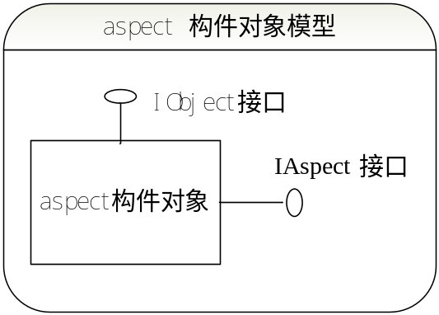
图11.1 aspect 构件对象模型
在CAR里，只有aspect对象才可被聚合， 跟普通的CAR接口不一样，IAspect接口不从IObject继承，但是它除了方法名与IObject不一样外，IAspect的接口其它定义与Iobject是完全相同的，下面是IObject接口的定义：
IObject {
virtual CARAPI QueryInterface(
/* [in] */ RIID riid,
/* [out] */ POBJECT *ppObject) = 0;

virtual CARAPI_(ULONG) AddRef() = 0; //增加引用计数

virtual CARAPI_(ULONG) Release() = 0; //减少引用计数

virtual CARAPI Aggregate( //动态聚合，一般用户不会直接调用该方法
/* [in] */ AggregateType type,
/* [in] */ POBJECT pObject) = 0;
};
IAspect另一个比较特别的地方是：没有IID与其对应。实际上，除了聚合的外部对象外，IAspect接口对上层是不可见的，即IAspect接口不出现在QI(QueryInterface)列表中。
注意：
1. CAR构件技术里只有aspect构件对象可以被聚合。
2. 不允许一个aspect构件类包含回调接口。
3. aspect对象不但可以被其他构件对象聚合，而且它也可以聚合其它aspect对象。
在CAR里， aspect构件类在CAR文件里是用aspect关键字来标识的，用CAR语言定义一个aspect对象非常简单，可描述如下：
module
{
interface Ihello {
Hello();
}
aspect CHello {
interface IHello;
}
}
CHello构件类就是一个可被聚合的aspect构件类，被实例化后就是aspect对象。CHello构件类不但会实现IHello接口，还会实现IAspect接口，CAR自动代码工具会自动生成这部分代码。
aspect对IAspect的实现是真正意义上的IObject实现，而对IObject接口的实现只是进行简单的转接。当aspect构件对象作为一个独立的构件对象存在时，对IObject的方法调用将会完全转接到IAspect接口的对应方法上。如果aspect对象被其它构件对象聚合，对IObject的方法调用则会被委托给外面的聚合对象上, 外部对象保存aspect对象的IAspect的接口指针，用于aspect对象的真正QI。
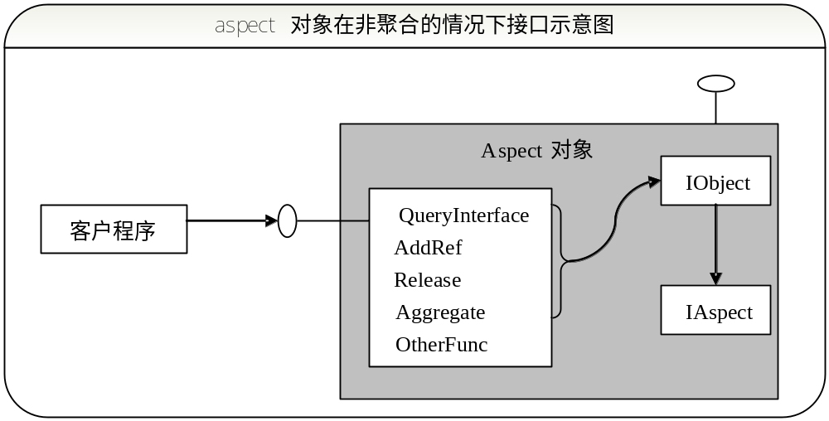
图11.2 aspect 对象在非聚合情况下的接口示意图

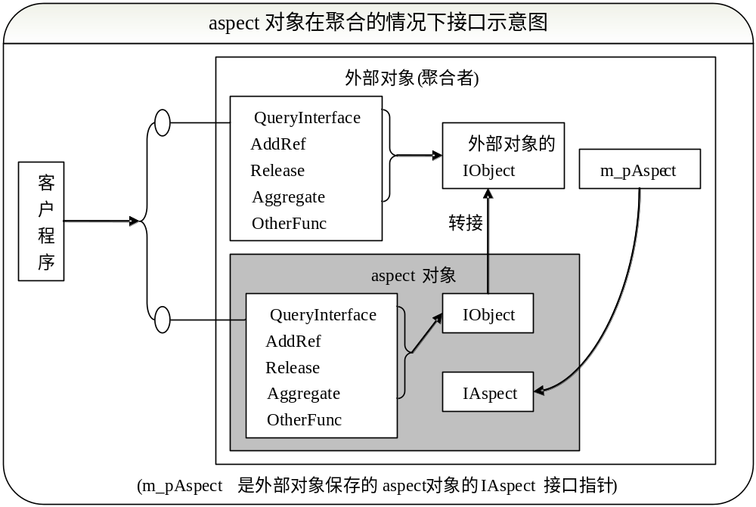图11.3 aspect 对象在聚合情况下的接口示意图

另外，CAR构件技术里不允许一个aspect构件类包含回调接口。aspect对象不但可以被其他构件对象聚合，而且它也可以聚合其它aspect对象。

11.2.2 动态聚合
一、动态聚合
动态聚合是构件对象在运行时随着运行环境的改变需要聚合其它的构件对象的聚合，虽然COM里的静态聚合能够满足一定的应用需求，但在现实模型中，更多的情况却是动态聚合。
比如宠物店的猫（构件对象），具有宠物和商品两方面的特征（Aspects）。但猫刚生下来时却未必是宠物，更不会是商品；而一旦被售出，就不再是商品，但宠物特征却保留了下来；护士在医院里是护士，回家后可能就是贤惠的妻子等等。
可以看出，随着构件对象的环境（context）的改变，构件对象所具有的特征（Aspects）也可能是不一样的。
因此，随时聚合、随时拆卸才是真正的面向方面的聚合模型。
下面介绍动态聚合的实现, 对象环境将在11.2.3介绍。
动态聚合是通过IObject的Aggregate方法来完成的，因此构件编写者定义的每个构件对象都具有聚合其他aspect对象的能力。如有一个构件对象A(构件类为CA)和一个aspect对象B(构件类为CB), 对于构件A的编写者来说，在构件对象A里如果要聚合aspect对象B，那么只要通过如下过程就可完成聚合任务：
1、创建aspect对象B，如：
ec = EzCreateObject(CLSID_CB, CTX_SAME_DOMAIN,IID_IObject, &pObj);
2、 调用CAR构件库提供的聚合函数EzAggregate：
ec = EzAggregate((IObject *)this, pObj);
pObj->Release();
EzAggregate函数调用成功后，那么对象B里保存了外部对象A的指针，对象A则保存了内部对象B的IAspect指针，同时内部对象B的引用计数也转嫁到了外部对象A上了。
EzAggregate函数声明如下：
CARAPI EzAggregate(
/* [in] */ POBJECT pAggregator,
/* [in] */ POBJECT pAspect)
pAggregator为外部对象指针，pAspect为内部对象(aspect对象指针),而实际上EzAggregate的实现就是调用Aggregate方法：
CARAPI EzAggregate(
/* [in] */ POBJECT pAggregator,
/* [in] */ POBJECT pAspect){
return pAspect->Aggregate(AggrType_Aggregate, pAggregator);
}
聚合时我们也可直接象上面那样调用Aggregate方面来完成聚合过程，如：
ec = pObj->Aggregate(AggrType_Aggregate, (IObject *)this);
// AggrType_Aggregate指定Aggregate方法是聚合行为。
Aggregate方法在聚合时是引发了一系列的调用来完成聚合过程的，这个过程可以简单地如下表示(为了简便，我们将外部对象指针用pOuter表示，pAspect表示IAspect指针)：
1）外部对象A调用：
pAspect->Aggregate(AggrType_Aggregate, pAggregator);
2）aspect对象B及时反调外部对象的Aggregate方法：
pOuter->Aggregate(AggrType_AspectAttach, pAspect);
3）外部对象保存aspect对象指针
4）aspect对象保存外部对象指针并将所有的引用计数全部转嫁到外部对象，聚合过程完成。
aggregate过程是在CA里调用了CB的Aggregate方法，其AggregateType为AggrType_Aggregate, 然后在内部对象CB里又及时反调了外部对象的Aggregate方法，这时的AggregateType为AggrType_AspectAttach，这个过程可称之为attach过程,attach过程保存了aspect对象的IAspect接口指针, 在多面聚合的情况下，attach过程就是将一个aspect对象添加到聚合链里。
通过上面的聚合过程，外部对象就有了指向aspect对象的指针(m_pAspect)，被聚合的aspect对象就有了指向外部对象的指针(m_pOuter)，聚合后的两个对象的状态可简单地标识为：
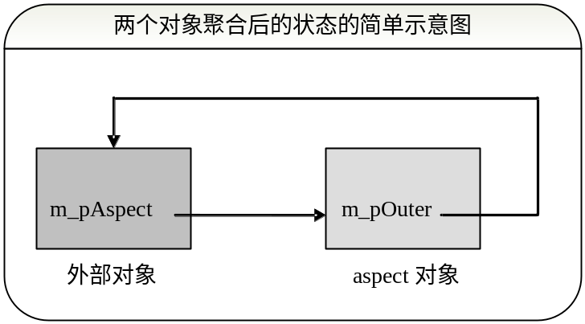
图 11.4两个对象聚合后的状态的简单示意图
二、实例讲解
编写一个aspect客户端程序client.cpp如下：
#include <stdio.h>
$using aspect.dll;

int main()
{
ECODE ec;
IFoo* pIFoo;
IBar* pIBar;
//创建构件对象pIFoo
ec = CFoo::New(&pIFoo);
if (FAILED(ec))
return ec;
//创建构件对象pIBar
ec = CBar::New(&pIBar);
if (FAILED(ec)) {
pIFoo->Release();
return ec;
}

pIBar->BarHello();
// pIBar聚合构件对象pIFoo
ec = EzAggregate(pIBar, pIFoo);
if (FAILED(ec)) {
printf("Aggregate failed!\n");
goto _exit1;
}
pIFoo->Release();

//pIBar查询出被聚合的构件对象
ec = IFoo::Query(pIBar, &pIFoo);
if (FAILED(ec)) {
printf("Query failed!\n");
goto _exit2;
}

pIFoo->FooHello();
pIFoo->Release();
//拆卸聚合
ec = EzUnaggregate(pIBar, CLSID_CFoo);
if (FAILED(ec)) {
goto _exit2;
}
//拆卸聚合再次查询聚合的对象将失败
ec = IFoo::Query(pIBar, &pIFoo);
if (FAILED(ec)) {
printf("Unaggregated!\n");
}
pIBar->Release();

return NOERROR;

_exit1:
pIFoo->Release();
_exit2:
pIBar->Release();
return E_FAIL;
}
编译运行程序之后的结果为：
Hello, I am from CBar!
Hello, I am from CFoo!
Unaggregated!
通过上例，可以看出，在完成聚合之后，可以调用Query方法来查询出所聚合的构件对象。Query方法也是由自动代码生成框架生成，是相应构件接口的静态方法，上例中Ifoo接口生成的Query方法的定义如下：
static CARAPI Query(IObject* pObj, IFoo** ppIFoo)
第一个参数pObj是构件对象，第二个参数是要query出的对象。实际上Query方法是对QueryInterface方法的一层包装，内部调用了QueryInterface方法。在编写代码时尽量使用Query方法，而不是QueryInterface。
三、 多面聚合
上面我们介绍的只是两个对象的聚合，外部对象只聚合了一个aspect对象，但实际上，在面向方面编程时，往往需要一个对象聚合多个aspect对象，这就是多面聚合。我们在完成多面聚合时，实现上并没有多大的变化，就是创建多个aspect对象，多次调用EzAggregate方法使一个对象聚合多个aspect对象。
在上面一节中我们用了一个简单的示意图描述了两个对象聚合后的状态，类似地我们将多面聚合的结果示意如下：
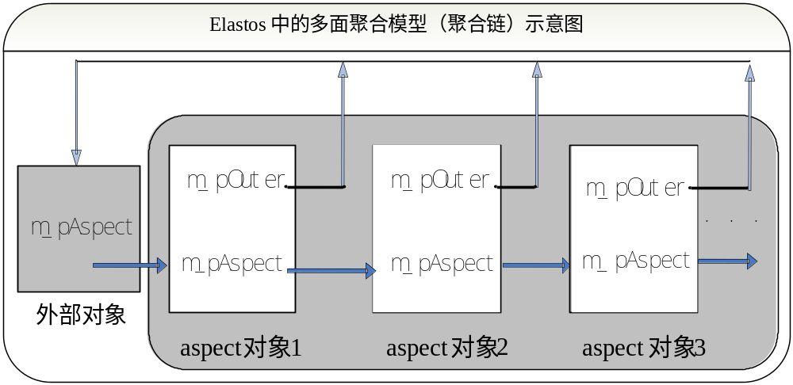
图11.5 Elastos 中的多面聚合模型（聚合链）示意图
可以看出，构件对象指向下层被聚合的aspect对象的指针(m_pAspect)构成了一个单向链表，而链表中的每一个aspect对象的m_pOuter指针都指向最外层的外部对象(聚合者)。通过这种方式，QI调用可以在链表中从头向尾传递，而所有的aspect对象的引用计数都委托给了最外层的外部对象。这与前面所介绍的两个对象的聚合情况并没有多大区别。
当然，上图是一种比较理想的聚合情况，在某些情况下，下层的aspect对象的m_pOuter指针可能会指向中间的aspect对象，最坏的情况是每一个aspect对象的m_pOuter指针都指向它相邻的上层对象。虽然这样也能正确运行，不影响执行的结果，但运行效率却十分低下。
多面聚合在实现上与两个对象聚合的情形最大区别就是attach过程的实现。在某时刻，外部对象聚合一个aspect对象时，在attach的时候，外部对象首先检查自己是否已经聚合其它aspect对象，如果有(m_pAspect不为空)，就继续向aspect对象1 attach，aspect对象1又会检查自己的m_pAspect, 如果为空就保存了将要被聚合的aspect对象指针，否则继续向聚合链里的下一个aspect对象attach，直到聚合链的最后一个aspect对象，聚合链里的最后一个aspect对象的m_pAspect指针一定是为空的。
四、动态拆卸聚合
CAR构件库提供了EzUnaggregate函数来实现动态拆卸聚合：
CARAPI EzUnaggregate(
/* [in] */ POBJECT pAggregator,
/* [in] */ REFEZCLSID rAspectClsid)
pAggregator为外部对象，rAspectClsid为aspect对象构件类的EZCLSID标识，这个函数可以使外部对象动态地拆卸某个已被聚合了的aspect对象，其大致的实现过程如下：
1）外部对象通过aspect对象标识QI出相应的aspect对象IAspect接口指针：
pAggregator->QueryInterface((REFIID)rAspectClsid, &pAspect);
由于IAspect接口没有IID与之对应，IAspect接口对上层也是透明的，所以通过aspect对象的构件类标识来QI。虽然CLSID只是用于标识构件类，一般情况下不能标识对象，但对被聚合的aspect对象却可以，因为聚合同一个Aspect构件类的多个对象实例是没有意义的。
如果当前对象找不到与之匹配的类标识，那么会传替给聚合链里的下一个对象，直到匹配为止，并返回对应的IAspect指针。
2） 与rAspectClsid 匹配aspect对象断开自己并维持剩余的聚合链表
3) 还原引用计数。由于在聚合时aspect对象将引用计数完全转嫁到了外部对象，所以在拆卸的时候必须还原，还原的过程就是聚合时转嫁的相反过程。
注：目前动态拆卸聚合实现上还不完善，在拆卸时很容易破坏聚合链，关于动态拆卸的介绍以后再补充。

11.2.3对象环境（context）
一、对象环境
对象环境是对象运行时的环境，一个对象如果进入了对象环境，那么该对象将具有此对象环境的特征，一旦对象离开了一个对象环境，则这个环境的特征就会失去，但该对象很有可能又进入了另外一个对象环境， 拥有新的环境特征。
在CAR里，对象环境也是一种构件对象，它具有普通构件对象的所有功能；aspect对象作为对象环境的属性来表示对象环境的特征，在CAR文件里我们可以如下定义对象环境构件类：
module
{
importlib("hello.dll");

interface IObjectDump {
DumpObjectInfo();
}

aspect AObjectDump {
interface IObjectDump;
}

[
aspect(AObjectEx, AObjectDump)
]

interface IHello{
Hello();
}

context CContextTest {
interface IHello;
}
}
CAR语言提供context关键字来定义一个对象环境构件类，在对象环境构件类的属性里采用 aspect（aspect对象1， aspect对象2, …）来描述一个对象环境的特征。CContextText对象环境拥有两个特征： AObjectEx和AObjectDump，这两个是和欣系统定义的两个aspect对象, 同时CContextText还实现了接口IHello。

二、对象环境的进入和离开
如果一个构件对象进入了一对象环境，那么该对象会聚合对象环境的特征，也就是聚合了对象环境属性里的aspect对象，从而使该对象拥有了对象环境特征；如果该对象离开此对象环境，那么会拆卸聚合该对象环境属性里的aspect对象。
CAR构件库提供如下两个函数分别完成对象环境的进入和离开：
CARAPI EzEnterContext(
/* [in] */ POBJECT pContext, //对象环境指针
/* [in] */ POBJECT pObj) //进入或离开对象环境的构件对象指针
CARAPI EzLeaveContext(
/* [in] */ POBJECT pContext,
/* [in] */ POBJECT pObj)

EzEnterContext函数完成的功能是：由对象环境创建其特征实例(aspect对象)，而对象环境进入者pObj动态聚合这些aspect对象。EzLeaveContext实现的功能是对象进入者pObj拆卸聚合对象环境pContext的特征。
关于对象环境进入者、对象环境以及对象环境特征三者的关系要注意如下几点：
1）对象进入对象环境后，对象并不聚合对象环境本身所实现的接口功能，对象只是聚合对象环境的特征(aspect对象)。
2）对象环境的特征只是对象环境的属性，在实现上是aspect对象，但对象环境本身并不具有这些aspect对象的功能。如宠物店对象环境并不具有宠物和商品对象实例的功能。
3）对象环境的特征只是对象环境的静态属性
4）一个对象可以进入多个对象环境，每个对象环境可被多个对象进入
5）在实际上不是所有的对象都可进入某个对象环境的，对象环境可对进入者设置条件，只有条件满足者才可进入。
6）也不是所有的对象都可随便离开某个对象环境，对象环境可对对象设置条件，只有条件满足者才可离开。
在一个对象环境构件类的定义之前可以指定其属性：aspect, aggregate,可以指定其中任意一个，也可以同时指定。格式如下：
aspect（aspect对象1， aspect对象2, …）来描述一个对象环境的特征。
aggregate（aspect对象1， aspect对象2, …）描述一个对象环境自身聚合的方面。
例如：
module
{
interface IFoo {
FooHello();
}

interface IBar{
BarHello();
}
apect CFoo {
interface IFoo;
}

[ aspect(CFoo) ]
context CBar{
interface IBar;
}
}
在该示例中定义了一个方面构件类和一个对象环境构件类。CBar对象环境拥有特征CFoo.
如果一个构件对象进入了一对象环境，那么该对象会聚合对象环境的特征，也就是聚合了对象环境属性里的aspect对象，从而使该对象拥有了对象环境特征；如果该对象离开此对象环境，那么会拆卸聚合该对象环境属性里的aspect对象。
对于每个context构件类，可重载如下几个函数来满足它的对象进行控制:
virtual CARAPI OnObjectEntering(POBJECT pObj)
对象进入前调用，可以在这里检查对象是否满足要求。
virtual CARAPI OnObjectEntered(POBJECT pObj)
对象进入后（已经聚合上context定义的aspects）调用。
virtual CARAPI OnObjectLeaving(POBJECT pObj)
对象离开前调用，context可以在这里控制是否允许对象离开。
virtual CARAPI OnObjectLeft(POBJECT pObj)
对象离开后调用，在这里做善后工作。

下面我们假设有一个普通构件hello.dll希望能够进入到CBar这个对象环境。
- 服务端：
对context.dll这个构件对象，编写自动代码生成框架生成的CBar.cpp如下：
#include "CBar.h"
#include "_CBar.cpp"
#include <stdio.h>

ECODE CBar::BarHello()
{
printf("Hi, I am from CBar.\n");
return NOERROR;
}
//对象进入后（已经聚合上CFoo）调用
ECODE CBar::OnObjectEntered(POBJECT pObj)
{
printf("Object entered the context.\n");
return NOERROR;
}
//对象离开对象环境后调用
ECODE CBar::OnObjectLeft(POBJECT pObj)
{
printf("Object left the context.\n");
return NOERROR;
}
对于aspect方面对象CFoo，我们希望在普通构件对象进入对象环境而自动聚合该方面时也能够做一些相应的工作，编写CFoo.cpp如下：
#include "CFoo.h"
#include "_CFoo.cpp"
#include <stdio.h>
$using hello.dll;

ECODE CFoo::FooHello()
{
printf("Hi, I am form CFoo.\n");
return NOERROR;
}
//被聚合成功后自动调用
ECODE CFoo::OnAggregated(POBJECT pOuter)
{
IHello* pIHello;
ECODE ec;
//QI出聚合者pIHello
ec = pOuter->QueryInterface(IID_IHello, (POBJECT *)&pIHello);
if (FAILED(ec)) return ec;

printf("Aggregated say hello: ");
pIHello->Hello();
pIHello->Release();
return NOERROR;
}
//拆卸聚合成功后自动调用
ECODE CFoo::OnUnaggregated(POBJECT pOuter)
{
printf("Unaggregated ,bye-bye!\n");
return NOERROR;
}

现在我们定义一个普通的构件对象hello.car，希望这个构件对象进入CBar这个context的时候能够自动的聚合CFoo这个方面对象，并在聚合了这个对象之后打印出一些信息：
module {
interface IHello {
Hello();
}
class CHello {
interface IHello;
}
}
编译之后编写自动代码框架所生成的hello.cpp文件：
#include "CHello.h"
#include "_CHello.cpp"
#include <stdio.h>
$using context.dll;

ECODE CHello::Hello()
{
printf("Hi, I am from CHello.\n");
return NOERROR;
}
//聚合成功后自动调用
ECODE CHello::OnAspectAttached(POBJECT pAspect)
{
ECODE ec;
IFoo* pIFoo;
//QI出被聚合的对象pIFoo
ec = pAspect->QueryInterface(IID_IFoo, (POBJECT *)&pIFoo);
if (FAILED(ec)) return ec;

printf("Attached aspect and say hello: ");
pIFoo->FooHello();
pIFoo->Release();

return NOERROR;
}
//拆卸聚合成功后自动调用
ECODE CHello::OnAspectDetached(POBJECT pAspect)
{
printf("Dettached aspect, bye-bye!\n");
return NOERROR;
}

- 客户端
CAR构件库提供如下两个函数分别完成对象环境的进入和离开：
CARAPI EzEnterContext(
/* [in] */ POBJECT pContext,
/* [in] */ POBJECT pObj)
CARAPI EzLeaveContext(
/* [in] */ POBJECT pContext,
/* [in] */ POBJECT pObj)
其中pContext为对象环境指针，pObj为进入或离开对象环境的构件对象指针。
EzEnterContext函数完成的功能是：由对象环境创建其特征实例(aspect对象)，而对象环境进入者pObj动态聚合这些aspect对象。
EzLeaveContext实现的功能是对象进入者pObj拆卸聚合对象环境pContext的特征。
当客户端定义的构件对象调用这两个方法进入一个对象环境，就会自动聚合server端context构件类属性aspect中所指定要聚合的IAspect对象。离开这个对象环境时会自动拆卸聚合。
具体客户端的实现如下：
#include <stdio.h>
$using hello.dll;
$using context.dll;

int main()
{
IHello* pIHello;
IBar* pICtx;
ECODE ec = NOERROR;
//创建构件对象pIHello
ec = CHello::New(&pIHello);
if (FAILED(ec))
return ec;
pIHello->Hello();

//创建构件对象pICtx
ec = CBar::New(&pICtx);
if (FAILED(ec)){
pIHello->Release();
return ec;
}
//pIHello构件对象进入对象环境pICtx
ec = EzEnterContext(pICtx, pIHello);
if (FAILED(ec)) goto _error_exit;
//pIHello构件对象离开对象环境pICtx
ec = EzLeaveContext(pICtx, pIHello);
if (FAILED(ec)) goto _error_exit;

_error_exit:
pIHello->Release();
pICtx->Release();

return ec;
}
编译后运行的结果为：
Hi, I am from CHello.
Attached aspect and say hello: Hi, I am form CFoo.
Aggregated say hello: Hi, I am from CHello.
Object entered the context.
Dettached aspect, bye-bye!
Unaggregated ,bye-bye!
Object left the context.

11.3 CAR的AOP技术实现过程

11.3.1 AOP的实现原理
AOP用到的最主要的实现思想是通过建立一个对象代理，该对象代理提供对用户调用的接口，对象代理然后根据用户调用的接口方法以及用户指定的绑定形式，按照用户设定的次序调用绑定，替代的方法或者真正的对象接口方法实现。实现逻辑如下图：
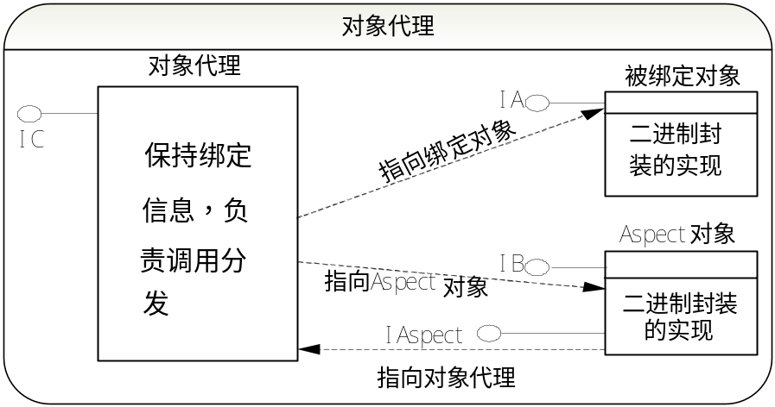
图11.6 对象代理示意图
用户通过上图中对象代理暴露的IC接口（当然可以是多个接口）， 进行调用，对于实例中A,C两种情况， IC接口的定义则完全同于被绑定对象暴露的接口IA（当然可以是多个接口）, 对于实例中的B，则IC接口聚合了IA接口以及Aspect对象所暴露的接口IB（当然可以是多个接口）。对象代理将根据用户事先设定的绑定策略依次调用相关方法或者函数。
用户通过实现了IAspect的对象隐含的IAspect接口对对象代理进行操作，IAspect接口的定义如下:
interface IAspect
{
ECODE SetObject(IObject * pIObj,
BOOL aggregate,
void ** ppIObj);

ECODE SetPointCutByName(char * szObjectMethod,
char * szAspectMethond,
Advise uAdvise);

ECODE SetPointCutByAddr(char * szObjectMethod,
UINT uFuncAddr,
Advise uAdvise);
}
其中参数Advise类型的定义如下：
typedef enum Advise {
Advise_Before = 0x01;
Advise_Around = 0x02;
Advise_After = 0x03;
} Advise;
下面就IAspect的方法做一些简单的介绍：
ECODE SetObject( /*in*/ IObject * pIObj,
/*in*/ BOOL aggregate,
/*out */ void ** ppIObj)
SetObject将接口pIObj绑定到某个Aspect上, 如果参数aggregate为真，则表示该操作行为为动态聚合，即带有Aspect组件将与pIObj组件聚合在一块。返回的ppIObj指针即为聚合或者绑定后的指针。
ECODE SetPointCutByName(
/* in */ char * szObjectMethod,
/* in */ Char * szAspectMethond,
/* in */ Advise uAdvise)
SetPointCutByName方法将以方法名字字符串的形式选择将某个实现了IAspect接口的组件方法插入(或者替代)以字符串szObjectMethod为方法名字的相应位置， uAdvise参数决定了插入位置， Advise_Before表示插到方法前面，在调用组件方法之前调用实现了IAspect组件的指定方法；Advise_After表示插到方法后面； Advise_Around则表示取代该方法。
SzObjectMethod为0的时候表示将实现了IAspect接口的组件的指定方法插入(或者替代)到另一组件的所有方法的指定位置。
ECODE SetPointCutByAddr(
/*in*/char * szObjectMethod,
/*in*/ UINT uFuncAddr,
/*in*/ Advise uAdvise)
SetPointCutByAddr的作用同于SetPointCutByName，不过它传入的第二个参数事一个普通函数地址而已。
IAspect接口方法SetObject(IObject * pIObj， BOOL aggregate, void ** ppIObj)将创建一个对象代理， 并根据传入的被绑定对象的接口指针pIObj以及参数aggregate创建对象代理的内部数据项接口代理等， 最后的返回指针ppIObj实际上是接口代理的指针。当用户调用SetPointCutByName或者SetPointCutByAddr方法的时候，则根据用户传递的绑定策略设置对象代理的相关数据信息。 用户通过IC接口调用的时候将根据这些绑定信息将调用分发到相关函数或者方法。
下面再根据创建并初始化对象代理以及用户通过IC接口来调用的过程两个方面来进一步说明AOP的实现机理。

11.3.2 创建并初始化对象代理
第1步: 获得IAspect接口
通过一个QI(QuerryInterface)一个实现了IAspect接口的对象指针,或 者通过EzGetNULLAspect api函数获得一个空的IAspect 指针(空意味着除了IAspect接口的实现外,没有其它接口实现), 在CAR文件中如果将一个实现类声明为Ascpect属性, 该类将自动实现IAspect指针(由CAR编译器生成相关自动代码)
第2步: 调用IAspect的方法SetObject绑定要绑定的对象
SetObject(IObject * pIObj, BOOL aggregate, void ** ppIObj)首先将创建一个对象代理。对象代理的数据结构以及它与被绑定组件的关系(不考虑聚合)大致如下:
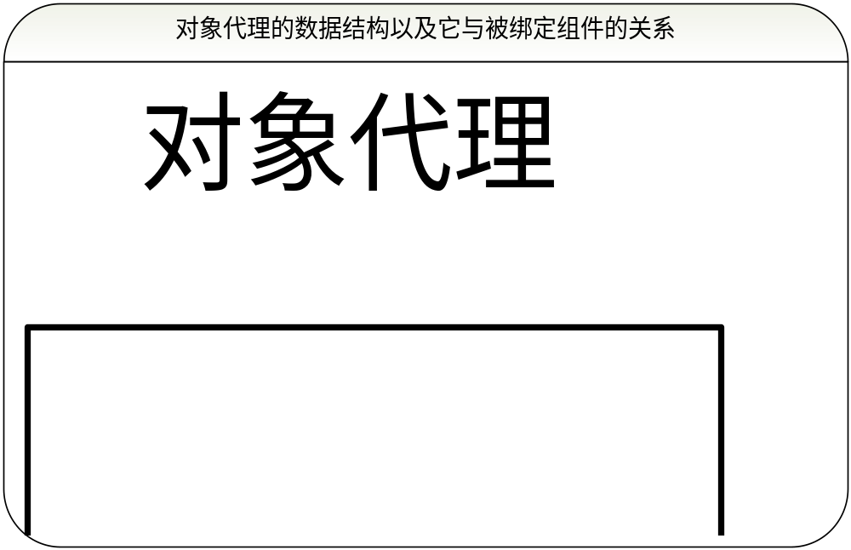
图11.7对象代理的数据结构以及它与被绑定组件的关系

如果aggregate为TRUE,则表示为动态聚合,则表示代理要向用户暴露绑定组件以及被绑定组件的所有接口(不包括IAspect接口),如果是通过EzGetNULLAspect获得的接口,则aggregate参数只能为False,即不允许动态聚合。 通过IAspect指针以及传入的pIObj能够获得所有接口的信息.(在和欣的CAR机制中,接口是一个自描叙性数据,通过接口的QuerryInterface方法获得ClSID以及接口IID, 通过ClSID可以在系统中查询组件,类,接口的元数据, 组件的元数据是组件所在的实现模块被加载到系统中的时候自动注册的), 根据接口信息,将建立相应数目的接口代理(如果是动态聚合,则建立两个组件所实现的接口总和数减去1个接口代理,否则则建立被绑定组件所实现的接口数目个接口代理)，建立接口代理后,将初始化接口代理的一些数据。
接口代理初始化数据包含如下过程：
首先，先将跳转表函数入口地址设置为接口代理的某个静态方法。其次，分配相应接口方法个数的vtbl表，将vtbl的各项如上图所示那么填写， 跳转表是系统内每个进程空间一个固定地址开始的表项，这段表的每项都具有相同的汇编代码,它的每一表项的代码执行最后都会call 接口代理的第二项，跳转表函数入口， 基于接口的Before，After，Around各项都被赋空。然后，分配一个绑定函数数组，其包含相应接口方法个数的表项，每个表项包含三个指针，即一个前插函数，取代函数，后插函数指针，并赋0， 接口代理有一个成员变量指向该数组。ppIObj返回的实际上是相应的接口代理指针。

第三步: 调用SetPointCutByName或者SetPointCutByAddr设置绑定方式
实际上它将设置接口代理的三个基于接口的Before/After/Around参数或者改变绑定函数数组的相应项。

11.3.3 用户通过返回的接口代理指针进行调用的过程
一、用户接口方法调用的实际过程
上面分析已经指出,用户获得的接口指针实际上是一个接口代理指针, 通过对比C++对象的内存布局以及接口代理结构的数据项，我们就可以发现,用户用接口的形式调用其接口方法的时候，实际上就是调用接口代理的vbtl表的相应项,如果是QI(QuerryInterface) ，AddRef或Release函数，则实际将调用转到对象代理的QI、AddRef、 Release上, 这种实现是基于接口的生命周期由对象的生命具体体现，而对象代理,接口代理分别与对象， 对象的接口一一对应的。而对于其它方法的调用则实际上是跳到vtbl表的其它相应表项，即跳转表的相应表项执行，跳转表是由和欣的每个用户进程运行用户程序前由系统在进程空间内分配并初始化的， 它被分配在每个进程空间相同的地址上，其每一个表项内容都是一段完全相同的汇编代码， 这段汇编代码将根据传入的接口this指针(其实是接口代理指针)，找到接口代理结构的第二项(即跳转表函数入口)，最后会call这个函数地址。
二、跳转表函数入口完成的功能
在初始化对象代理的说明中我们已经指出，跳转表函数入口是每个跳转表项最后所调用的函数的地址，它是在初始化对象代理过程中被赋值为接口代理的某个函数,所以这个时候调用就会跑到这个函数中执行，在这个函数中：
它首先将查询接口代理的基于接口的Around项,如果它被赋值,则将执行Around项的函数,并把方法调用传入的参数传给它,调用完直接返回, 如果：
1、Around项为空,往下执行2
2、它将根据跳转表表项中的Call指令的返回地址以及跳转表的基址计算出当前调用是接口的第几个方法.
3、检查绑定函数数组中的相应项的Around,如果不为空,则执行该函数,调用完直接返回,为空则往下执行4
4、检查基于接口的Before项是否赋值,如果被赋值,则先执行该项的函数,继续往下执行5
5、检查绑定函数数组中的相应项的Before,如果不为空,则执行该函数, 往下执行6
6、获取对象代理保持的被绑定组件指针, 执行被绑定组件的相应方法,往下执行7
7、检查绑定函数数组中的相应项的After,如果不为空,则执行该函数, 往下执行8
8、检查基于接口的After项是否赋值,如果被赋值,则执行该项的函数, 执行完整个调用过程就完成了。

第十二章 远程过程调用

12.1 CAR远程构件调用的基本原理

12.1.1 CAR远程接口自动列集\散集技术简介
当客户端和服务器端所在地址空间不同时，客户端进程对服务器端构件服务的调用，属于远程构件调用。由于两个不同空间之间不允许彼此直接访问或者具有不同的访问权限，所以需要某种通讯机制来实现不同地址空间之间的数据交互。
CAR构件技术支持远程接口调用，通过数据的自动列集\散集技术进行不同地址空间的数据交互。构件服务和构件服务调用者可以处于操作系统的不同空间，而调用者可以如同在同一地址空间里面使用构件一样透明的进行远程接口调用，也就是说完全向用户屏蔽了底层使用的标准的列集\散集过程。

12.1.2 CAR远程接口自动列集\散集技术的基本对象及其关系
CAR的自动列集\散集主要用于和欣操作系统，它在构件的调用过程中地位类似于COM的自动列集\散集。用户如果采用默认的列集\散集过程，则使用一个远程接口如同使用一个本地接口一样，完全屏蔽了数据的交换，传递过程。
和欣2.0以存根\代理机制来实现远程接口自动列集\散集, 主要涉及到三个对象, 处于客户端的代理(Proxy)对象, 处于服务端的存根(stub)对象,以及处于内核的(Object)对象。
一个客户端进程不一定只调用一个远程构件的服务，为了更方便有效的和各个远程构件交互数据，和欣操作系统在客户端为每一个对应的远程服务建立一个代理对象，记录一些客户进程的信息、远程服务的构件对象的信息以及一些调用的状态等，负责为客户进程与对应的远程服务联系。
和欣操作系统会为每个提供远程服务的构件对象建立一个存根对象，客户端代理不是直接与远程提供服务的构件对象联系的，而是与存根对象进行联系，通过存根对象来调用构件对象。
内核Object对象是联系客户端和服务器端的枢纽,保持了相关服务的信息以及创建对象代理所需要的一些信息，它的建立标志着用户可以通过某种方式远程获得相关服务(服务的发布)。
CAR的自动列集\散集是通过在程序运行过程中，动态生成存根\代理来实现的。一个用户的远程构件调用首先通过proxy对象转发到内核相应的Object对象, Object对象则将找到相应的服务进程以及stub对象,启动某一个服务线程并将调用转发给stub对象,然后再由stub对象去完成调用构件方法的过程. 而调用返回的过程正好与这个流程相反，图12.1是对象流程调用的一个简单示意图。
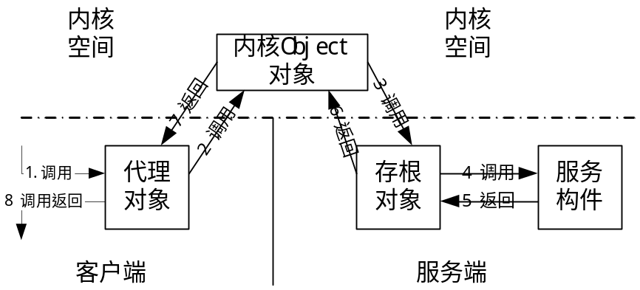
图12.1

12.2 从数据项的建立来看CAR远程接口列集\散集的整个实现过程
从建立整个列集\散集过程来看,可以分为三部分，一部分是服务创建的过程，主体就是存根对象建立过程以及内核object对象的建立过程等；一部分是服务获取的过程，主体就是proxy对象被建立的过程；还有一部分是用户进行远程服务调用过程，将在下一节中重点介绍

12.2.1 服务创建的过程
服务器端建立的基本步骤：
1、通过CAR构件平台或者说和欣SDK创建一个CAR构件对象；
2、创建一个该构件对象相关的存根对象，通过该存根对象可以调用相关的CAR构件对象；
3、向内核注册相关存根对象以及构件对象的信息。

服务创建的过程包括元数据的提取以及注册,类实例的创建, 对象存根的创建，内核object对象的建立, ExportObject对象的建立等部分,具体见下面步骤：
1、根据CLSID 查找提供服务的实现构件类所在的dll, 如果在则load到本进程空间；
2、将相关构件类的元数据(metadata ) 拷贝到共享内存区域,并向内核注册相关信息,当前进程保持构件类的元数据信息索引；
3、通过类厂创建类实例；
4、创建一个stub对象以及相关信息,并根据元数据初始化相关的数据；
5、向内核注册该服务,并创建相应的object对象, 内核分配oid资源并返回给stub对象，内核object对象的建立标志着用户可以通过某种方式远程获得该服务(服务的发布), object对象保持了相关服务的信息以及创建对象代理所需要的一些信息. 通过object对象,可以找到相应的服务进程以及存根对象, 另一方面, 用户通过查询object对象,亦可获得创建对象代理所需要的全部信息。系统所有的object对象由内核全局管理,并被组织成一个hash链表，其主要数据项如图12.2：
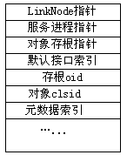
图12.2 内核Object对象结构
6、创建一个ExportObject对象, 并加入本地的export(导出)表链中 , export表为一hash表, 每个进程都拥有一个export表, 一个 ExportObject对象代表了进程的一个导出CAR服务(导出服务意味着其它进程可以通过某种方式获得该服务), ExportObject对象记录了stub对象指针,以及服务对象指针, stub的oid等信息；

12.2.2 服务获取的过程
客户端建立的基本步骤：
1、查询此远程服务的构件对象和存根对象是否存在，如存在，执行步骤3；
2、等待服务器端构件和存根对象的创建和注册；
3、查询本进程内的信息，是否已经存在相应的代理，如果存在，则直接返回，否则继续步骤4；
４、通过系统调用从内核获得相关构件服务信息；
５、通过这些信息建立代理对象，并返回。

服务获取的过程, 其数据建立主要包括对象代理 和ImportObject对象的建立，具体实现见如下流程：
1、用户通过查询object对象获得相关的建立对象代理所必须的数据信息, 包括:对象存根的oid, 服务进程的pid, 构件对象的clsid，构件对象的默认接口索引, 构件对象的元数据的信息.；
2、首先寻找export(导出)表中是否存在和对象存根oid对应的ExportObject对象，如果有，表明该服务是个本地服务, 则直接通过ExportObject中保存的服务对象指针以及接口索引，找到相关的接口指针并返回,如果没有则走第三步；
3、寻找import(导入)表中是否存在和对象存根oid对应的ImportObject对象,导入表是一个进程全局的hash表，每个进程都维护一个自己的导入表，当一个进程引入一个远程对象服务的时候，它会将相关的远程对象服务的代理信息存放到该hash表中；
４、如果有，表明该进程已经引入该远程对象服务, 则可以通过ImportObject对象，找到相应的对象代理，然后根据接口索引找到接口代理并返回给用户；如果没有，则继续第5步；
5、创建一个对象代理,并根据传入的对象存根的oid、 构件对象的clsid、 构件对象的元数据的信息初始化其数据项,并创建相应的接口代理；
6、将远程对象存根的计数加1, 向构件服务表明存在一个新的使用服务的用户；
7、创建一个相应的ImportObject对象, 往import(导入)表中插入该对象；
8、通过接口索引找到新建的对象代理中的相应的接口代理，并返回给用户，整个流程完毕。

12.3 以数据流程的形式分析远程调用的过程

12.3.1 客户端调用远程服务步骤
当确定代理、存根都存在并且从客户端到服务器端建立好一条可以相互通信的通路以后，客户端就可以开始远程调用了，流程如下：
1、客户端用户的一次CAR远程调用会转发到代理对象上，代理对象将调用栈里面的数据根据元数据信息打包， 并传给内核
2、内核根据注册信息找到服务以及存根对象，并将打包的信息传给存根对象
3、存根对象根据元数据将数据解包， 并构建和客户端调用栈相应的栈内数据，并调用真正的构件服务接口函数
4、服务构件接口函数完成调用，并返回
5、存根对象获取接口函数调用的参数信息以及返回信息， 并将返回信息以及参数信息打包，并通过系统调用返回到内核
6、内核将服务器端的返回信息传递给客户端， 客户端从系统调用返回
7、代理对象获得返回信息，并根据元数据解包，并回填到用户调用栈中，整个远程构件方法调用过程完成。

12.3.2 客户端调用远程服务图解
以存根\代理机制实现远程接口自动列集\散集, 在操作系统内核构建一层对该机制的支持, 将同一进程内的用户空间和内核空间定义为接口不可相互直接访问，进一步根据服务以及服务调用者所在的空间位置不同（如图12.3所示），以及空间之间传递数据的策略的不同，采取不同的列集\散集机制，下面一一展开分析。
 | 用户端 | 服务器端
第一种情况 | 进程A空间 | 进程B空间
第二种情况 | 同进程用户空间 | 同进程内核空间
第三种情况 | 同进程内核空间 | 同进程用户空间
图12.3
1、对于整个流程来言, 很重要的一点是整个数据的传递过程与对象流程调用过程是基本吻合的，图12.4按照整个数据流程的形式给出一个进程间远程调用的整个过程，也就是列集\散集的第一种情况：
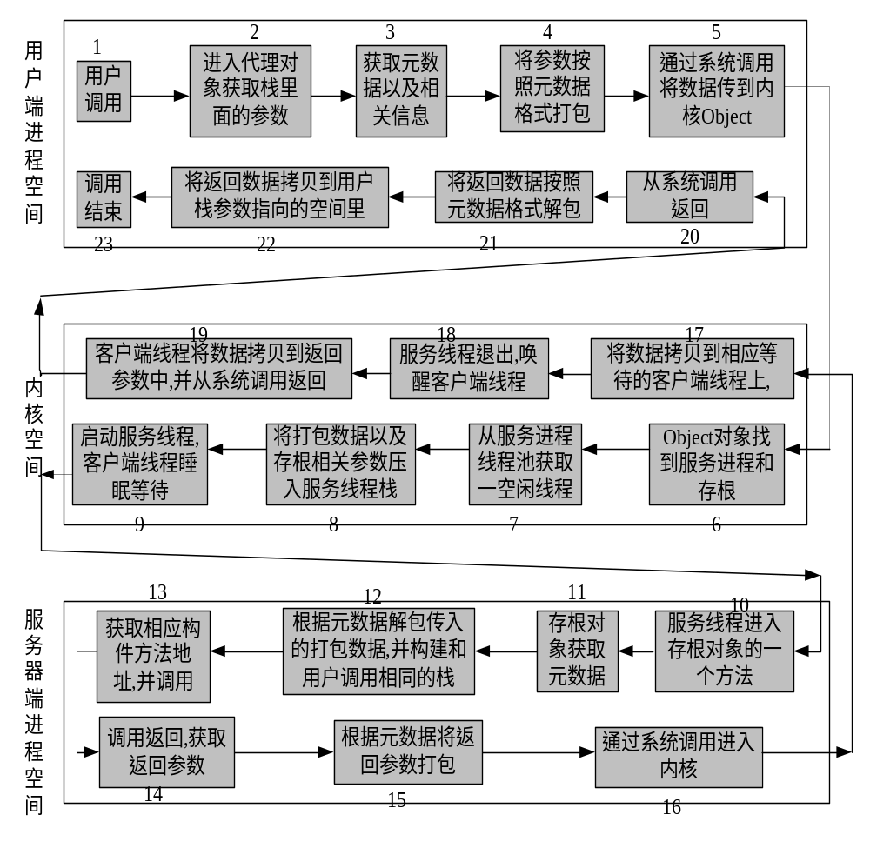 图12.4
用户端空间的操作主要是在proxy对象中完成的，而服务器端空间的操作则主要是在stub对象中完成的，内核ojbect对象成了联系客户端和服务器端的枢纽,但服务器端退出，用户端获取数据并返回则是通过线程间同步机制实现的。
实际上第4步和第15的打包过程就是数据的列集过程，而第12步和第21步则是数据的散集过程,散集和列集过程都依赖于接口方法的元数据(metadata)。

2、列集\散集的第二种情况，其数据流程处理如图12.5：

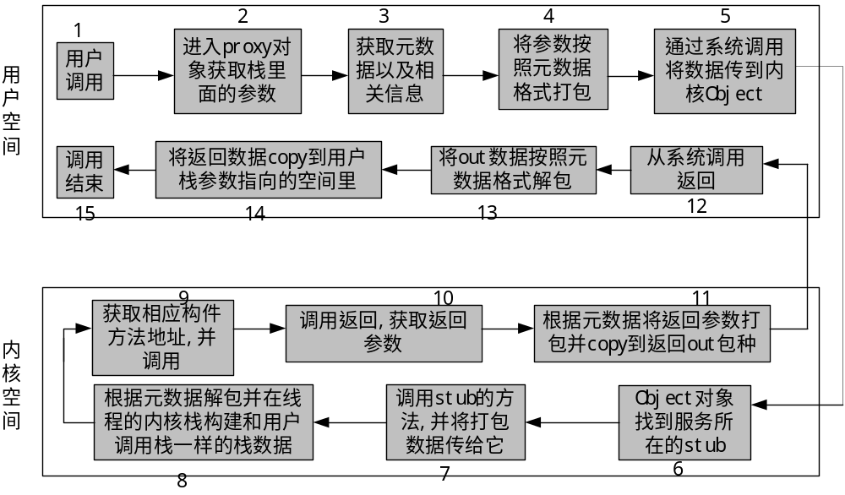 图12.5

3、列集\散集的第三种情况, 其数据流程处理如图12.6：
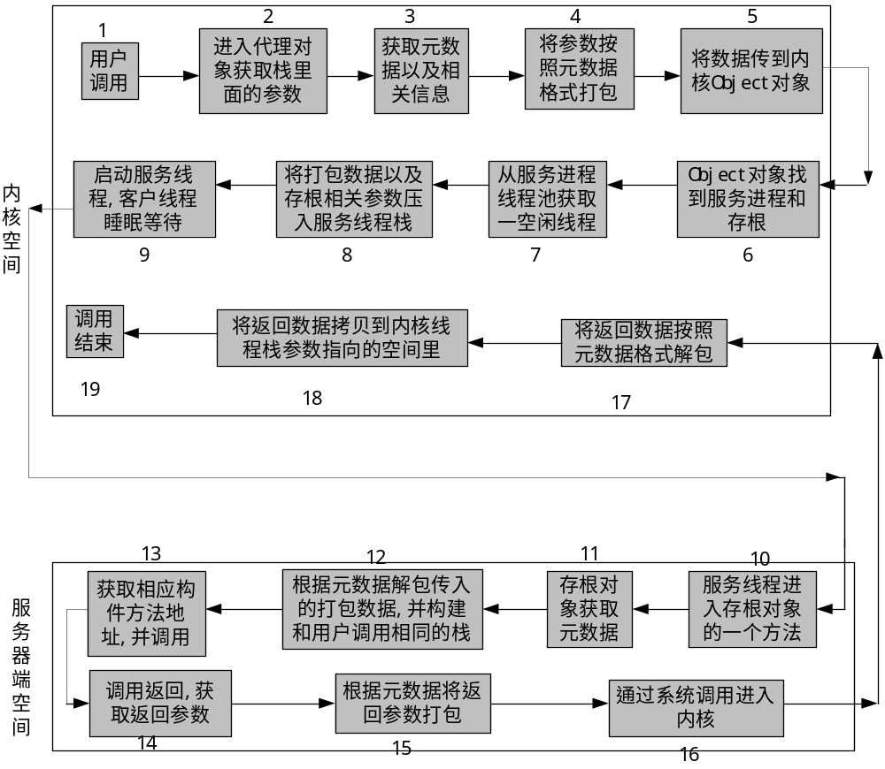 图12.6

针对这三种不同的地址空间情况，其处理流程有所不同外，同时根据相应地址空间不同的访问权限，对数据的打包和解包都会有不同的方式。比如第二种情况主要用于内核功能的导出，故效率是最为重要的，其打包和解包过程相对简单，但高效。而第一种情况主要用于进程间通讯，它对支持的接口参数的数据格式更为广泛，且处理也更为完整。

12.4 和欣基于引用计数的远程构件生命周期管理的实现机制
为了合理的利用资源，存根和代理不能一直存在于内存中，当客户端进程调用远程服务结束时，代理应该被释放；当没有进程调用对象构件的服务时，此对象构件对应的存根应该被释放（在必要的时候，对象构件也要被释放）。对象存在于内存中的这段时间就是此对象的生命周期，我们应该有一种合理又高效的方法对远程构件调用过程中各对象的生命周期进行管理。
和欣平台以类为单位的远程构件生命周期管理的方法是，给代理对象、存根对象和构件对象都设置引用记数，即设置各对象对应的引用计数器、AddRef方法和Release方法。所谓引用计数，就是一个对象被其他对象所引用的次数，如果没有其他对象对其引用了，那么这个对象就没有存在的必要了。调用AddRef方法一次，引用计数器值加1；调用Release方法一次，引用计数器值减1。
当创建构件对象时，设置构件对象的引用计数器值为0；
当创建存根对象时，设置存根对象的引用计数器值为0，调用其对应的构件对象的AddRef方法一次（被存根对象引用）；
当创建代理对象时，设置代理对象的引用计数器值为0，调用此代理对象的AddRef方法一次（被客户进程引用），并远程调用其对应的存根对象的AddRef方法一次（被代理对象引用）；
当客户进程异常退出时，调用对应代理对象的Release方法一次（被客户进程的引用断开）,在所述客户端的进程对象中删除所述存根对象的相关信息，调用对应存根对象的Release方法一次（被对应代理对象的引用断开）；
当服务器端异常退出时，释放所对应的存根对象及其相关的资源，在内核中删除存根对象和构件对象的注册信息；所对应的代理对象会定时的检查存根对象是否存在，当检查到存根对象不存在时，则释放掉代理对象以及与其相关的资源。
当代理对象的引用计数器值为0，则释放掉代理对象以及与其相关的资源；
当存根对象的引用计数器值为0，则释放掉存根对象以及与其相关的资源，在内核中删除存根对象的注册信息，并调用对应构件对象的Release方法一次（被对应存根对象的引用断开）。

12.5 和欣以类为单位实现远程接口的自动列集\散集
在通常的构件技术中，如微软公司的COM，针对跨域的远程构件调用，是以接口为单位实现列集\散集，而构件本身的实现则以类为单位，即一个构件类可以实现多个接口。从远程接口的自动列集\散集的实现来看，既可以选择以类为单位进行列集,散集,又可以选择以接口为单位进行列集散集。
对于同一实现类的构件接口，用户通常通过QI(QuerryInterface) 来获得构件接口,远程获取数据,重新建立存根\代理,并返回相应的接口代理给用户。假如客户端的一个进程的几个线程分别调用同一远程构件服务的几个不同的接口，就要分别进行远程调用，建立不同的接口代理对象，对各个接口代理对象的生命周期都要进行单独管理。而远程的数据获取,尤其是分布式环境的情况下，是非常耗时的，我们应尽量减少远程获取数据的次数，每次获取,又应尽量带足够多的信息。
针对上述现状，和欣操作系统选择以类为单位进行远程接口的自动列集\散集的实现。当用户通过QI获取接口的时候,所以的处理都在客户端进行，另一方面，该方法把所有对于接口代理或接口存根的生命周期管理最后都归结到对应的类代理或类存根的引用计数的操作上来，这更加符合现实的构件生命周期管理模型，能够减少远程调用次数，降低调用耗时，提高远程构件服务效率。
所谓类代理，就是能用来索引接口代理以及完全代理客户进程的一个代理对象，一个代理对象可以索引多个接口代理。如图12.7所示。
用户如果获得远程接口IA, 通过其QI IB的过程实际上是接口代理IA通过类代理查询到接口代理IB的过程，整个过程都发生在Client端空间,而无需进行远程的调用；而对于用户获得的远程接口IA, IB, IC的生命周期管理，则体现在类代理上，引用计数器只存在于类代理上，AddRef方法和Release方法也只作用于类代理上，大大减少了相对于以接口为单位的列集方式的远程调用次数。
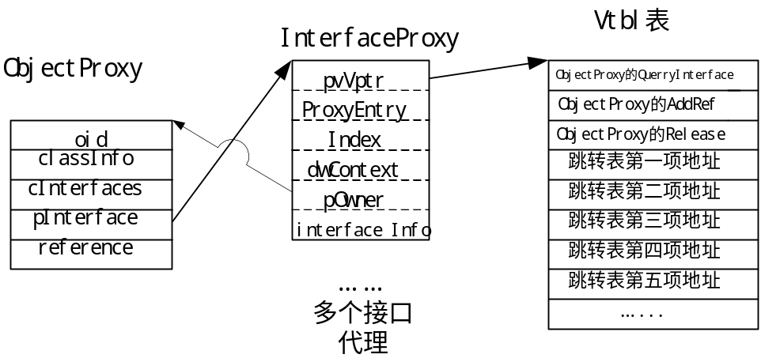
图12.7 类代理的实现

所谓类存根，就是能用来索引接口存根以及负责代表构件对象和其接口与远程用户进行联系的一个存根对象，一个存根对象可以索引多个接口存根。如图12.8所示。
对各接口调用的生命周期的管理，体现在类存根上，引用计数器只存在于类存根上，AddRef方法和Release方法也只作用于类存根上。
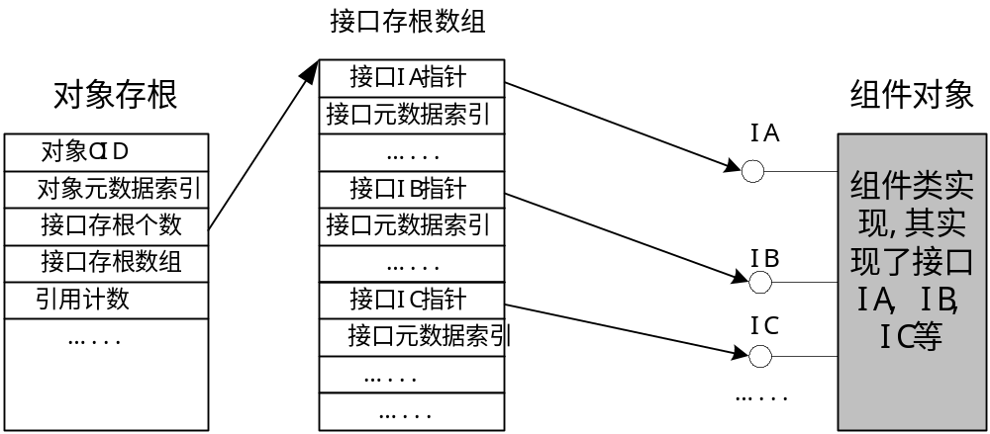
图12.8 类存根的实现

如图12.9所示，当用户要求获得相应的远程接口的时候,系统就根据对象代理的接口索引在客户端返回相应的接口代理给用户。通过接口代理传递过来的调用请求,会通过对象存根的接口索引转化到相应的接口存根上，接口存根再将调用请求转发给真正的构件类实现。
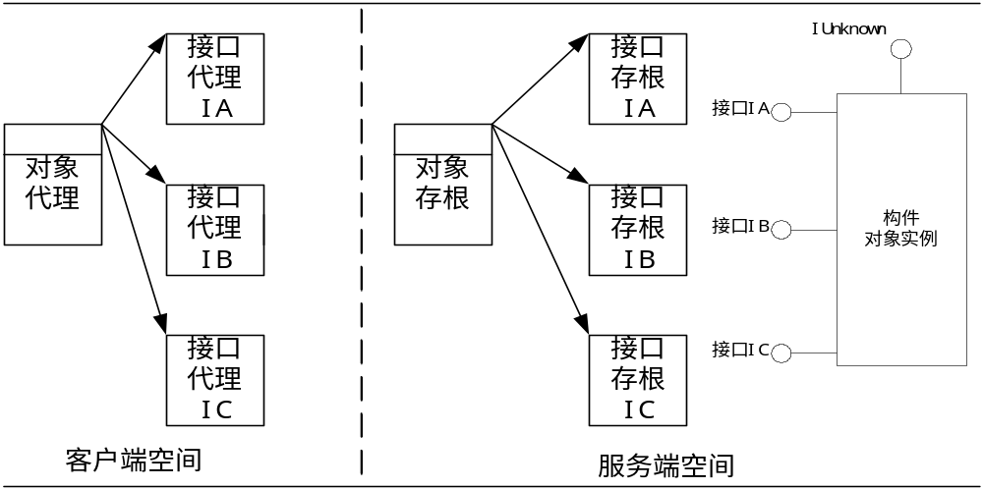
图12.9 各对象之间的关系
存根、代理代表构件服务的存在。用户获得一个远程构件的存在，是以其进程内创建了一个代理对象为标志，而一个进程提供一个远程服务，则是以其进程空间内存在一个存根对象为标志。代理和存根可以是多对一的关系, 存根和构件实现类的实例则是一对一的关系，如下图:
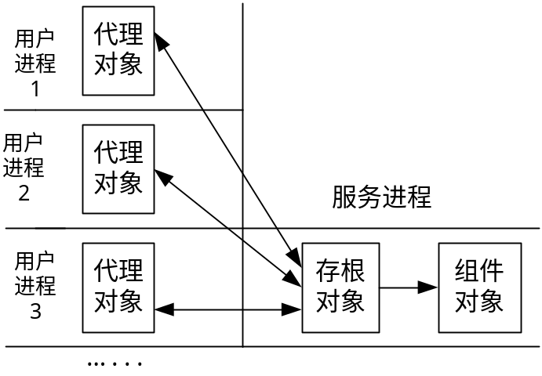
图12.10
存根和构件对象实例由于处于同一进程空间，故存根对象可以直接hold构件对象的指针。而代理和存根对象之间的对应关系则是由系统分配系统唯一的资源oid所建立的，相应的代理对象和存根对象拥有同样的oid，这样代理对象就可以找到相应的存根对象，从上图也可以看出，一个存根对象可以对于多个代理对象，所以存根对象是无法直接找到某个特定的代理对象的，实际上我们是通过线程的同步机制来实现存根对象找到相应的代理对象的。

12.6 CAR构件自定义列集/散集机制
CAR构件自定义列集/散集机制（custom marshaling）是CAR构件运行平台提供给开发者的一种针对构件实例接口指针的自定义列集/散集方法，使开发者可以在远程传递接口指针类型参数时控制传递过程并影响返回结果。
从设计思想上来看，自定义列集/散集机制一方面是一种基于CAR构件运行平台本身所提供的远程过程调用技术之上的扩展机制；另一方面它的运行又依赖于CAR构件运行平台本身所提供的远程过程调用技术。与其它同类技术（例如Microsoft DCOM中的自定义机制）相比，它最显著的优点是逻辑结构更为清晰，而且在设计CAR RPC时无需为CAR Custom marshaling作额外考虑，减轻设计负担。
要使用CAR构件自定义列集/散集，只需在构件中声明并实现ICustomMarshal接口即可。
ICustomMarshal {
ECODE GetClsid([out] EzCLSID* pezCLSID);
ECODE CreateObject([in] IObject *pOriginProxy, [out] IObject **ppNewProxy);
}
CAR构件自定义列集/散集机制分为如下四个运行阶段：
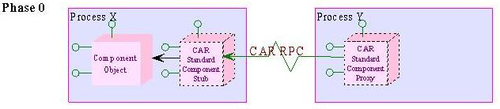
图12.11 自定义列集/散集运行阶段一
第一阶段，CAR构件运行平台使用CAR RPC的标准列集/散集技术对构件实例进行列集/散集。该过程结束后，在构件实例所运行的服务进程（X）会创建一个CAR标准构件存根，同时在客户进程（Y）内会创建出一个CAR标准构件代理，这一过程实质上就是CAR RPC标准列集/散集机制的实现过程。
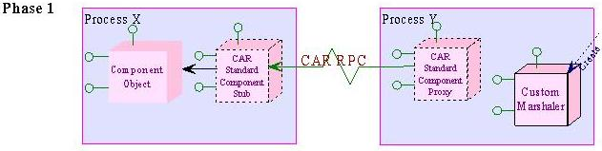
图12.12 自定义列集/散集运行阶段二
第二阶段，CAR构件运行平台通过查找元数据来判断该构件是否实现了ICustomMarshal接口。如果实现了ICustomMarshal接口，则返回CAR标准构件代理（即CAR RPC标准列集/散集机制结束）。否则将通过调用CAR标准构件代理的QueryInterface方法获取该构件的ICustomMarshal接口指针，然后调用该接口指针的GetClsid方法获得其Custom Marshaler构件对象的EzCLSID，最后利用EzCreateObject在进程Y创建出一个新的Custom Marshaler构件对象实例（注意：Custom Marshaler构件也必须实现了ICustomMarshal接口）。
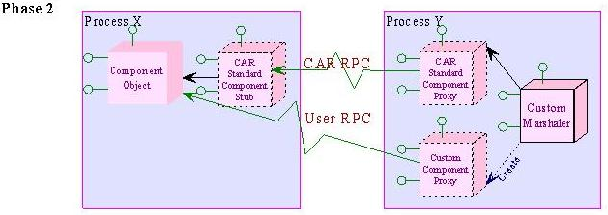
图12.12 自定义列集/散集运行阶段三
第三阶段，CAR构件运行平台以CAR标准构件代理的接口指针作为输入参数pOriginProxy调用Custom Marshaler构件实例ICustomMarshal接口的CreateObject方法，然后将该方法的输出参数ppNewProxy作为自定义构件代理返回（ppNewProxy即上图中Custom component proxy的对象指针）。
从对该阶段的描述可知，在CreateObject方法的实现中如何利用接收的pOriginProxy指针创建出Custom component proxy完全由Custom Marshaler构件的实现来控制。同时，为了保证下次Custom component proxy构件对象被列集/散集时仍然使用自定义列集/散集机制，该构件也应该实现ICustomMarshal接口。
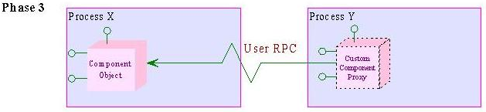
图12.14 自定义列集/散集运行阶段四
第四阶段，CAR构件运行平台调用其接口Release方法删除临时使用的CAR标准构件代理对象和Custom Marshaler对象。
该阶段完成后，Custom component proxy与进程X中的构件对象实例的CAR RPC通信链路被断开，Custom component proxy对象需要自己负责与进程X中的构件对象进行通信（注意：Custom component proxy也可以通过保存CAR标准构件代理对象的指针并调用AddRef来保留这条通信链路，具体情况由Custom component proxy构件的实现决定）。

第十三章 命名服务机制

13.1 命名服务的简介
现有的客户端/服务器模式，客户端如果要使用服务器端的某种服务，以往我们采用的方式是通过列集/散集来完成对远程接口的调用，而和欣的命名服务机制为客户端程序提供了一种查询机制，可以通过字符串形式的名称查询在服务器端有没有某种服务，如果有就可以使用，如果没有服务器端会返回错误通知，告知客户端没有相应的服务。服务的使用过程屏蔽了列集/散集等具体调用细节，向用户提供的是完全透明的服务。

13.2 命名服务的原理
命名服务机制的实质是将一个组件和指定的字符串绑定的过程，组件使用者可以远程通过字符串查询该组件，并获得组件服务。命名服务本身即可以作为一个单独的构件存在，亦可以作为内核功能的一部分。
远程服务组件在创建的时候会向内核注册相关信息，并建立存根，称为Stub，远程用户获得组件指针的时候在自己进程空间建立代理，称为proxy。
远程服务组件在内核注册的信息代表了该组件对象的存在，我们通过一个内核对象Object代表某个组件的注册信息，通过此信息，可以找到相关建立代理所必须的信息，另一方面，也可通过这些信息找到该远程组件以及组件服务相关信息。
如图13.1所示，命名服务的实现主要是通过在内核创建代表一个命名服务的对象NameHook， 然后将该对象与服务对象在内核的注册信息Object相绑定，NameHook，Object，Stub对象在系统里面存在一一对应的关系，这样通过字符串就可以找到相应的NameHook，通过NameHook则可以发现相应组件对象的Object，通过Object又可获得足够建立Proxy的信息。
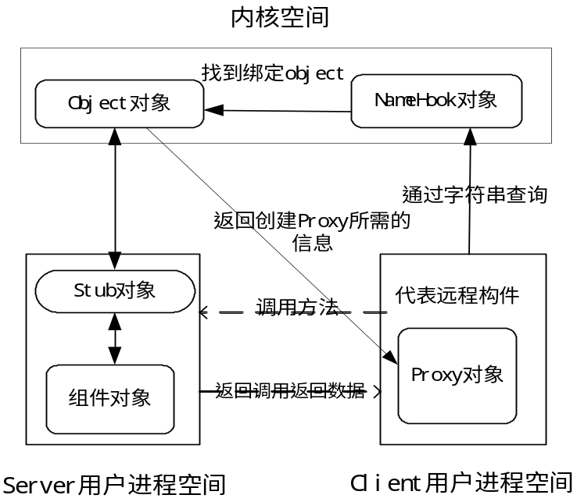
图13.1

13.3 命名服务的步骤
命名服务的整体过程包括了四大部分：等待注册、注册、使用和注销。以下就每个部分所对应的函数代码作具体的分析。

13.3.1 等待注册命名服务
用户进程用函数EzWaitForService等待指定的命名服务被注册。输入参数为指定的服务名字和最长等待时间。
具体步骤如下：
1、在NameHook对象所组成的链表中查找是否有指定名字的服务，如有，则表示等待的服务已经被注册，可以立刻返回并使用该服务；
2、如果没有找到指定名字的服务，则把记录该服务名字的线程放入等待队列；
3、在设定的最长等待时间范围内，如果该线程被服务器端注册这个命名服务的线程唤醒，则可以使该线程退出等待队列，然后返回并使用该服务。
4、如果等待时间超过了设定的最长等待时间，则该线程退出等待队列并返回超时出错信息。
NameHook里找指定服务名字
把记录该名字的线程放入等待队列
正常返回
超过最长等待时间
被服务器端注册该服务的线程唤醒
返回超时错信息
正常返回
否
是
是
否

13.3.2 注册命名服务
服务器端通过函数EzRegisterService注册命名服务。该函数将一个字符串与一个组件接口相绑定，实际上这里的组件接口可能是一个远程组件接口代理，也可能是一个本地对象接口指针，这样就分成两种情况做不同的处理，如图13.2所示。
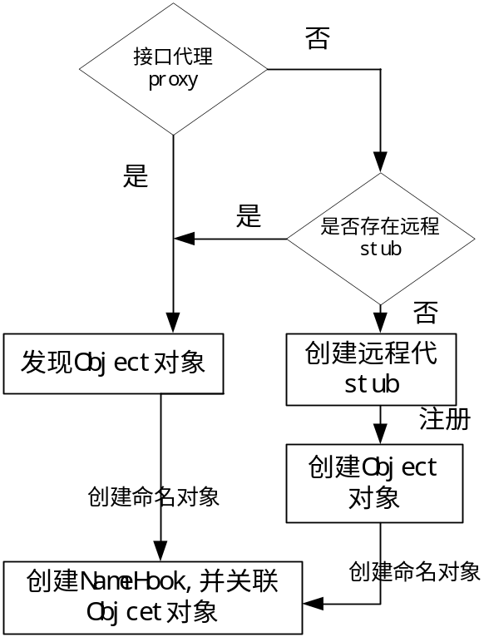
图13.2

1、接口是一个远程组件接口代理，具体处理步骤如下：
1）通过接口代理，找到相应的Object；
2）如发现要注册的名字已存在或者该Object对象已被注册为其它名字，则返回出错信息；
3）创建NameHook对象，并和Object对象建立关联；
4）服务提供者的进程的引用计数加一，使其被引用而继续存活在内存空间中；
5）唤醒客户端所有等待该服务的进程，告知它们注册工作已经完成，可以通过EzFindService函数来查找并使用该服务；
6）释放之前的接口代理，因为以后可以通过命名服务直接找到该服务的接口。

2、接口是一个本地对象接口指针，具体处理步骤如下：
1）创建服务对象对应的stub对象，并使其能映射服务对象的各个接口；
2）使stub对象的引用计数加一；
3）使服务对象的引用计数加一；
4）如发现要注册的名字已存在或者该Object对象已被注册为其它名字，则返回出错信息；
5）在内核中创建服务对应的Object对象，并把服务对象的相关信息写入Object对象的数据结构中，也就是通常所说的向内核注册相关信息；
6）创建NameHook对象，并和Object对象建立关联；
7）唤醒客户端所有等待该服务的进程，告知它们注册工作已经完成，可以通过EzFindService函数来查找并使用该服务。

13.3.3 使用命名服务
客户端的程序可以利用函数EzFindService来查询系统中的某个服务。如果服务存在，则客户端程序获得了服务组件的接口指针，从而可以调用服务组件的各种方法。如果服务不存在，客户端会被告知其查询的服务不存在。
具体步骤如下：
1、通过NameHook来查找是否存在已知名字的服务，不存在则返回出错信息；
2、找到该名字服务的NameHook所对应的Object对象，把Object对象中的信息复制到一个iPack接口包中；
3、通过iPack接口包中的信息查找是否存在服务对象，如果不存在，则执行步骤7；
4、找到服务对象，并使其对应的stub对象的引用计数加一；
5、在客户端建立该服务的代理对象，返回代理指针，具体方法如下：
通过调用服务对象的QueryInterface方法获取其ICustomMarshal接口指针，然后调用该接口指针的GetClsid方法获得Custom Marshaler构件对象的EzCLSID，并创建出这个Custom Marshaler构件对象实例（该构件也必须实现了ICustomMarshal接口）。
以该服务对象的接口指针作为输入参数调用Custom Marshaler构件实例ICustomMarshal接口的CreateObject方法，然后将该方法的输出参数作为代理对象的指针返回。
调用其接口Release方法释放临时使用的Custom Marshaler对象。
6、函数返回；
7、使其对应的stub对象的引用计数减一；
8、通过iPack接口包中的信息查找是否存在该服务的原代理对象，如果不存在，则执行步骤12；
9、找到原代理对象，并使其引用计数加一；
10、在客户端建立该服务的新代理对象，返回新代理指针，具体方法如下：
通过调用原代理对象的QueryInterface方法获取其ICustomMarshal接口指针，然后调用该接口指针的GetClsid方法获得其Custom Marshaler构件对象的EzCLSID，并创建出这个Custom Marshaler构件对象实例（Custom Marshaler构件也必须实现了ICustomMarshal接口）。
以该原代理对象的接口指针作为输入参数调用Custom Marshaler构件实例ICustomMarshal接口的CreateObject方法，然后将该方法的输出参数作为新代理对象的指针返回。
调用其接口Release方法删除临时使用的Custom Marshaler对象和原代理对象。
11、函数返回；
12、根据iPack接口包中的信息找到服务提供者的进程，使其引用计数加一，从而被引用而继续存活在内存空间中；
13、根据iPack接口包中的信息创建代理对象，执行步骤10。

13.3.4 注销命名服务
一旦某个服务组件不再被任何客户端程序所调用，系统可以用函数EzUnregisterService将其注销，并释放命名服务所占有的所有组件接口指针。
只有注册命名服务的那个进程才有权取消自己注册的服务，其它进程调用本函数则会返回失败。
一旦调用本函数取消指定的命名服务后，使用EzFindService函数将不再能获取到该服务的接口，但这并不影响之前已经通过EzFindService获取的服务接口，除非该服务进程已经退出。
具体步骤如下：
1、找到待注销的服务的NameHook对象；
2、取消NameHook与其对应的Object对象的关联；
3、调用Release方法使stub对象和服务对象的引用计数都减少而被释放；
4、释放NameHook对象。

13.4 命名服务机制示例
在这个例子中我们使用dll形式的CAR组件，通过这个服务可以实现在控制台下打印一个字符串。我们用客户端程序来调用这个组件。
在hello.car文件中组件，实现类，接口以及方法的声明表示如下：
module // 组件Hello
{
interface IHello { // 接口 IHello
Hello([in] WString inStr); // 方法Hello
}
class CHello { //实现类 CHello
interface IHello;
}
}

在CHello.h 以及CHello.cpp文件中声明了CHello对象，并实现接口方法Hello。
CHello.h文件中主要代码表示如下：
class CHello : public _CHello // CHello定义
{
public:
CARAPI Hello(
/* [in] */ WString inStr);
};
CHello.cpp文件中主要代码表示如下：
// Hello方法的实现代码
ECODE CHello::Hello(/* [in] */ WString inStr)
{
printf("%S\n", (wchar_t*)inStr);
return NOERROR;
}
在server.cpp中，我们将创建一个Hello的组件，并将其注册为以“hello” 为标志的命名服务，再通过系统API函数EzCreateEvent获取一个内核Event对象服务，并将其注册为“event”为标志的命名服务，然后唤醒所有等待该服务注册的线程，并使自己进入等待状态，当被通知服务使用完毕时，注销服务，并释放相关资源。程序被编译成server.exe,主要代码如下：
#include <stdio.h>
#include <eladef.h>
#include <elastos.h>
$using Hello.dll;

int main()
{
ECODE ec;
WaitResult pResult;
IHello *pIHello; // 声明IHello接口指针
IEvent *pIEvent; // 声明Event接口指针

// 在本进程空间内创建一个Hello组件
ec = CHello::New(&pIHello);
if (FAILED(ec)) {
printf("NewHelloerror\n");
return 1;
}
else
printf("NewHello\n");
// 注册命名服务，将CHello构件与字符串“hello”绑定
ec = EzRegisterService(L"hello", pIHello);
if (FAILED(ec)) {
printf("Registerhelloerror\n");
pIHello->Release();
return 1;
}
else
printf("Registerhello\n");
// 通过API函数获得一个内核Event对象服务
ec = EzCreateEvent(true, false, &pIEvent);
if (FAILED(ec)) {
printf("CreateEventerror\n");
pIHello->Release();
return 1;
}
else
printf("CreateEvent\n");
// 注册命名服务，将Event构件与字符串“event”绑定
ec = EzRegisterService(L"event", pIEvent);
if (FAILED(ec)) {
printf("Registereventerror\n");
pIHello->Release();
pIEvent->Release();
return 1;
}
else
printf("Registerevent\n");

// 让该进程等待
pIEvent->Wait(&pResult,NULL);
// 被其它进程唤醒，等待结束，注销服务，释放资源
ec = EzUnregisterService(L"event"); // 注销Event服务
if (FAILED(ec)) {
printf("Unregistereventerror\n");
pIHello->Release();
pIEvent->Release();
return 1;
}
else {
printf("Unregisterevent\n");
pIEvent->Release(); // 释放pIEevent指针
}
ec = EzUnregisterService(L"hello"); // 注销hello服务
if (FAILED(ec)) {
printf("Unregisterhelloerror\n");
pIHello->Release();
return 1;
}
else {
printf("Unregisterhello\n");
pIHello->Release(); // 释放pIHello指针
}
return 0;
}

在client.cpp中，我们首先创建一个和它并发地服务器端进程server.exe,之后通过EzWaitForService函数来等待以“hello” 和 “event”为标志的命名服务被注册，当该线程被服务器端注册“hello”和 “event”的线程唤醒后，使用EzFindService 函数来查找以“hello”以及“event”为标志的命名服务，通过命名服务，我们找到与名字绑定的相关组件服务，并进行调用，调用完释放掉相关的组件服务指针，并通知服务器端。主要代码如下：
#include <stdio.h>
#include <eladef.h>
#include <elastos.h>
$using Hello.dll;

int main()
{
ECODE ec;
IHello * pIHello; // 声明一个IHello接口指针
IEvent * pIEvent; // 声明一个IEvent接口指针
WaitResult pResult;
// Create server process
ec = EzCreateProcess(
L"server.exe", NULL, NULL);
if (FAILED(ec)) {
printf("Create server process failed. ec = 0x%08x\n", ec);
return 1;
}
else
printf("CreateProcess\n");

// 等待以“hello”为名字的服务组件的注册
ec = EzWaitForService(L"hello", INFINITE,&pResult);
if (FAILED(ec)) {
printf("WaitForhelloerror\n");
return 1;
}
else
printf("WaitForhello\n");
//等待以“event”为名字的服务组件的注册
ec = EzWaitForService(L"event", INFINITE,&pResult);
if (FAILED(ec)) {
printf("WaitForeventerror\n");
return 1;
}
else
printf("WaitForevent\n");
// 通过字符串“hello”找到相关组件服务
ec = EzFindService(L"hello", (IObject**)&pIHello);
if (FAILED(ec)) {
printf("Findhelloerror\n");
return 1;
}
else {
printf("Findhello\n");
// 远程调用Hello方法，打印”hello, world”
pIHello->Hello(L"helloworld\n");
pIHello->Release(); // 释放获取的IHello接口指针
}
// 通过字符串“event”找到相关组件服务
ec = EzFindService(L"event", (IObject**)&pIEvent);
if (FAILED(ec)) {
printf("Findeventerror\n");
return 1;
}
else {
printf("Findevent\n");
// 通过notify方法唤醒server进程
pIEvent->Notify(1);
pIEvent->Release(); // 释放获取的IEvent接口指针
}
return 0;
}
编译链接成nameservice.exe，由于两个进程交替执行，所以注册和等待注册的打印顺序不定，以下为其中一种运行结果：
CreateProcess
NewHelloright
WaitForhello
Registerhello
CreateEvent
WaitForevent
Registerevent
Findhello
helloworld
Findevent
Unregisterevent
Unregisterhello

13.5 和欣命名服务机制的优点
通过上述示例，展示了和欣命名服务机制的优点：
1、从扩展性来看，用户可以通过在保持接口定义不变的情况下，修改服务程序代码，升级服务程序；另一方面用户亦可以通过提供新的接口，来扩展新的功能，新的用户可以利用新的接口，而旧的用户则不会产生影响，其代码可以不经修改，不经重新编译，正常运行。用户通过CAR构件方式实现的程序，都可以通过命名服务机制的方式，提供给其它远程用户。
2、从安全性来看，用户可以通过将一个信任度不高的服务启动在一个单独的进程中，并通过命名服务机制获得，这样就通过进程地址空间机制，隔离了服务与用户，同时服务之间的数据交换可以经过系统的构件平台数据交互机制的检测。
3、从简单性来看，命名服务机制以简单的四个API(EzWaitForService，EzRegisterService, EzFindService，EzUnregisterService,)函数，提供等待服务，到服务组件和字符串的绑定，到获取，到注销的整套机制，用非常简约而且容易理解的方式提供给用户。并且允许将系统提供的各种服务接口，比如进程，线程，module，同步对象等与对应的字符串绑定，其它进程可以通过命名服务机制非常方便的获得该进程，从而能很方便的实现进程间通讯，扩展了系统的功能。

第十四章 构件回调机制

14.1 回调

14.1.1 什么是回调（CALLBACK）
软件模块总是存在着一定的接口，以供相互之间进行调用。从调用方式上，可以把他们分为三类：同步调用、回调和异步调用。同步调用是一种单向调用，调用方要等待对方执行完毕才返回；回调是一种双向调用模式，也就是说，被调用方在接口被调用时也会调用对方的接口；异步调用是一种类似消息或事件的机制，不过它的调用方向刚好相反，接口的服务在收到某种讯息或发生某种事件时，会主动通知客户方（即调用客户方的接口）。回调又常常是异步调用的基础。
回调，讲的更具体一点，就是模块A调用模块B，而模块B中又存在调用模块A中的一个函数c的代码，图14.1所示的形式就叫回调，其中的函数c就是回调函数：
代码。。。；
调用模块B；
代码。。。；
函数c
代码。。。；
模块A
模块B
代码。。。；
调用函数c；
代码。。。；
图14.1

14.1.2 回调的用处
如以上模型，A要调用B，可是又希望B在处理过程中用到A中的某些信息，具体是什么信息，怎么处理这些信息，都由A决定。而B只要知道调用A中的函数c能得到这方面的信息就行，函数c怎么实现就不用管了。
其实B不一定由A来调用，当B所在的系统发生某件事件时，系统会自动调用B并通过B模块来调用由A定义的函数c，起到了B对A的通知作用。

14.1.3 回调在客户/服务器模型或构件调用模型中的应用
客户端（模块A地址空间）首先通过同步方式调用服务端（模块B地址空间）的注册接口来注册回调接口，服务端收到该请求以后，就会保留该接口引用，如果发生某种事件需要向客户端通知的时候就通过该引用调用客户方的回调函数，以便对方及时处理。
构件的使用方式类似于“客户/服务器”模型，构件充当服务器的角色。对一般的构件来说，客户与构件之间的通信过程是单向的，客户创建构件对象，然后客户调用对象所提供的接口函数，我们称这种通信接口为入接口。而对于一个全面的交互过程来说，这样的单向通信往往不能满足实际的需要，有时候构件对象也要主动与客户进行通信，因此，与入接口相对应，构件也可以提供出接口（也就是回调接口）与客户进行通信。

14.2 CAR构件的回调机制
在CAR构件技术里，支持一个或多个回调接口的CAR构件对象叫做可连接对象。可连接对象支持两种接口，一种是普通接口，它里面的成员函数由服务器端自己实现；另一种就是回调接口，其中每个成员函数代表一个事件（event），函数由客户端实现。当特定事情发生时，如定时消息或用户鼠标操作发生时，构件对象产生一个事件，客户程序可以处理这些事件。
Microsoft提供的可连接对象技术需要用户去实现客户程序与构件对象的连接、事件的激发、接收器的编写等，而且每个回调接口都要单独向构件对象注册。在CAR的回调机制中，也有一种接收器(sink)对象，它的方式和作用都与前者有区别。
接收器对象相当于一个客户端回调函数的容器，在客户端的地址空间里，负责与可连接对象进行通信。只要有可连接对象存在，那么在客户端肯定要有接收器的存在。多个回调接口可对应一个接收器对象，这样可以减少通信花费的开销。当接收器与可连接对象建立连接后，客户程序可将自己实现的事件处理函数（回调函数）向接收器进行注册，而不是向可连接对象进行注册，又一次减少了通信开销。接收器会自动把在它里面注册的函数的回调接口指针告诉构件对象，构件对象在条件成熟时激发事件，如果客户注册了自己的回调接口方法，那么就会被调用，否则就调用接收器默认实现的回调接口方法。
在编写构件程序时，用户只需关心何时激发事件，而在编写客户端程序时，用户只需在适当的时候注册事件处理函数。其它的工作，如接收器对象的实现、接收器与可连接对象建立通信的具体过程、事件的分发回调过程等都由CAR实现。这样，用户在编写具有回调接口的构件和编写使用该构件的客户端程序都会变得相当简单。

14.3 CAR构件回调机制实现的一个示例程序
现以大楼火警为例说明回调机制的实现过程，这个例子里有一个server(Building.dll)和一个client(People.exe)。

14.3.1 服务器端的实现
Building.car文件如下：
module
{
interface IBuilding {
OnFire();
}
interface IFireAlarmRing {
EmployeeRunAway();
FiremanRushIntoFire();
}
class CBuilding {
interface IBuilding;
callback interface IFireAlarmRing;
}
}

类CBuilding实现了两个接口，一个是普通接口IBuilding，它有一个方法OnFire()，一个是回调接口IFireAlarmRing，它有两个事件方法EmployeeRunAway()和FiremanRushIntoFire()。
经过CAR工具编译后，我们实现OnFire()方法如下：
#include "CBuilding.h"
#include "_CBuilding.cpp"

ECODE CBuilding::OnFire()
{
printf("The building is on fire!\n");
//触发事件，以下两个事件方法让客户端实现
this->EmployeeRunAway();
this->FiremanRushIntoFire();
return NOERROR;
}
在CBuilding的OnFire方法里我们触发了事件EmployeeRunAway和FiremanRushIntoFire，这两个方法我们会在客户端实现并注册。
编译服务器端程序后会得到构件building.dll。

14.3.2 客户端的实现
在客户端的People.cpp文件如下：
#include <stdio.h>
//引用server端的构件模块
$using Building.dll;

//实现回调事件方法EmployeeRunAway
ECODE EmployeeRunAway()
{
printf("Employees are running awary...\n");
return NOERROR;
}
//实现回调事件方法FiremanRushIntoFire
ECODE FiremanRushIntoFire()
{
printf("Firemen are fighting with fire...\n");
return NOERROR;
}

ECODE CreateCBBuilding(IBuilding **ppBuilding, ICallbackSink **ppSink)
{
ECODE ec;

//创建可连接对象并得到普通接口IBuilding的指针ppBuilding
ec = EzCreateObject(
CLSID_CBuilding,
CTX_SAME_DOMAIN,
IID_IBuilding,
(POBJECT *)ppBuilding);
if (FAILED(ec)) return ec;

//创建接收器对象，并得到ICallbackSink接口指针ppSink
ec = EzAcquireCallbackSink(*ppBuilding, ppSink);
if (FAILED(ec)) (*ppBuilding)->Release();
return ec;
}

int main()
{
ECODE ec;
ICallbackSink *pSink;
IBuilding *pBuilding;

//创建可连接对象和接收器对象，并建立起两者的联系
ec = CreateCBBuilding(&pBuilding, &pSink);
if (FAILED(ec)) goto ErrorExit;

//向接收器对象注册客户自己实现的事件方法
pSink->AddHandler(CBuilding_EmployeeRunAway, (void *)EmployeeRunAway);
pSink->AddHandler(CBuilding_FiremanRushIntoFire, (void *)FiremanRushIntoFire);

//调用OnFire方法，可连接对象触发事件EmployeeRunAway和FiremanRushIntoFire
pBuilding->OnFire();

//向接收器对象注销客户自己实现的事件方法FiremanRushIntoFire
pSink->RemoveHandler(CBuilding_FiremanRushIntoFire, (void *) FiremanRushIntoFire);

//调用OnFire方法，可连接对象触发事件EmployeeRunAway
pBuilding->OnFire();

//断开客户与可连接对象的连接
pSink->Disconnect();
pSink->Release();
pBuilding->Release();

return 0;

ErrorExit:
printf("Error, ec = %x\n", ec);
return 1;
}
由客户端程序可知，客户是透过ICallbackSink接口来达到与可连接对象双向通信的目的。
编译客户端程序并运行People.exe，会得到如下结果：
The building is on fire!
Employees are running awary...
Firemen are fighting with fire...
The building is on fire!
Employees are running awary...

14.3.3 分析客户与可连接对象通信的各个过程
1、接收器对象的创建
CAR构件库提供EzAcquireCallbackSink函数给用户，用户通过这个函数来得到ICallbackSink接口指针。如下所示：
ECODE EzAcquireCallbackSink (/* [in] */ POBJECT pObj,
/* [out] */ PCALLBACKSINK *ppSink)
pObj参数指定可连接对象的某个入接口，它必须是可连接对象的某个入接口指针，CAR不允许构件类对象只有回调接口而没有入接口，因为，对于回调接口，构件类并不实现它，回调接口是由接口器实现的，客户调用QueryInterface从可连接对象查询回调接口必定失败。
ppSink返回了ICallbackSink接口指针给客户，接收器对象不但实现了可连接对象里所有的回调接口，它还默认实现了ICallbackSink接口，接收器向客户程序暴露这个接口，客户通过这个接口完成与接收器、可连接对象的协同工作。
ICallbackSink定义如下：
interface ICallbackSink {
Connect(IObject *pObject);
Disconnect();
AddHandler(DWORD dwEvent, EzDelegate edHandler);
RemoveHandler(DWORD dwEvent, EzDelegate edHandler);
}

这个接口包含四个方法，分别实现客户与可连接对象的连接，客户与可连接对象的断开，注册事件以及注销事件，以下结合这四个方法具体介绍从建立连接到断开连接的整个过程。

2、建立连接
Connect方法的参数pObject是指定可连接对象的某个入接口指针，客户调用这个接口方法后，可连接对象就拥有了接收器对象实现了的所有回调接口的指针。
EzAcquireCallbackSink函数首先在客户端创建了接收器对象，得到ICallbackSink接口指针，然后调用了Connect方法建立与可连接对象的连接。一般情况下，CAR构件库会自动调用Connect方法，除非客户与可连接对象断开连接后想要继续和可连接对象进行双向通信，那么客户就必须显式地调用Connect方法。

3、事件注册
客户得到ICallbackSink接口指针后，通过它就可以注册自己实现的回调接口的事件方法了。
AddHandler(DWORD dwEvent, EzDelegate edHandler)方法实现了事件注册功能。
dwEvent指定了事件类型，即告诉接收器对象注册的是哪个回调事件，回调事件类型由CAR工具自动生成，格式为：【可连接对象构件类名】_【回调接口的方法名】。例如，我们注册的类型为CBuilding_EmployeeRunAway，如果注册成功，那么可连接对象触发了EmployeeRunAway事件时客户注册的函数就会被调到。
edHandler指定了客户注册的函数指针。客户注册了事件函数后，接收器对象保存了该函数指针。

4、事件激发
在上述例子里，客户端通过pBuilding指针调用入接口函数OnFire，而在可连接对象里，OnFire方法触发EmployeeRunAway事件, 通过其所保存的回调接口IFireAlarmRing的接口指针调用EmployeeRunAway方法，这时就进入了接收器对象，客户对事件EmployeeRunAway注册了自己的实现方法，接收器对象会检测到客户的函数指针并调用之，至此，事件激发过程结束。

5、事件注销
客户可以通过ICallbackSink接口方法RemoveHandler(DWORD dwEvent, EzDelegate edHandler)来注销自己曾注册的事件。这个函数的参数和AddHandler函数参数一样；一旦客户调用这个函数成功，那么客户注册的事件函数指针就会从接收器对象里去掉，事件激发时就只能调用到接收器对该事件的默认实现（只是简单地返回NOERROR）。在上面的例子里，客户向接收器对象注销自己实现的事件方法FiremanRushIntoFire后，再通过pBuilding指针调用入接口函数OnFire时，字符串“Firemen are fighting with fire...”就不会打印出来了

6、断开连接
客户调用ICallbackSink接口方法DisConnect来中止客户和可连接对象的双向通信，这时接收器对象和可连接对象不再有任何关系，可连接对象不再保存接收器对象实现的回调接口指针，也就不能触发回调接口的事件了。但客户可以调用ICallbackSink的Connect的方法再次和可连接对象建立连接，实现双向通信。

第十五章 构件缓存机制

15.1 CAR构件缓存机制介绍

15.1.1 IE缓存机制简介
为了提高访问网页的速度，Internet Explorer浏览器会采用累积式加速的方法，将曾经访问的网页内容（包括图片以及cookie文件等）存放在电脑里。这个存放空间，就称为IE缓存。以后每次访问网站时，IE会首先搜索这个目录，如果其中已经有访问过的内容，那IE就不必从网上下载，而直接从缓存中调出来，从而提高了访问网站的速度。
具体的工作原理是，在浏览网页时，浏览器会把从网上读出的网页、图像以及其他数据存放在磁盘缓存之中，并建立相应的文档索引。按照信息存放的位置可分成内存缓存和硬盘缓存两种。内存缓存是用于暂时存储本次上网所调用的数据资料的，从Internet上传来的每一个网页信息，在内存缓存中都相应地给予保存一个备份，“前进”和“后退”是从内存缓存中读取数据。硬盘缓存则保存用户前几次上网时所调用的信息资料。

15.1.2 CAR构件缓存机制原理
CAR构件缓存机制是在IE缓存机制的思想基础上建立的。
CCM（CAR Cache Manager，CAR高速缓存管理）是一套构件化的缓存管理机制，它主要是为了支持“和欣”网络操作系统的构件自滚动运行。CMM划分成三个部分，在cachemgr.dll中实现为三个构件，分别为：Cache，Download，CCM。CCM结构如图15.1所示。
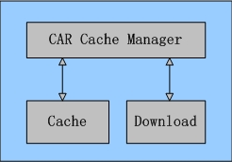
图15.1 CCM结构示意图
Cache构件负责管理Cache目录及索引文件，是一个纯粹的Cache目录或者说是索引管理；Download构件负责从网络下载文件，可以支持多种协议，但目前只实现了HTTP协议；CCM作为策略层，通过调用Cache接口和Download接口，加上自身的策略来完成各种功能。在“和欣”2.0上将CCM注册为“cachemgr”服务，主要向构件层（elastos@DDK）提供服务。当构件的Loader访问CCM，询问指定的uunm在本地对应文件的路径时，CCM会先从Cache中查找，如果本地已经存在，则将Cache返回的路径返回给Loader；如果本地不存在，则调用Download的接口到网上去下载文件，并保存到Cache目录当中。下载成功后，将uunm及文件全路径名添加到Cache的索引当中，下次访问时就不必重新下载了。
CCM提供了参数。用户可以指定该参数，通过三种途径获取文件路径。这三种途径分别为：只从Cache获取，只从网络获取及先从Cache获取，没有命中再到网络去下载。一般情况下，我们认为Cache索引文件只包含Cache目录下的文件记录。同时，Cache也提供了接口，可以将Cache目录之外的文件添加到Cache的索引当中，交由Cache来访问。

15.2 CAR构件缓存机制的用法
CCM通过在本地使用一个索引文件来管理文件。每个文件对应于索引文件中的一条记录。记录存储了文件的相关信息，包括网络地址URL、本地地址（全路径名）。从网络上下载的文件保存在Cache目录。下面介绍CCM的使用方法:
1、打开DDK中的编译选项，在D:\Elastos\src\libpub\inc\elasys\eladef.h中有一行：
//#define CACHEMANAGER
将前面的注释符去掉，改为:
#define CACHEMANAGER
编译DDK，再执行dropsdk.bat。
2、设置配置文件（config）。
（1）在mkpkg.cfg中添加：
%ELASTOS_ROOT%\obj\%ELASTOS_BUILD_KIND%\bin\elasock.dll \
%ELASTOS_ROOT%\obj\%ELASTOS_BUILD_KIND%\bin\cachemgr.dll \
（2）在service.cfg中添加注册Cache Manager服务的设置（必须作为第一个服务启动）。
RegisterService("cachemgr.dll", "CCARCacheMgr", "ICARCacheMgr", "cachemgr");
（3）在startup.cfg中注册服务（默认已设置好）。
waitsvr.exe cachemgr bootmods filesys memfs diskmgr
（4）将网络和文件系统配置好（使用硬盘的情况下），例如：
[Disk3]
Name =E:
Description =FileSys
ServiceName =ktfs
DeviceName =device:idepartition0
……
[Usnet]
NetID =none
LocalIP =192.158.2.236
SubnetMask =255.255.248.0
DefaultGateway =192.158.0.1
NeedFtpServer =1
……
3、在SDK环境下编译cachemgr代码。目前CCM的Cache目录和索引文件都在程序中直接指定，而不采用配置文件的方式。这两个参数在src/cachemgr/CCARCache.cpp中指定，如下：
wchar_t * g_pIndexFile = L"/index.dat";
wchar_t * g_pCacheDir = L"/";
其中g_pIndexFile指定了索引文件，g_pCacheDir变量指定了Cache目录。虽然索引文件不要求一定要放在Cache目录中，但建议还是放在Cache目录为好。
4、执行mkpkg.exe。
按照以前的习惯，所有目标程序都被拷贝到镜像目录下。现在，如果用户不打开CCM的开关（eladef.h），CCM并没有改变这种习惯。但如果开关被打开，就必须在SDK环境下按照上文“CCM用法”中介绍的流程进行配置，在系统启动时注册CCM服务，否则无法正确加载构件程序。默认情况下该开关是关闭状态。
因为一般uunm指定的网络地址不是开发机，而目标文件却一般都保存在开发机上，如果每次将文件拷贝到网络，会很不方便，因此建议在开发过程中不要打开CCM开关。当然，也可以调用ICARCache接口中的Add方法将自己的dll程序添加到索引中。
使用CCM带来了很多好处，不仅可以实现CAR构件的自滚动下载运行、点击下载运行等，还可以使用同名目标文件。在现有的开发环境中，所有目标程序文件被拷贝到镜像目录下，如exe、dll都放在镜像目录的bin目录中，这种情况下我们不能生成同名文件。但如果使用CCM，我们就可以生成同名目标文件，只不过它们的路径不同，对于CAR构件程序来说，它们的uunm不同即可。

15.3 CAR构件缓存机制的示例程序
下面通过一个范例来演示使用CAR构件缓存机制来实现CAR构件自滚动下载运行的方法。该范例程序位于D:\Elastos20.SDK\src\internal_samples\ezcom\cachemgr\autoroll目录中。
在这个例子中，实现了四个构件：CA、CB、CC、CD，分别在四个构件程序cma.dll、cmb.dll、cmc.dll、cmd.dll中实现，各构件分别实现了IA、IB、IC、ID接口，每个接口有个对应的方法，分别为FA、FB、FC、FD。
客户程序调用了构件CA的FA方法；在构件CA中，FA方法调用了构件CB的FB方法、构件CC的FC方法；在构件CB中，FB方法调用了构件CD的FD方法。如图15.2所示。
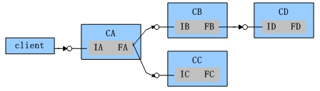
图15.2

为方便观察演示结果，CCM中添加了一些打印信息，用于输出构件的uunm信息(该构件在互联网上的地址，可以是IP地址也可以是域名，用户需要根据实际情况来重新指定)或对应的本地文件路径名。程序运行两次，显示结果如下：
[/ $]autoroll.exe
Download the file: 192.158.1.82/car/cma.dll
CA::FA() is called.
CA: I'll call CB::FB().
Download the file: 192.158.1.82/car/cmb.dll
CB::FB() is called.
CB: I'll call CD::FD().
Download the file: 192.158.1.82/car/cmd.dll
CD::FD() is called.
CA: I'll call CC::FC().
Download the file: 192.158.1.82/car/cmc.dll
CC::FC() is called.

[/ $]autoroll.exe
File is in the Cache: 192.158.1.82/car/cma.dll->/msdos/cache/1727.dll
CA::FA() is called.
CA: I'll call CB::FB().
File is in the Cache: 192.158.1.82/car/cmb.dll->/msdos/cache/6a40.dll
CB::FB() is called.
CB: I'll call CD::FD().
File is in the Cache: 192.158.1.82/car/cmd.dll->/msdos/cache/4654.dll
CD::FD() is called.
CA: I'll call CC::FC().
File is in the Cache: 192.158.1.82/car/cmc.dll->/msdos/cache/54ef.dll
CC::FC() is called.
第一次运行时，因为本地还没有对应的文件，需要从网络上下载，只输出了构件的uunm信息；第二次运行时因为本地Cache已经有对应文件，所以直接使用，不需从网络再次下载，输出了构件的uunm信息和对应的本地文件路径名。

第三篇 编程示例

第十一章 编程示例

11.1 构件
构

第四篇 编程参考

第十二章 编程参考

12.1 CAR编译提示信息
构

12.2 常用宏定义使用规范
构

